Марина Павленко

Русалонька із 7-В, або Прокляття роду Кулаківських

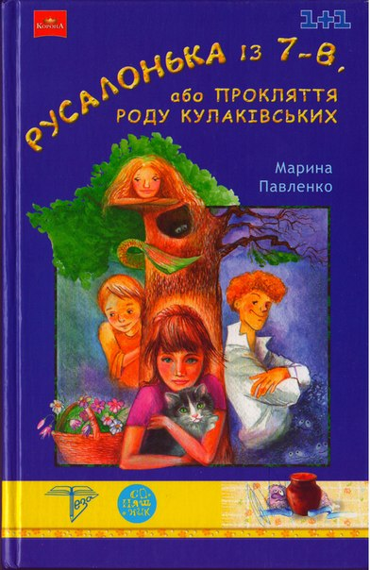

Марина Павленко

Русалонька із 7-В, або Прокляття роду Кулаківських

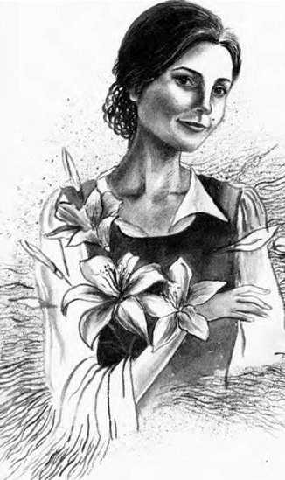

Серед творів Марини Павленко – чимало казок. Їх читають і наймолодші, і їхні батьки. Таке вже правило в авторки: справжні казки мають захоплювати не лише дітей, а й дорослих.
Марина Павленко – неодноразова переможниця літературного конкурсу видавництва «Смолоскип». А книга, яку ти зараз тримаєш у руках, здобула нагороду конкурсу «Коронація слова». «Русалонька із 7-В, або Прокляття роду Кулаківських» – це сучасна казка про неймовірні пригоди семикласниці Софійки, яка попри все намагається розплутати зловісну таємницю.
Отож читай з насолодою!
Марина Павленко
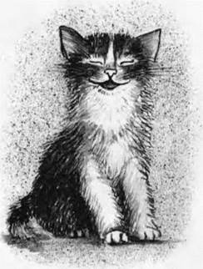

Малюнки Наталі Шишковської
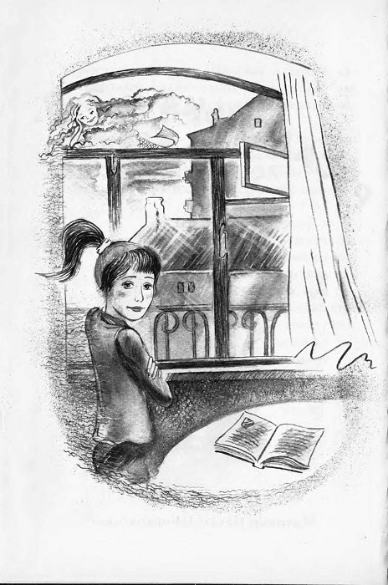

1. Вони знову!

От нащо казки з нещасливим закінченням?!
Софійка й досі не заспокоїться. Так гірко! Так шкода Русалоньки! Хочеться в самісіньке вухо закричати нетямущому принцові: “Це ж вона, Русалонька, тебе врятувала!!!”
Але красунчик принц, схожий на однокласника Вадима Кулаківського, не чує. Він усе кружляє в танку з обраницею-обманницею, схожою на Ірку Завадчук: он і татуювання на плечі таке саме! Русалонька невідворотно перетворюється на сяйливу хмарку і пропливає в небі над Софійчиним балконом. От-от упадуть на книжку солоні краплі…
– Ти плачеш? – раптом озвалася за спиною тітонька Сніжана.
Тітонька Сніжана також порятувала свого судженого. Але не з води. Валентин поламав ногу на футболі. До травмопункту потрапив саме на Сніжанине чергування. Так і познайомились. У них за півтора тижня весілля.
Тітонька поклала свою легку (так і її пацієнти кажуть!) руку на Софійчине плече:
– Я й собі колись за Русалонькою побивалась і не терпіла казок із поганим кінцем. Якби моя воля – видала б закон: заборонити нещасливі фінали в казках!
– То я не одна така? – схлипнула голосно, але з полегкістю.
– У мене вдалась! Правда, нині… – тітонька сумовито провела поглядом хмаринку і сперлась на поруччя, – і я не проти політати безтурботним клубочком пари…
– Ви серйозно, тітонько? – не вірила своїм вухам племінниця.
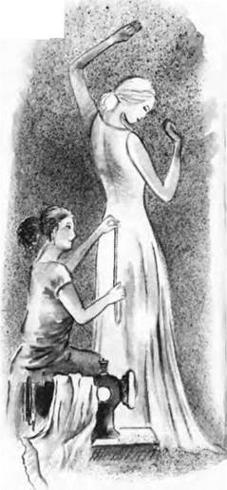

– А що? Ні тобі переживань, ані клопотів про якесь там заміжжя…
Отакої! Якесь заміжжя! Мама так раділа, що тітонька нарешті знайшла своє щастя! Що кінець кінцем вибрала гідну пару. Бо Сніжана перебирала женихами, як циган кіньми. Багатьох відшивала тільки за те, що були всілякими там Зеленьками, Пічкурами, Розсипаними.
Жодне з прізвищ не пасувало до її імені!
Та й на своєму зоставатись ніяк: Ягода Сніжана! Цей же наречений – і розумний, і серйозний. І прізвище, як на замовлення, – Білий!
Тітоньці шилася розкішна весільна сукня. Вітальню вже засновано м’яким прозорим шовком, закидано мережаними стрічками, обсипано дрібними атласними трояндочками… Убрання буде справжнісіньким дивом – Софійка передчувала це, щогодини бігаючи до вітальні милуватися. Мама з тітонькою шитимуть його власноруч. По-перше, заощадять, хоч для жениха гроші – не проблема. По-друге, створять щось неповторне, ексклюзивне, як тепер кажуть.
І після цього пхекати: “Якесь заміжжя!”
Роздуми обірвав плач тримісячного братика.
– Софійко, біжи забав! – попросила мама. – Бо ми сьогодні так і не покроїмо. Стій, не крутись! Мірку мені, по-твоєму, з чого знімати? З бабусиної шафи?
Шафа тут, звісно, ні до чого. Просто, на відміну від тонесенької білявки Сніжани, вона неповоротка. Товста і чорна. І не виходить заміж.
Ну от, морочитись із братиком знову Софійці! Ні-ні, вона обожнює маленького Ростика! Проте мусять бути якісь межі. Усеньке вчорашнє післяобіддя вона вистоювала з візочком під магазинами: тітонька з мамою не минули жодного, вибираючи тканини і, як її, фурнітуру. Сьогодні ж укотре доведеться занапасть робити математику: зайнята-бо з дитиною!
Нарешті братика вгамовано, математику сяк-так подолано, сукню розкроєно, тітоньку Сніжану проведено. Ще трохи, ще кілька перепон (придумав же хтось проти ночі зуби чистити), і Софійка та мама попадають з ніг. Тобто вкладуться спати.
Як вони любили вечори у колишній квартирі! Мама читала казку, на край ліжка зліталися птахи-зорі, а тісна кімнатина здавалася затишним кубельцем…
Тут – інакше. Мабуть, від незвички: переселились тільки місяць тому. Всі меблі стають проти ночі набундюченими, лихими. Ні сіло ні впало поскрипують паркетини. А тиша – наче води у вуха позаливали. Укритися з головою, заплющити очі… Не бачити, як по кутках збирається пітьма, не відчувати, як важчає німота, як налягає на горло. Не помічати, як нашорошилась шафа, як лиховісно прикипіла до підлоги. Як на те, тато повернеться з відрядження аж за два дні. Без нього тутешні вечори ще моторошніші… Якби не поодинокий гуркіт далеких потягів і безтурботне викумкування жаб десь аж із Олексівського болота…
Раптом поверхом нижче хтось побіг. Хтось по-молодецькому гасав кімнатами – тільки дверима хряскало! На тілі виступають сироти, на голові їжиться волосся. До біганини додалися важкі старечі кроки із шарканням, охканням і постукуванням ціпка.
Софійка все глибше заривається в подушку. Мабуть, господарі повернулися. Вони мали від’їхати на півроку? То й що? Зараз і в Москві не дуже заробиш, от і повернулися, не пробувши й двох місяців… Кинулася до відривного календарика: повня! І минулого разу – також… Ці дивні бешкети відбуваються в повню!!! А може, це всього-на-всього фантазія? Софійка читала про людей, котрі піддаються впливу нічного світила. Тоді чому в їхньому старому помешканні було спокійно?
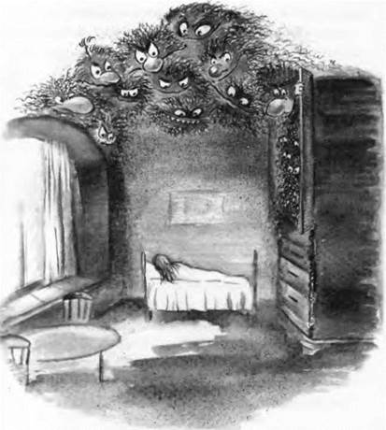

– Ха-ха-ха!!! – прокотилося внизу тонко, ніби здавлено.
Не тямлячись, рвонулася до спальні:
– Мамусю, мамусю, вони знову!..
Мама також не спала. Пригорнула доньку, обхопила колисочку з сином. Так і сиділи, обійнявшись. А там – стукотіло, реготало, хлипало…
Аж як у вікнах засірів світанок, у загадковій квартирі пролунав даленіючий свист – і враз усе стихло.
Так само раптово, як і почалося.

2. Вилазка до шафи

За вікном дощило.
– Кінець травня, а тепла – не бачили! – бурчала Софійка, неохоче збираючись до школи. – Добре маленькому: спить!
Маленький подав голосок, і мама побігла до спальні.
Ростик пхикав уже в мами на руках, коли завітали до баби Валі. Баба Валя – сусідка навпроти. Це їй мешканці загадкової квартири довірили ключі, аби поливала вазони.
Чи не пограбовано часом тієї квартири вночі?
Баба спідлоба глянула на схвильованих новоселів. Неохоче побряжчала ключами – на перший поверх.
– Як бачите, все на місці! Перекинутий стілець? То це ж я його й перевернула! Коли аспарагус на серванті поливала.
– А що це за блакитна стрічка? – Софійка перелякано вказала на килим.
– Такі частенько валяються! – Здається, бабине обличчя зблідло. – Десь, либонь, зачепила, то й витяглося!
– Що ж, перепрошуємо… Перепрошуємо… – завибачалася мама.
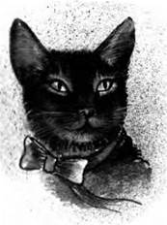

Баба пошкутильгала нагору. На порозі її вже дожидався котисько. Пухнасту вгодовану тварину звали Фантиком. З усіма тутешніми котами Софійка познайомилася першого ж дня, щойно переїхали. Але те, що Фантик геть чорний, зауважила вперше. Як у казках про відьом: чорний, сажа сажею, самі очі світяться…
На уроки встигла. Краще б запізнилася: з математики все одно підхопила сімку! Кого винуватити? Братика? Русалоньку, через яку плакала замість уроки робити?
Не краще й з українською. Завдання виконала швидко, навіть дала списати Кулаківському, а той… Тільки й бовкнув: “Сенк’ю, ти – кльова!” Та всі перерви підкидав хрущів до рюкзака – не Софійці – противній Ірці Завадчук. Що ж, справжній рятівниці і в казці, і в житті зостаються крихти зі столу суперниці!..
Додому не тягнуло. Взагалі, відколи переселились у новий будинок… От і мама каже: гнітить він її. І це, Їй-Богу, не тільки тому, що обтяжливо й нудно сидіти з дитиною в чотирьох стінах!
Не без утіхи Софійка зробила добрий гак. Тим паче, кортіло побачити колишнього сусіда Сашка, який і досі мешкав у напівпідвальчику.
Сашко, як і завжди, сидів на тротуарі під липою. Біля нього лежали ваги і в’язка штурпаків. Під в’язкою – напис на картоні: “Тирміново продаюця дрова. Приймаюця оптові замовлиня”. А поруч – відро з пучками рясту.
– Привіт! Як давно тебе не бачив! – аж підскочив Сашко. – Хочеш – задарма зважу?
– Ні, дякую! – Софійка ще не худне, на відміну від більшості ЇЇ ровесниць. Спіднички й штани, якщо їх не підперізувати, неодмінно сповзають. Сашко й не наполягає – він іще худіший та дрібніший. Мов хрущик.
– Тоді візьми – ось!!! – Хлопчина королівським жестом вручає Софійці найпишнішого букетика. – Гостинець од фірми!
– Спасибі, нащо? – Несміливо бере квіти і шукає, куди б їх притулити: перехожі-бо зглядаються.
Аби приховати ніяковість, хлопець починає протирати циферблат ваг, делікатно попльовуючи на бувалу в бувальцях ганчірку.
– Ти що, й до школи не ходив? – сказала, щоб підтримати ниточку розмови.
– Уже давно повернувся! В нас же не так, як у вашій гімназії. Останні уроки можна й пропустити.
– Еге! Очевидно, у вас останніми ставлять мову: дрова ти геть неграмотно підписав!
Сашкові вуха зрадливо запалали:
– Що, знов? Без тебе нема кому порадити: завжди втулю якусь не таку букву. Біля ваг он ти писала, – замилуєшся!
– Сподіваюся, мій напис допомагає?
– Аякже! До того ж скоро літо, клієнт масово скидає жир і потребує моїх послуг. А зранку до лісу зганяв: квіти нині теж у ходу.
– Багато продав? – Софійка вирішила не питати, коли все-таки Сашко встиг сьогодні відвідати школу.
– Та трохи є, – побряжчав монетами чи то розчаровано, чи то весело.
– Хмиз також із лісу?
– Ти про дрова? Де там! Адже тільки нашими дворами пройти – цілий кузов назбираєш! Гроші під ногами валяються – умій лише підняти! – І за хвилю додав: – Інша справа, що не сезон… Ех, мені б лише стартовий капітал зібрати! Я б тоді знаєш як розкрутився!..
Свого часу й Софійка збирала стартовий капітал. Дуже мріяла про комп’ютер. Батьки ж затялись: “Поки не купимо квартири…” Окрилена сподіваннями, взялася працювати в Сашка художником (підписувала картонки для товару) і реалізатором за сумісництвом. Більше двох днів не витримала. На сонці нашмалилась, ніс облущився, а вторгувала хіба на пачку морозива. Кинула це діло. Їй не вистачає лише комп’ютера. А Сашко – єдиний мужчина в сім’ї. Мама працює прибиральницею, та й то часто хворіє, а в сім’ї ще трійня малих сестричок.
Якийсь здоровань хвацько скочив на ваги.
– Дев’яносто вісім кілограмів! – мовив Сашко.
– Скільки з мене?
– А ось написано: п’ятнадцять копійок. Дешевше, ніж у центрі!
– Переб’єшся! – Молодик кинув Сашкові п’ятикопійчану монету і, вихопивши з відра букетик рясту, перевальцем пішов далі.
Сашкове обличчя палало. Така ганьба, ще й перед дівчиною!
– А… а в мене стільки новин! – Софійка мусила піднімати бойовий дух нещасного.
Вона заторохтіла про гімназію, про новий двір і його собак та котів, про тітоньчине заміжжя і пережиті нічні страхи. Переказала навіть казочку про Русалоньку, тільки очі ховала, як ішлося про принца, так схожого на Вадима.
– Хочеш, наступної повні підкрадемося до тієї квартири? – покругліли Сашкові очі. – Ночами я вільний від бізнесу.
– Жити набридло?! – зойкнула перелякано.
– Ні-ні, ти подумай!
– Думаю хіба про те, що вже додому пора, – спохопилася дівчинка.
– Так швидко? Ну, частіше заходь! Ти ж знаєш: я завжди тут, на точці.
Удома таки наполохались. Мама й тітонька нервово зметували тканину, по черзі термосили братика й висіли на телефоні.
Софійка мужньо витримала вливання тарілки супу (хоч мама у Софійчину миску не кидає цибулі, але суп від того не перестає бути супом). Витримала братикові рулади й енергійне стрибання» ним по кімнаті. Витримала й роззявлену пащу підручника з математики, з якого випав прив’ялий пучок рясту.
– Доню, коли звільнишся, полізеш до шафи. Треба дещо знайти.
О, з радістю! Хоч і до шафи! Заховатись і пересидіти цю колотнечу!
Прабабусина шафа не проходила в двері колишньої квартири, тож була зборищем старих речей у підвалі. Тато давно мріяв її реставрувати й зробити лялечку. Тому в нове житло шафу пропхали.
Під час переїздів уміст шафи неодноразово розпихався десь по ящиках. Навряд чи тепер хтось його відтворить.
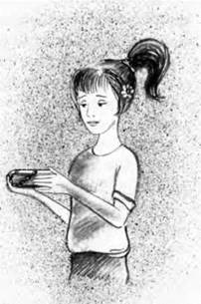

А от широченну, на всю довжину шафи, різьблену шухляду не чіпали. Вона-бо замикалась, але мама загубила ключа, тато ж не хотів псувати старовинного замочка. Довелося тітоньці Сніжані поорудувати своєю легкою рукою, потицяти невидимкою… Шухляда відчинилась, і замок уцілів!
– А що шукати? – перепитала, коли тітонька поспішала до вітальні.
– Коралі, Софіє, коралі! – проспівала Сніжана, яка вже встигла ускочити в сукню для примірки.
А мама, підметуючи поділ, повідала, що кожна жінка їхнього роду під вінець одягала коралі. Намисто дісталося ще прапрапрабабі. Відтоді передавалося з роду в рід на щастя. Хоча Софійчина мама чомусь його всерйоз не сприймала. Вдягла тільки з поваги до реліквії. А по весіллі відразу кудись поділа, здається, таки до шафи. Якби не сестра – чи й згадала б?..
Стара шухляда неохоче, з басовитим рипом вилізла на світ Божий.
“Комедія! Прорипіла щось, ніби кор-р-ралі. Хитрюща, знає, що шукатиму”, – подумала Софійка.
В очі порснуло пилюкою. Дуже зворушлива спадщина! Піти прозвітувати. Щедро сиплючи потерухою, потягла скарби до вітальні.
Одяг виявився ще пра-пра-пра…
– Швидше віднеси його на смітник!
Чобітки – Софійчиними:
– О, буде Ростику в чому по калюжах лазити!
Фотографії та газети – різних власників, різних часів:
– Поклади назад! Колись переберемо!
Коробочка – від маминих парфумів:
– Тато подарував ще до одруження!
Е, в ній щось наче торохтить? Софійка відкрила коробочку – випала маленька низка.
– Коралі!!!
Сподівалася побачити щось незвичне, розкішне. Як ото величні морські химери з книжок і телевізора. А з’ясувалося, що це всього-на-всього коротенька, на обхват шиї, низка дрібних вишнево-коричневих трубочок.
Сніжана приклала коралі до своєї ніжної шкіри, і низка немов засвітилась, ожила.
– Ще дібрати помаду!..
– Тітусю моя хороша, можна і мені приміряти?
Сніжана ласкаво смикнула небогу за пишний хвіст, охоплений металевою заколкою:
– Поноси, поки я добра! Але на весілля…
– Гаразд, гаразд, тітусю! Дякую, обіцяю їх не з’їсти!
Вибігла на балкон, задивилася на захід сонця і уявила: вони з Вадимом Кулаківським стоять у церкві перед вівтарем, а на ній – коралі…
Коли нарешті зібралась поскладати назад газети й фотографії (роздивитись би їх до пуття – таж математики не довчила!), помітила, що шухляда… замкнена!
– Навіщо було замикати? – сердилась тітонька Сніжана, знову колупаючи невидимкою в замковому вічку.
Та не замикала Софійка! Навпаки, залишила висунутою, щоб усередині протерти!
– Все шкереберть! – нервувалась тітонька. – Мені сукню переробляти, а тут грайся з вашими замочками!
– А шафа ця таки загадкова! – бубоніла Софійка, запихаючи до шухляди старі папери.

3. Розмова під акацією

Спускалася сходами – здибала бабу Валю. Та саме виходила з сусідської квартири. З порожнім кухлем: видко, поливала вазони. Чи не зачасто? А під ногами – Фантик, ще ситіший і ще чорніший, ніж учора. Цікаво, що йому було робити в чужій хаті?
Баба Валя дуже уважно і не дуже зичливо зміряла поглядом Софійку.
У дверях класу зіткнулася з Іркою. Та й собі пройняла Софійку очима. Тьху на всяких кралечок з розмальовками на плечах! Справжні принци мусять колись-таки надати перевагу тим, хто штурмує храми науки! На жаль, справжній принц уваги не звернув. Бо Софійку не викликали. Ні з ненависної математики, ні з улюбленої літератури…
Уже коли рушала додому, розминулася з Вадимом у коридорі. І він подивився! Вперше за весь день! Погляд, від якого хотілося вирости, вирівняти плечі, розправити… розправити комірець. Але що це? Коралі?! Вчора забула зняти! Ось чому всі її розглядають…
Але ж Вадим!.. Він же подивився не тільки через коралі?! І вона зараз у цьому переконається!
Навпрошки подалася парком і ніби випадково опинилася на стежці, якою ітиме Кулаківський.
А він уже сидів на пеньку, під кущем квітучої жовтої акації. Сидів і… димів цигаркою! Ні, Софійка, звичайно, все розуміла. Деякі в їхньому віці не лише почали, а вже й зав’язали з курінням. Як-от Сашко. Але хлопець Софійчиної мрії не мусив би палити. Як не палять ні тато, ні Сніжанин жених.

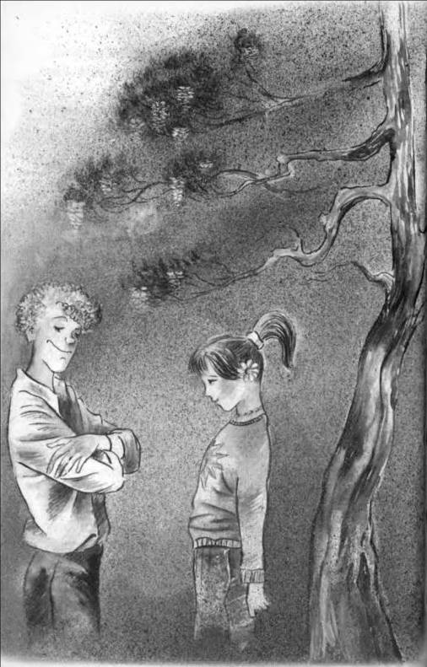

– Засуджуєш? – спитав ніби покривджений.
– Кожен живе, як хоче, – ледве стягнулась на відповідь.
– Не темни окуляри, я ж бачу – засуджуєш! Це легко таким чистьохам, як ти!
Дівчинка опустила очі. Може, вона таки занадто сувора?
– А що ти про мене знаєш, аби судити? – Хлопець картинно випустив дим. Знову затягнувся. – У мене, може, дитинство було – куди твоєму братись! І молодість – не легша!
– Це ж чому? – Помітила, що красунчик устиг її розжалобити. І що він украй вишукано струшує попіл.
– Гм… Предок лиш бабки висилає, а сам чортзна-де. Мати сто років не з’являється. Кентуюсь біля старої – до живих печінок дістала. Усе ниє, все дорікає! Що нав’язався на її голову! А мені по барабану: хай би валила на всі чотири боки, була б квартира – сам проживу. В мене, як хочеш знати, рід проклятий. Гроші ведуться, щастя – ні грама!
– Як це – проклятий? Звідки ти взяв?
– Елементарно! До сьомого коліна! Стара не признається, за що. Мовляв, зібрались якісь ханурики і прокляли. Відтоді той спився, той убився. Татів брат від наркотиків помер. Дід щез. Баба казиться, що з нашим проклятим родом зв’язалась. Тут, скажу тобі, не тільки закуриш… – Хлопець ефектно сплюнув убік. – Коралі в тебе класні!
– У шафі знайшла… – перебирала низку Софійка, не в змозі відвести очей від Вадима.
– О! А я ні чорта знайти не можу! Ні в шафі, ні на вулиці! Сама туфта попадається.
Дівчинка співчутливо всміхнулася. Вадим притоптав кросівком недопалок. Устав із пенька.
– Короче, пора мені на хату. Ти ж, гляди, нікому й не пікни. Ні про те, що бачила, ні про те, що чула!
– Як можеш сумніватися?!!
– Прикинь, що стара теж не любить, щоб язика розпускали!
Вадим давно зник у гущавині. А Софійка ніяк не годна дати раду численним думкам. Це ж треба! Вадим довірив їй таємницю! Ірці, певно, таке й не снилося!

4. Прогулянка з Ростиком

Навіть із найромантичніших снів людину здатен вихопити запах – звичайнісіньких, свіженьких, із хрумкою шкірочкою – котлет!
Тато згодився посидіти з малим. Тож мама вирішила пробудити кулінарні таланти й потішити сім’ю. Взагалі, у мами безліч талантів і, напевне, тому дуже мало спокою.
Он і тітонька Сніжана вже тут як тут: із вбранням без мами ради не дасть! Несе до вітальні праску, щось прасуватиме.
– Прокинулася нарешті, соню? – до племінниці. – Я тобі фото принесла! Це ми того дня, коли його виписували.
Тоненька, в білому лікарняному халаті Сніжана і широкоплечий вродливий юнак. Ніби десь бачила його.
– А то що за хлопчик біля куща?
– Може, пацієнт, може, відвідувач… Позаду – корпус травматології. Хіба можу знати кожного? – засміялася тітонька.
Хлопчик мав такий вигляд, ніби в нього відібрали улюблену цяцьку. Чи то заплаканий, чи от-от розплачеться. Чому так пильно дивиться на пару, що фотографується? Знічев’я? От би дізнатися.
Після сніданку Софійці доручили… звичайно ж, глядіти Ростика! Мама його вдягнула, тато зніс донизу візочка. Гуляй, дитино, катай братика! Кому яке діло, що в тебе – вихідний? Що в тебе можуть бути свої плани?
Ковтаючи образу, рушила хідником. Якби не допитливі Ростикові оченята, не його щаслива беззуба усмішка, Їй-Богу, розплакалась би!
Софійка покотила візочок до Сашкової точки.
– Привіт! А в мене сьогодні зважилося людей на цілих 800 кілограмів, – сяяв хлопець. – Продав п’ять букетів! Мама зрадіє: буде за що відремонтувати босоніжки!
Біля коробки з ганчір’ям прочитала напис: “Продаюця котинята від розумної кицьки!” Далі уже меншими літерами дописано: “Оптом – дишевше!” А ще нижче – приписка, видно, зроблена пізніше: “В добрі руки відаюця бисплатно!”
– Яке гарненьке! – Софійка зворушено дістала з коробки чіпку пухнастеньку істоту.
– Там ще троє! Наша Ромашка народила! Знову не дозволив мамі потопити, а вона: тоді щоб я їх не бачила! Тільки-но відлучили…
Кошеня відчайдушно занявчало і вп’ялося кігтиками в Софійчину футболку.
– Хочеш? Бери! За так! Яке забажаєш! – Сашко з надією почав діставати з коробки інших кошенят.
Софійка забажала сіренького з білою латочкою, біленького з сірою латочкою, чорно-білого і руденького: усі такі милі! І вони, очевидно, теж забажали дівчинку за хазяйку, бо міцно позакочувалися в її одяг.
– Я б… Але мама… Каже, в хаті мала дитина…
– Рекомендую Сірка: по-перше, котик, по-друге, відгукується на власне ім’я. А це – Ромашка, матусина копія. Рудько так гарно ловить власного хвоста! – підхвалював продавець. – А Чорнобілка – гарно я назвав: Чорнобілка? – вже вміє вмиватися лапкою, ти б тільки бачила!..
– Ой, ліпше мовчи-и-и! – Софійка тицьнулася носом у котячу спинку і гірко схлипнула. – Але ти ще не продавай усіх, я знову попрошу маму… Та й Сніжані щось треба подарувати на весілля!..
– Добре! Ну, то що в тебе нового? – перевів на інше Сашко. – Ти зараз на Русалоньку схожа… Ту, що розказувала… І намисто якесь… Наче морське?
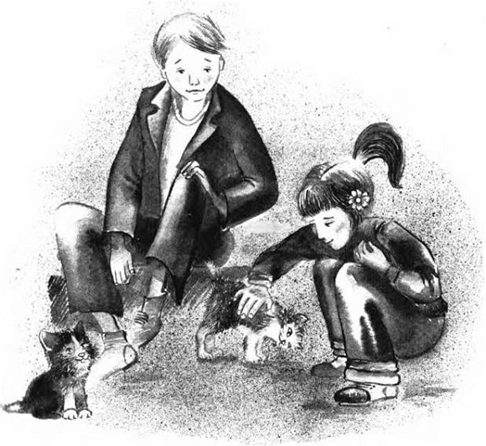

– Забула віддати! – Засоромлено зняла низку й запхала до кишені, де кублились усілякі фантики, щасливі кришечки від кока-коли і чи не торішнє соняшникове лушпиння. – А поки… Скажи, що таке проклятий?
– Це ж ясно! Щось важке, набридливе! Он мама завше нарікає на свою прокляту роботу.
– Ет, не туди наголос! Одна річ проклятий, зовсім інша – проклятий!

– Ну, це ваші гімназійні штучки! Вчать усяких там наголосів!..
– Так-так, розумію: у вашій школі наголосів не буває. Надто ж якщо до тої школи не ходити! – роздратувалася дівчинка.
Хтозна, чого б вони ще набалакали одне одному, якби Ростик не вибухнув криком. Даремно намагалася вгамувати його: це може тільки швидка їзда. Квапливо й холодно попрощалась. Помчала геть, погойдуючи візочок.
Десь аж коло дому братик задрімав. Обмостила його ковдрочкою, підібрала пустушку, що випурхнула з візочка (тепер, як завше, думай, куди її, брудну, покласти!). Поправила шапочку, мимоволі замилувалася: справжнє тобі янголятко! Але далі хай самі бавлять свою дитину!
Зненацька за рогом майнула знайома постать.
– Вадиме?!
Але біля стіни вже нікого не було. Тільки запах цигаркового диму. Стало чомусь радісно. Вадим – дим! Дим – Вадим!

5. Оглядини

Цього недільного ранку мама чаклувала на кухні – бігала між сковорідками й каструлями, кришила, ліпила, помішувала… У такі хвилини вона бувала небезпечною.
– Десята година – ти ще спиш! – накинулась на Софійку. – А мені нема кому наоббирати цибулі!

– Славку, воно ще сире, а ти хапаєш! – Це вже гарикнула на тата, який, тримаючи Ростика під пахвою, дзьобнув щось із горнятка.
Потім перепало всім трьом:
– Плутаються тут під ногами, нипають, винюхують! Ніби не знаєте: коли готується святковий обід, розумні люди обходяться без сніданку!!!
– Святковий обід? – роззявила рота Софійка.
– Господи, знову ця муха! Чом ти не виженеш її?! – Мама, помахавши рушником, кинулась перевертати відбивні. – То ти оббереш цибулі чи мені самій? Заберіть малого: не бачите – протяг! Не хапай, кому сказала!
Тато все ж ухитрився вкинути до рота якусь лагоминку. По тому вони з Софійкою не без полегкості вискочили в коридор.
– Ти що, не в курсі? – усміхнувся тато, облизавшись. – Нині Сніжана приводить на оглядини свого нареченого!
Усе було вже готове, коли делікатний стук у двері (тітонька Сніжана знала, що в домі дитина, й не користувалася дзвінком) обірвав напружену струну чекання.
До кімнати подріботіла красуня Сніжана, а за нею ступив елегантний високий блондин.
– Валентин! – Чемно потис руку татові, мамі вручив розкішні героери, Софійці – набір шоколадок. Не забув і Ростика: поклав йому до колисочки десяти доларовий папірець.
Було урочисто й трохи ніяково. Софійка аж тепер завважила, що мама із замороченої кухарки перетворилася… на телезірку. А щебече! Ніби не вона щойно гасала з рушником за мухою!
Софійка й собі підправляла зачіску і пильнувала, щоб нічого не випало з тарілки. А ще – не зводила очей із гостя. Таке знайоме обличчя! Не інакше, як бачила в якомусь фільмі. Тітонька Сніжана таки вміє вибирати чоловіків! Сама ввічливість, скромність і привітність! Як мовить Ірка Завадчук, пальчики оближеш!
По обіді Сніжана збігала ще раз поглянути на сукню. Валентин просився й собі, але нареченому, кажуть, не годиться завчасно бачити вбрання молодої.
– Зате покажу тобі одну прецікаву річ! – замуркотіла тітонька. – Софійко, натішилась – давай-но сюди…
Дівчинка полізла до кишені піджачка, що висів у передпокої. Пірнула рукою межи фантиків, кришечок та лушпиння… Потім виклала все те добро на диван… Потім уважно передивилася…
Коралі щезли!!!

6. Хлопчик зі світлини

Ранок був гнітючим. Тато пішов на роботу набурмосений, Ростик вередував, мама ледве стримувалась, щоби не сваритися.
До школи аж ніяк не тягнуло. Хоч і мала нову зачіску з численних переплетених навхрест кісок, споруджену мамою вчора перед оглядинами. Але й удома лишатись – жодного бажання.
Уроки відсиджувала. Зачіски Вадим не помітив. Ірка Завадчук прийшла з зеленими нігтями, й уся увага дісталась їй. Хлопці радо взивали її Іркою-упиркою, за що не менш радо отримували від неї лінійкою по головах.
Проте Софійка все ж відчула якись невидимий зв’язок із тим, про кого мріяла. Ще б пак, тепер їх єднала таємниця!!!
Після уроків поспішила до Сашка. Це при ньому востаннє бачила коралі!
– Ти не знаходив мого намиста? – спитала холодно, не давши ні отямитись, ні радісно підскочити назустріч.
– Отого морського? Ти поклала його до кишені! Ти ще мала віддати його тітці Сніжані!
Еге ж, так він і признається! Що ж, на гарячому не піймався. Та й хотіла йому вірити, бо виросли разом!..
І Іобавившись трохи з кошенятами, похмуро посунула додому.
Вез апетиту ковтнувши рештки вчорашньої трапези, почвалала до своєї кімнати.
У коридорі ще раз позаглядала в усі можливі шпарки: намиста ніде не було. Зате намацала між стіною і тумбочкою світлину, на якій Сніжана з Валентином та печальний хлопчик. Тітонька теж неабияка роззява!
Софійка відчинила шафу і, підібгавши ноги, всілася на лахи поверх шухляди. Цієї миті, напевне, випадково зачепила дверці, і вони зі скрипом зачинилися.
– Кор-р-ралі! – передражнила Софійка дивний скрип і вже хотіла було звільнитися з мимовільної пастки, як…
…Софійку засліпило сонцем. За секунду оговталася неподалік від тітоньки Сніжани, яка саме картинно притулилася до високого чоловіка.
– Ще кадрик – про всяк випадок! – гукнув фотограф. – Сторонні, відійдіть: не бачите – знімаю! Порозсідалися тут!
Сторонні – це, мабуть, Софійка? Леле! Так само підібгавши ноги, вона сидить – не в шафі, ні! – на присипаній сосновою хвоєю траві лікарняного дворища. Позаду – корпус травматології. Софійка що, у… світлині? Це той день, коли Валентина виписували з лікарні, день, коли він і Сніжана сфотографувалися на згадку?
Бути поміченою зовсім не входило в її плани. Лиш уявити: порозмовляти з тітонькою… кілька місяців тому!.. Добре, що сонце їй прямісінько в обличчя, а то…
Дівчинка шаснула через газон просто в кущі. І зіткнулася з печальним хлопчиком, якого бачила

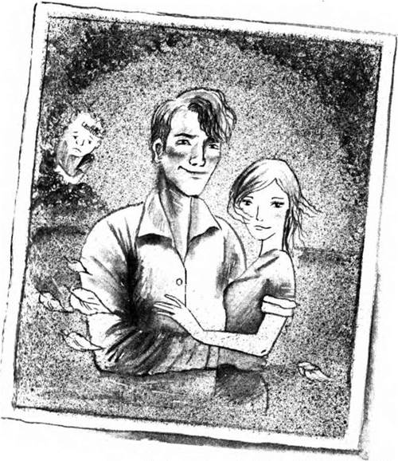

на Сніжаниній світлині. Леле! В руці тримає камінця, мовби щойно збирався ним поцілити…
– Ти що?! – витріщилась на нього дівчинка.
– Яке тобі діло? – відрубав малий.
– Та… Нічого!.. Хочеш? – уже примирливіше простягла шоколадку, подаровану Валентином: Софійка ніколи не їла смакоту відразу – розтягувала насолоду. Ось і тепер, ковтаючи слинку, носила останню плитку в кишені джинсової курточки.
Хлопчину аж пересмикнуло.
– Вдавися нею! – гарикнув і побіг.
Обурена й зневажена, Софійка рушила услід за кривдником. Прокравшися звивистими завулками, з’ясувала, що хлопчина з матір’ю мешкають у дрібному півбудиночку над самісіньким крутосхилом, звідки вже починався парк.
Аж тепер зауважила, що навколо… жовтіло осіннє листя. У дворах квітували… не бузок, не ряст – чорнобривці! Зі школи поверталися по-літньому засмаглі школярі.
Справді, з женихом тітонька познайомилася восени! І, прийшовши зараз додому, Софійка не застане Ростика (адже восени він ще не народився)! Ба більше: цієї осені вони ще не переїхали до нової квартири!!! Як же дістатися до нового дому, до братика, до мами?
Намагалася згадати кожен попередній крок. Шафа! Гм, якби тут були дверці шафи чи хоч би світлина!
Хвилинку! Що сказали дверці, коли зачинялися? Кор-р-ралі!
– Кор-р-ралі! – гукнула щосили.
Але нічого не змінилося. Хіба перехожий озирнувся подивовано.
– Отже, не коралі… – Дівчинка гарячково потирала долоні. – Тоді що ж? Може, не коралі, а навпаки? Як буде коралі навспак? І-і… Ілар-р… Ілар-р-рок!!!
Боляче стукнулась об стінку шафи. Вона – вдома?! Яке щастя! Проте вийти з шафи не вдавалося. Дверцята послухались, аж коли прийняла з колін світлину.
– Доцю, ти вдома? – До кімнати радісно зазирнув тато. – Бо я приїхав, гукаю-гукаю – ніхто не обзивається.
– Я… у скверику гуляла.
– Видно, що в скверику. – Тато заходився розпаковувати сумки. – У нашому дворі соснових голок, що тобі до шортів почіплялися, немає. Ну, як ви тут без мене?
Софійка уклалась до ліжка й думала. Ти диви, як у комп’ютері! Відкриваєш спершу диск, тоді папку, тоді обраний документ. Тут же спочатку шафу, далі кладеш на коліна світлину… Потім Софійчині думки розхитало, закрутило поміж зірками і понесло-понесло-понесло до манливих незвіданих світів…

7. На хаті

Думала про чудасію із шафою, коли, повертаючися з уроків, піднімалася сходами.
– А здоровкатись не треба?
Це баба Валя стояла в прочинених дверях. До її ніг тулився знуджений Фантик, якого хазяйка притримувала за повідок.
– Добрий день! – відказала чемно.
Аж на вулиці спохопилась: на Фантиковій шиї була вив’язана бантиком блакитна стрічка – точнісінько така, як у тій квартирі на килимі…
А ще не йшла з голови ранкова пригода. Дорогою до школи мимоволі звернула на рідну стежку: це тут Кулаківський довірив свою таємницю!.. Серце тріпотіло і завмирало. Здавалося, навіть запахло тютюновим димом…
– То скільки даси? – почулося з-за куща жовтої акації.
У відповідь прозвучало щось невиразне.
– Тьху! Мені за це по дві за грам давали, та й то я їх послав! – Голос видався напрочуд знайомим.
Хтось знову щось пробелькотів.
– Короче, я до школи. Як розродишся, підгрібай увечері на хату!
Вадим?!
Не встигла й заховатись, як він ступив на стежку і, красиво сплюнувши, поспішив у бік школи. Не озирався, тож Софійки не помітив.
Трохи почекала, поки відтерпнуть ноги й розвидниться в голові. Цей Вадим! У нього таке розмаїте життя!.. Щось перепродує, щось організовує… Це вам не казочки про хмарки та русалок!.. Втім, і в неї самої наразі клопотів не бракує. Найголовніша турбота – коралі…
Мама поривалася дошивати сукню, а Сніжана впиралась:
– Немає коралів – не буде й весілля!
– Я піду іще пошукаю! – промимрила Софійка.
– Як собі знаєш!.. – холодно відмовила мама й так само холодно змовчала тітонька: вони вже ні на що не сподівалися.
Намагалася відтворити свій тодішній маршрут. Понипала біля під’їзду. Понишпорила під кожною лопушинкою, за кожним камінчиком.
Роззираючися, з теплотою згадала, як несподівано стріла тут Вадима. Вадим – дим!.. Чогось же приходив! Щось його тягнуло до її двору!
А коли зараз… піти до нього додому? Запитати, наприклад, що на завтра з… англійської. У неї таки не записано. Заодно, може, нове щось почує про таємницю його роду… Чому б і ні? Русалонька також першою пішла назустріч!..
Ще відтоді, як побачила Вадимову адресу на останній сторінці класного журналу, добре її запам’ятала. Аж ось і вона, вулиця Малофонтанна, заповітний третій номер. Великі залізні ворота нагадують палацову браму. За ними гримить ланцюг, у дворі пес. Повагавшись, натиснула кнопку дзвінка над хвірткою.
– Ша, Джиме, ша! В буду, кому кажу!
Стукнуло-грюкнуло, дзенькнуло-скрипнуло, хвіртка розчинилась, і перед Софійкою виросла бабера з непривітним поглядом і циганським волоссям. Привітались.
– Я… до Вадима… на хвилинку!
– А-а!.. Він казав, що до нього під вечір мають прийти. Заходь. Ноги витирай!
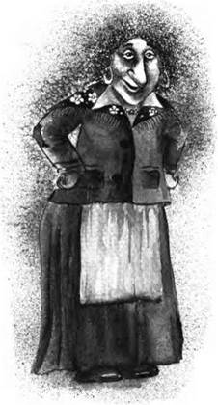

“Господи, чого я тут?” – почувалася Русалонькою, яка навідалась до відьминих палат за поміччю.
У просторих, пишно обставлених покоях – темно й моторошно.
– Ваде! – гукнула стара в темну пащу коридора. – До тебе, як ти там кажеш, соска якась!
– Взагалі-то я… я Софія! – спаленіла.
З пащі-арки – ні звуку.
– Щойно був. Уже десь, видно, мара взяла! Де хоче, там і бродить, нікого не питає! – досадно махнула п’ятірнею. – А ти пожди, може, заявиться. Ет, нема на нього доброї чоловічої руки!
– А ви… ви, бачу, Вадимові й за тата, і за…
– …І за дідькову маму, ти вгадала! – перервала стара. – Влипла з ними всіма, як нечистий у смолу!
– З ким – з усіма?
– З чортячим кодлом, із ким же? Казали мені: не виходь за того Кулаківського! Ні, на його смердючі копійки злакомилась, тепер сиди, нюхай їх сама в цьому гадючнику! Що ти очицями стрижеш, рада, що бабі язик розв’язався?
– Я просто вас не розумію, бабусю: ви наче добра, а лаєтесь…
– Ще пожалій мене, аякже! “Бабусю”!.. – Стара розм’якла: не часто, мабуть, чула добре слово. – Певно, гарно вчишся? Бо той люципер тільки числиться в гімназії! Могоричами з класу в клас перетягуємо: дуже таткові хочеться, щоби син престижну школу закінчив! А йому та школа потрібна? З престижем разом?
– Ну… Вадим – розумний хлопець. Якщо постарається…
– Де тобі втямити! В тебе, либонь, таких бісових предків не було, як у Кулаківських! На ось, дивись! – Стара швидко занишпорила в шкатулці па полиці. – О! Осьо воно, це нещастя!
Майже пожбурила Софійці прим’яту стару-престару світлину, з якої дивився… Власне, не дивився – очі на світлині виколото чиєюсь вправною шпилькою – ситий, з пишною чуприною, чоловік у кожусі.
– З нього все почалось! Якби тоді…
Раптом – як же невчасно! – зарипіли двері, й до кімнати зайшов… Вадим!
Побачив Софійку і, дівчинка з приємністю завважила, начебто аж зблід і остовпів.
– О, з’явився – не забарився! Гостей осьо приймай. Пронозлива дуже! Навіть я при ній мало, як ти кажеш, не розкололась!
– Що? Ти знайшла? Ти їй розказала? – Вадим зробився сам не свій.
У ворота подзвонили, стара побігла відчиняти. Софійка злякано прикрила долонею фото і, щоб не сердити хлопця, заховала під полу.
– Нічого особливого, не хвилюйся! Я просто ішла мимо і вирішила дізнатися, що з англійської…
Здається, йому відлягло від серця. Навіть подобрішав:
– Вау! Уроки! Ну, проходь до мене, бо та дракула зараз як розгавкається!
Скочив поперед Софійки до своєї кімнати і щось швидко згріб зі столу до шухляди. Звісно, хоче, щоб охайно!
– То його, кажеш, треба?
Домашнього завдання з англійської, виявляється, їм не давали. Розмова не клеїлась, Вадим сидів мов на голках, ніби когось чекав. Та й Софійці було незатишно і давно вже хотілося додому.
Як виходила, старої вже не побачила. Аж біля хвіртки здибала неголеного типа, який щось прогугнявив назустріч Вадимові. Та це ж той, кого чула сьогодні під акацією!
Вже біля самого дому завважила, що й досі стискає щось під полою. Леле, це ж оте старезне фото зі шкатулки! Треба повернути! Але вертатися? Нізащо!
Намиста, звісно, так і не знайшла.

8. Підслухана розмова

Біологічка Ліда Василівна на останньому уроці повела Софійчин 6-В на екскурсію до старого парку. Всі ніби вирвались із зимового полону і тепер сміялися, базікали, дивувались юній зелені старих дубів.
Ліда Василівна щось пояснювала, і Софійка з гуртиком дівчат-відмінниць намагалася запам’ятовувати, чим різниться веймутова сосна від кримської, а карельська береза – від завислої. Особливо сподобались пишно квітучі білі кущі таволги. Ліда Василівна спочатку назвала їх незрозуміло, латиною, а тоді по-народному – наречена! Цікаво, чи чує Вадим, чи нічого собі не уявляє?
Вадим не чув, бо крутився далеченько від учительки: великою лозиною полохав жаб понад зарослим осокою озерцем. Біля нього товклося кілька хлопців і… нахабна Ірка Завадчук, яка гонко й манірно пищала до кожної жаби. Ніяк не відчепиться від хлопця! Наче й не бачить, що вона Кулаківському тепер цілком байдужа.
Софійка вміла міркувати. Еге ж, нині все змінилось не на Ірчину користь. По-перше, і Вадимова поява у їхньому дворі, і його вчорашня ніяковість – усе свідчило про його небайдужість до неї, Софійки. По-друге, те, що він ось кидає по Ірчиних ногах соснові шишки (пацани наввипередки починають і собі кидати), даруйте, аж ніяк не межа Софійчиних мрій. Її мрія – аби під ноги кидали букети… лілей, білих садових лілей, яких найбільше любила з дитинства!.. А шишки… Хай ними Ірка тішиться!
На центральній алеї, заповненій численними ятками, Вадим купив Ірці морозиво. Паршивеньке, звісно, хоч і дороге: Софійка не любить із чорносливом. Навіть почула, як гордовито сказав:
– Чотири п’ятдесят? Фігня! Для мене гроші – не проблема, ще й трохи лівих учора перепало!
Ірка Завадчук бридко самозакохано хихикнула.
– Хочеш, і тобі куплю? – раптом при всіх обернувся до Софійки.
– Дякую, такого не їм! – пирхнула, мало не онімівши з несподіванки.
Ірка знову хихикнула – вже не так самозакохано.
Що таке ліві гроші, Софійка розуміла не зовсім, бо на уроках такого не вчили. Але щедрий Вадимів жест розчулював. І давав привід знову щасливо, до почервоніння кінчиків вух, думати: о тобою, Вадимчику, все не так просто!..”
Урок давно скінчився, і біологічка дозволила тим, хто живе неподалік, іти додому.
Здолавши перелазик, Софійка з подивом помітила, що опинилася саме на тій вуличці, де жив загадковий хлопчик зі світлини. Ось і той дворик, тепер – із тюльпановим квітничком! Спершу навіть не впізнала: бачила-бо востаннє в жовтому опалому листі!
– Скільки я тобі казала, щоб туди не ходив! – долинув із розчиненого вікна жіночий голос.
– Я тільки попросив грошей на цирк: ти ж не даєш… – відповів хлопчик.
– Ще й грошей просив! І що? Поживився?
– Нема в нього зараз… Може, коли цирк наступного разу приїде…
– Звісно, нема! Для нас у нього тепер нічого нема й не буде, як ти не розумієш! Тепер усе для Іншої! На весілля!
– Але ж він подарував тобі…
– Що? Отой копійчаний пучок рясту?!
– А мені колись – шоколадку…
– Отоді? Ще восени?! Працюючи на гуртовій цукерковій базі?! Щедрий татусь Валентин, нічого не скажеш!..
– Але…
– Годі! Щоб я про нього більше й слова не чула!
Софійці стало не по собі. Невже таке може бути? Варто все добре обмізкувати!

9. Чоловік із виколотими очима

– Ну як? – Сашко аж підскочив назустріч.
– Ніяк! – відповіла понуро.
– Що, не дозволили?
– Не дозволили чого?
– Ну, кошенят…
– А-а-а, про це я ще не питала!.. Коралів от досі не знайшла!
– Гм-м… Жаль. Бо вона вже одна зосталась. Чорнобілка.
– А тих – розкупили?
– Пороздавав!
Кошеня вже не чіплялося безпомічно кігтиками і лагідно муркотіло.
– Мені не дозволять, бо й так удома завинила! – На чорно-білу котячу шубку закапали гарячі сльози.
Сашко похнюпився:
– Що ж робити?
– Нічого! І цю віддаси, а я, так і буде, вікуватиму без кота…
Чорнобілка тихенько писнула.
– Я про намисто питаю. Де ж його шукати?
– Хіба у чиїхось кишенях! – про всяк випадок пильно глипнула на Сашка.
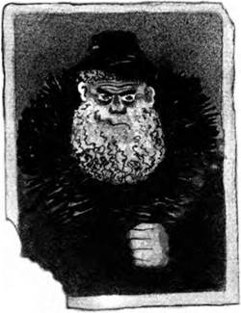

– Украв хтось, гадаєш? – невинно закліпав той. – Ну якщо так, пиши пропало!..
– Дякую. Порадив!
Удома все думала про кошеня. Отак щоби принесла – невже вигнали б? Можуть! Але ж яке гарнесеньке! Отут би й жило, біля батареї. Змостили б кубельце… Ні, краще під ліжком.
Бр-р-р! Знову це фото! Здається, кілька разів одкидала його подалі, а воно знову на світ вилазить. Такий зловісний цей чоловік без очей! А фотографію треба повернути. Просто підкласти в сумку Вадимові.
Чи таки зважитись? Цікаво, які все ж у нього очі? Ет, будь що буде! Ризикну!
Софійка бере світлину і зачиняється в шафі.
– Готово-с!..
Гладкенький лисуватий фотограф догідливо зиркає з-за фотокамери на високому штативі.
Софійка мерщій ховається за важкою ширмою. На світлині ширма чорна, а у світлі ламп – зеленувата, оксамитова. І пахне тут, як і в їхньому старому домі, вогкістю й пилом, а зовсім не цвіллю й нафталіном, як думала раніше.
Нарешті оглядає чоловіка, який позував перед об’єктивом. Той самий кожух, а от борода – руда, як вогонь. І очі. Жовті, хитруваті.
– Щоб мені, голубчику, було, як годиться. Не кому-небудь робиш!..
Згрібає шапку й тупцяє до виходу. Софійка, виплутуючись із ширми, крадеться услід. У сінцях той надягає шапку й весело бурмоче:
– Цілий Вишнопіль дізнається про Гордія Кулаківського! Тепер усі в мене отут! – показує великого кулака. І регоче: – В кулаці у Кулаківського! О!
Відчиняє важкі різьблені двері й – о жах! – ступає на засніжений, аж тріскучий від морозу поріг.
Чом одразу не здогадалася, що тут – зима? Убралась би тепліше! А так рипає по снігу в кімнатних капцях. Перехожі подекуди здивовано озираються. Ет, навчитися б ще ставати невидимою!
Це було мале провінційне містечко, більше подібне до села. Невже Софійчин Вишнопіль? Двоповерхові будиночки, магазинчики, присипані снігом фонтани… А вдалині за солом’яними стріхами поблискує ріка. Нині це місце зветься Холерним Яром. Від річки (її теж холера з’їла?) зостався наразі маленький засипаний сміттям струмок.
Далі йти не може: зм-м-мерз-з-зла! Навіть не шукаючи схованки, процокотіла мало не самими зубами: “Іл-ларр-р-рок!”
– Що з тобою? Ти вся гориш!!!
Тітонька Сніжана війнула парфумами з дверців шафи і легкою рукою, такою приємно прохолодною, мацала Софійчине чоло.
– Боже, долоні – як жабенята! Наче з полюса! Ледве тебе знайшли. Аж тут, у шафі, напівживу!..

10. День відчинених дверей

Яка там школа! Лежала, обмотана шаликом і напоєна Сніжаниними чаями та мікстурами. Боліло горло, розколювалась голова, але серце співало: мама не сердилася, з усіх сил догоджала хворій. Навіть Ростик перестав бути таким великим паном, як стало, відколи він з’явився на світ.
Годині о десятій, коли Софійка знову провалилась у важкий сон, подзвонили в двері.
Це баба Валя, сьогодні на диво привітна. Прийшла позичити цибулі на вітамінні котлети своєму Фантикові. На котові іменини вона, мабуть, торта зі свічками пектиме!
Щойно баба Валя пішла, коли знову дзвінок. За дверима – Валентин! Він мав падати мамі до ніг, але впав у крісло.
– Тільки ви маєте на неї вплив! Благаю, вмовте мою Сніжану викинути з голови те ідіотське… те намисто і не відміняти весілля! Я куплю їй таких тисячу, тільки хай не розбиває мого серця!
Мама розчулилась і заплакала, та, на жаль, сестричка була невблаганною. Хіба мама не пробувала її переконати? Сніжана як уб’є собі в голову…
Ет, все одно вже не засне! Софійка загорнулась у ковдру і вийшла з кімнати.
– Мамо, мені снилося… Тато покинув маленького хлопчика й одружується з іншою!.. А синові не хоче дати грошей на цирк! Мовляв, у нього немає. Уявляєш, і він тепер не піде в цирк!!!
– Софійко, то був тільки сон! – Мама рушила до Валентина. – Ходімте до кухні, за кавою поговоримо.
– Так-так… Тобто ні, дякую. Я пішов. Так-так… Наснилося. До побачення! – Ошелешений Валентин позадкував до виходу. І марно його вмовляли зостатись на каву!
Згодом повернулася з роботи Сніжана. Довідалась про Софійчине здоров’я, виклала перед нею цілу гору мандаринів та пляшечок з ліками, винувато рушила до мами:
– Знаєш, я все-таки вирішила дошити сукню. Праці твоєї шкода. Не вийде з весіллям – бодай продамо, гроші повернемо… Та й гарна ж сукня виходить!
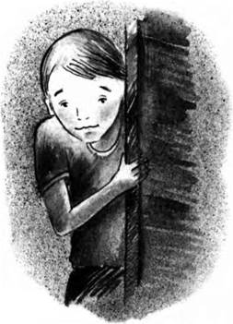

Закуняти Софійка не встигла: у двері постукали. Не квартира, а вокзал!
Це був Сашко, схвильований і захеканий. Виявляється, годину тому до нього підійшов якийсь тип. Заявив, що бачить у хлопцеві клепку і хватку, тому хоче дати йому трохи підробити. Мовляв, шукає помічників для торгівлі коралями. Хай Сашко до нього зайде о сьомій вечора: побачить, що це таке, почує, що до чого.
– Ходімо разом. Скажемо, ніби ти теж хочеш підробляти чи щось таке… Тим часом подивимось і напитаємо.
Еге, Сашка таки замучила совість? Ич, як гарно придумав: “підемо”, “напитаємо”!.. А там, дивись, уже підкинуті ним коралі – випадково – підлікують!.. Серце давно пекли здогади: при Сашкові-бо востаннє намисто було, тільки він знав, куди його сховала! Проте давня дружба!.. Як тут звинуватиш?
Мама й тітонька довго не розуміли, з якого доброго дива хворій Софійці необхідно йти з дому Лиш коли натякнула, що від цього, можливо, з’ясується щось із коралями, відпустили. В їхніх очах спалахнув вогник надії.
Та це ж той самий тип, котрого підслухала в парку, з котрим зіткнулася у Вадима!..
– Недобре починаєш! – накрив той Сашка мокрим рядном. – Уже й стукачів за собою тягаєш! Стоп, – це вже до дівчинки. – Ти начебто Вадова подружка? Тоді все окейно: свої люди! Може, щось маєш на продаж? Я у Вада на днях негаліме намисто купив, ще й задешево! Вішає локшину, ніби знайшов! Ось, дивіться і вчіться! Гнила вишня – найцінніший колір!
І виклав… Софійчині коралі!!!
Від несподіванки мало не крикнула: “Мої!” Хоч тоді, мабуть, її просто виставили б на вулицю. Оце так! Отже, Сашко не винен? Вад? Кулаківський? От тобі й Вадим – дим!..
– О, моя тітка хоче саме таких! – якомога спокійніше мовив Сашко. – І що в них гарного? Коли справді надумає, то яку ціну казати?
Тип заправив стільки, що в дітей відняло мову.
Тому сиділи мовчки, слухали інструктаж і споглядали зразки. Домовилися зустрітися завтра о цій же порі.
– До завтра, будь ласка, того намиста не продавайте: попитаю тітку! – мовив Сашко.
– Тільки заради тебе! – реготнув тип.
Ішли мовчки. Гнітило кожного своє.
– Шкода, що не маю таких грошей, бо не вагався б! – порушив мовчанку Сашко. – Це якби твоя Сніжана погодилась…
Ні, тітоньці не хочу поки що нічого відкривати! Схоже, з весіллям таки варто не поспішати! Може, в батьків…
– А… Що це там у тебе за друг Вад? – нарешті видавив хлопець.
– А, Вадим? Однокласник, який там друг! – запалала від сорому.
То це він тоді коралі ховав до шухляди! То це тому зблід, коли її побачив! То он за які ліві гроші частував Ірку морозивом! Та ще їй, Софійці, хотів купити і відкупитись! А вона, дурепа-розтелепа, понамріювала собі!!!
– Дякую, Сашку. І… вибач мені, будь ласка!
– За що? – здивовано звів брови той.
Малофонтанна, три. Сюди прилетіла, щойно попрощалась із Сашком. У душі клекотіла буря, а зайти не було відваги. Що скаже? Як доведе?
– Ти до мене? – почулось позаду Вадимове.
– Нащо вкрав моє намисто?!
– Овва! Он ми якої! – наїжачився хлопець. – Так, украв. Сорі, сорі, сорі! Легко тобі, чистенькій, судити. А врубайся в мою ситуейшен! Прикинь: бабки у мене – є! Якого дідька красти? А тягне мене! Щось наче вело за тобою, коли – пам’ятаєш? – гуляла зі своєю малявкою. Щось підбивало підглянути, як ти зняла коралі й поклала до кишені. Потім, уже біля твоєї нори… Ти до малявки сю-сю, щось там упало в тебе, а я – до коралів. Уже на таких штуках руку набив! Ти ще тоді мене засікла, вловлюєш? Ну, думаю, гайки, застукала! Аж ні: ти хоч би хни!
– Але ж продавати?!.
Вадим нервово розкурив цигарку.
– Облом же тобі його вертати! Думаєш, легко було? Ще невідомо, хто більше страждав! Он і морозиво тоді в парку… Чому хотів тобі купити? Якби отут, – показав на серце, – не пекло, і не подумав би! Не я краду – прокляття моє краде! Тобі одній, прикинь, звірився! І бабки чесно віддав би, та, як на зло, всі у ділі. Може, колись…
Леле, зізнався! Як гарно все пояснив! Як тонко передав почування! Який же він… Софійчині докори розтанули, як дим. Вадим – дим! Тільки щемлива жалість… Ні, вона таки звільнить Кулаківського від прокляття!
Удома на Софійку чекав ще один візит. Приїхала бабуся: допомогти в підготовці до післязавтрашнього весілля. Хоч як любила її онучка, та наразі вже не мала сил на розпитування чи на розказування.
“От сьогодні вже й четвер: завтра, завтра, не тепер!” – продекламувала із давньої бабусиної лічилки й упала в ліжко.

11. Щедрий вечір, добрий вечір

З вікна пробивалося скупе світло, у печі спалахував вогонь. За столом, щедро заставленим наїдками, сиділи двоє: Гордій Кулаківський і добряче підпилий розімлілий незнайомець.
– Не часто доводиться тобі, сіромо, таких дорогих вин куштувати? – хитро спитав перший.
– М-м-м… – не спромігся на більше незнайомець.
– Бо що ти маєш? Нічого!
– Як нічого? Та я… я – дворянин!!!
– Дворянин? А хата – під соломою?
– Та мені… мені… Ще з часів польського короля моїм предкам – козакам, котрі розбитніші, вислужились, – жалувано! Ось і документи! – Незнайомець дістав із нагрудної кишені торбинку. – Тут – усіхні! Пропадуть хіба разом зі мною! Довірили ж бо!
– Кажеш, довірили? – підозріливо перепитав Кулаківський.
– Та ось же, як на духу. Обираємо тебе, кажуть, нашим старостою, старостою наших дворянських зборів! Пред… пред-во-ди-те-лем!

– Таки всі? – Кулаківський підлив гостеві до шкалика.
– Як один! – Незнайомець хвацько вихилив наступну порцію. – Як один, кажу: і Жуки, й Пашки, і їжаки, і Дулі, й Старосвітські!.. Достойнішого за тебе, кажуть, серед нас не знайдемо!
Софійка впріла, скинула шубку й пересіла на ослінчик під мисником, подалі в темінь.
– Ге! І чим же ти такий достойний? – хитро мружив жовті очі Кулаківський.
– Як чим? Та всім, куди не глянь! І поля маю найбільше, і коней найкращих, і з нечистим ніколи не водився, і…
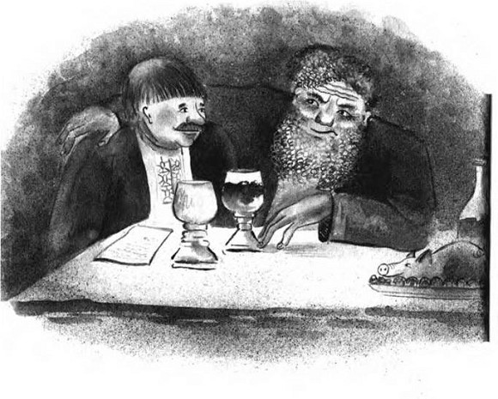

– …і прізвище мужицьке – Міщенко!..
– Не мужицьке, а городянське. Міщенко – міщух значить! А ти ж сам – Кулак, Кулаком і був, а на шляхтянці оженився – вже й Кулаківський!..
– І що, скажеш ти їм: узавтра збори – і всі прийдуть на збори?
– Прийдуть, аякже!
– А скажеш: завтра повісьтесь – усі повісяться?
– Та хоч до Сибіру! З жінками й дітьми! Міщенко сказав!.. П’ємо ж за з-здоров’я пані Кулаківської! А в цій хаті пані-господи-и-иня!.. Ще-е-едрий вечір, до-о-обрий вечір!..
– Вип’ємо, вип’ємо, тільки спершу признайся: ти писати вмієш, хазяїне Міщенко? Чи як розписуєшся, то хрестика ставиш?
– Н-не хазяїне, д… дворянине Міщенко!.. – Чоловік застережливо підняв руку й перекинув до рота чергового шкалика. – Писати? Чого ж це не вмію?! Ха-ха! Хрестика!..
– І на оцій бомазі розпишешся? – Кулаківський витяг з-за поли скручений сувій. – Та хоч би й умів, то вже не розпишешся – п’яний.
– Я п’яний? Я не розпишуся? Ану, де? На лобі твоєму?
– Не варнякай, – буцімто збивав Кулаківський.
– Дай лиш перо й чор… чорнильницю!.. Скор… скор-ріше давай, побачиш… Д-де писати?
Кулаківський хутко згріб наїдки, простелив на столі аркуша й подав перо.
– Отуто. Поцілиш?
Міщенко, здається, хотів іще щось виголосити, але мовчки взяв перо, довго й кучеряво шкрябав ним на папері, безсило відкинувся на лаву й голосно захропів.
– Хи-хи! Всі ви у мене тут! – Втішений Кулаківський метнувся до скрині, замкнув у ній бомагу й узявся випроводжати гостя.
Софійка залишилася в кімнаті. Чула тільки, як рипнули двері, як хихотів господар і як даленіло хрипке і п’яне: “.. В нім сино-о-очки – як соко-о-оли… Ще-е-едрий вечір, до-о-обрий…”

12. Бабусині історії

Додому якраз устигла: за хвилину в коридорі вже почулись мамин, бабусин і Ростиків голоси. Балакали, розкладали численні покупки.
– Буде весілля чи не буде, а готуватися треба! – мовила бабуся Ліна.
– Аж нам і помічниця є! – радісно вигукнула мама, побачивши Софійку здоровою та веселою, і вручила їй Ростика.
Коли ж малий заснув, Софійку покликали до кухні й доручили перебирати гречку, чистити картоплю, оббирати часник… До фіранки пришпилено, як для Попелюшки, довжелезний список страв і справ. Цікаво, а Попелюшка після весілля щаслива була? А Сніжані як поведеться? Чи правда, що коралі щастя приносять? – Правда – не правда, а мої бабуня з дідусем гаки щасливі були! – шкребла свинячу ратицю бабуся. – Бувало, вже старенькими посідають на призьбі й туркочуть. “А пам’ятаєш, любко, які в мене були пишні вуса, коли до тебе сватався?” – це дідуньо Павло. “Еге ж, усі дівки цілуватись до тебе лізли! – сміються бабуня. – А тепер, коли твої вуса як в облізлого кота, мені лишився!” А потім і собі: “А згадай, любчику, який пишний вінок був у мене, коли вінчались! Як було стрічок багато!” – “Пригадую, Горпинко, чом ні? – Дідуньо зітхають вдавано сумовито. – Я за той вінок гаразд від батька заробив! Бо ж усі гроші на нього викинув та ще й, вибираючи, на базарі добряче загаявся! Хтів тобі догодити! “Який із тебе, – кричали батько, – хазяїн, якщо гроші на таке сміття тринькаєш?!”
– То він і намисто їй подарував? – спитала Софійка.
– Він та не він, бо коралі в бабуні тоді вже були! Змалку, здається, були! А де взялися?.. Знаю тільки, що виходили вони заміж у вінку тому пишному і в коралях!..
Бабуся замислилась і, патраючи курку, тихенько завела весільної:

Біла гуска з печі летіла,
Гуска та із перцем кипіла,
З перцем чи не з перцем,
Аби – з щирим се-е-ерцем!

– Але ж і молоко нікудишнє ми з тобою, Тетянко, вибрали! – заойкала бабуся до мами. – Це ще хіба наша Квітка таким рідким доїлася!
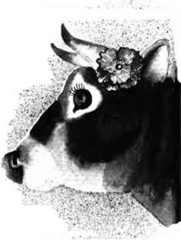

– Квітка? Яка ще Квітка? Бабусю, любесенька, розкажіть!
– Корівка бабунина так називалась. Висока була, тонконога, як ото нині з конкурсів краси! Дідуньо вміли вибирати худібку! Трави у нас на леваді були – по груди: там і випасалась. А що молока давала: три цебри в день! Тільки плакали бабуня над ним: “Що мені з того молока, як нема з чого й фунта масла збити?” – “Зате ж яка вона красуня в нас! Он череду погнали: чия корова найкраща? Наша! Квітка наша!” – кажуть на те дідуньо.
– Якби ту корівчину в місті побачили, то, гляди, мода б настала не тільки на псів у квартирах, – усміхнулася мама.
– Чи котів… – докинула Софійка.
– Тільки в голод мусили Квітки позбутись.
Бона саме не доїлась: телятка чекали. А вдома, як мої мама казали, хоч ляж та вмри. Ждати ніхто не» міг би й дня, – невесело скінчила бабуся.
– На м’ясо?! – похолола Софійка. Вона вже трохи знала життя.
– На м’ясо – не на м’ясо, – відказала за своїм звичаєм бабуся. – Повели на ярмарок та на пшеницю обміняли. У них-бо тоді вдома три цінні речі зостались: корівка, шафа і… коралі. Шафи ніхто й рушити не міг: сили не ті. За коралями бабуня кістьми лягли б. Мовляв, дочка в нас росте: дасть Бог, доживемо, в чому заміж ітиме?! То дідуньо мучились-мучились… До першої трави, кажуть, ще недалеко… І заради бабуниних улюблених коралів корівкою пожертвували!..
Бабуся зажурилась.
– Мало капусти, – обірвала невеселу мовчанку мама. – Голубців – аби на стіл поставити.
– Еге ж, зараз як немає тридцяти страв, то й не стіл! – засміялась бабуся. – Як не стачить на всіх, то гостям заспіваємо:

Ви, бояри-чужосторонці,
Не беріть по повній ложці,
Не пийте по повній чарці!
А беріте по половинці,
Щоб хватило всій роди-и-инці!..

Софійка перебирала крупи і ховала погляд: он як, виявляється, берегли намисто в родині!

13. Замість весілля

Ясного суботнього ранку Сніжана якраз приміряла готову сукню. Ось де справжня принцеса й переможниця всіх конкурсів краси! Невідомо, що було ніжнішим: дрібні трояндочки, розсипані по білому полю сукні, чи гарненьке Сніжанине личко.
– На шию візьмеш мій ланцюжок? – несміливо спитала мама.
– Ти прекрасно знаєш: там повинно бути дещо інше! – бадьоро відгукнулась тітонька. Потім так само бадьоро накинула плаття на плічка й почепила в найглибшому кутку шафи. – Хай чекає кращих часів!
Мама й бабуся мовчали. Переконувати – пропаще діло!
– Хоч пообідаєм та посидимо в сімейному колі! – утішав їх тато.
Обід був розкішний, як годилося б весільному, тільки без настрою. Валентин покрутився похмурою тінню і невдовзі зник. Ніхто й не затримував: почувалися перед ним винними і не знали, про що з ним розмовляти.
А по обіді Софійка підійшла до Сніжани.
– Тітонько, ходімте зі мною в одне цікаве місце.
– Радо щезну з цього бучного банкету! – охоче погодилася тітонька.
Ось і тюльпановий дворик.
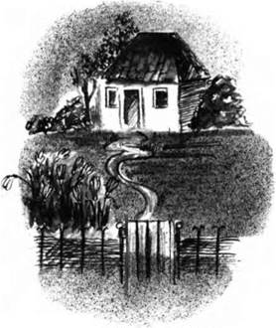

– Знов ганяти того дурного м’яча? – кричала мати на хлопчика.
– Я трохи…
– Дополемо грядки, тоді підеш! Такий самий футболіст, як твій паршивий батько!
– Ма, ну чому він паршивий? Ти казала, що в нього тепер нічого для нас нема, а він, пам’ятаєш, цього четверга взяв та й приніс мені гроші на цирк!
– Бо йому й таке може стукнути в голову! Ти краще…
– Ма, вона!!! – звереснув хлопчик, угледівши біля хвіртки Сніжану.
Німа сцена – так би записали в якій-небудь п’єсі.
– Мало тобі його? Прийшла ще нас зачіпати? – процідила жінка крізь зуби.
Тітонька ошелешено дивилась на неї.
– Що, не встигли весілля відгуляти, а вже шукаєш? З тобою, бачиш, до самого рагсу дійшов!
Квартирою причарувала? Чи зарплатою? Може, не знала, що дитину має?
Сніжана спромоглася тільки заперечливо похитати головою…
– То заходь, побалакаєм, – охолола жінка. Вона повела Сніжану до хати, забувши і про сина, і про Софійку.
Отже, Валентин таки причетний до хлопчика зі світлини! І не знічев’я той хотів пожбурити каменем у нову батькову наречену! Неспроста так насторожено сприйняв шоколадку, бо таку нещодавно подарував тато! Але чому? Чому Валентин приховує існування попередньої сім’ї? Чому перед Сніжаною прикидається багачем, якщо такий скупий із сином?
І раптом вона згадала, де бачила Валентина раніше. Це ж той молодик, що важився при ній у Сашка!!! Леле, оце наречений! Аж десять копійок зекономив на вазі!
Коли вже виходили за хвіртку, зіткнулися… з Валентином. Сніжана чемно відступилася. Ввічливо попрощалась. Усе було зрозуміло без слів.
Казка, яка не завершилась весіллям… Гм, чи так це вже й погано?
Це викриття пройшло безкровно. Може, варто зважитися на ще одне?
– Зайдімо на хвилинку! – потягла тітоньку Софійка.
– Ще сюрпризи? Господи, скільки можна?! – зойкнула та.
Але вони вже стояли на порозі.
– Я… я привела Сашкову тітку… – вигадувала на ходу. – Оту, що хотіла… Ви ще… сподіваюсь, не продали тих коралів?
– Тітка? Не пудри мізків! Ще скажи, що вона йому бабунька! – реготнув тип. – Така молоденька? Заходьте, заходьте, підберемо тітці й не таке намисто!
– Нам треба саме те…
– Ой, вчора ми з твоїм Вадом вляпалися в крупну заваруху, було не до вас! Ледве ноги винесли! Правда, твій Вад, як завжди, зі своєю везухою ще й трохи забашляти зумів, а я в прольоті лишився. Головне, сам же навів на тих курей… Короче, я зараз на мілині, то продати готовий що накажете!
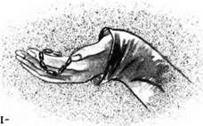

Трохи ніяковіючи перед гарненькою тіткою, тип довго не міг знайти потрібних коралів. Софійка вже й зневірилась, коли нарешті уздріла рідненьке – розцілувати готова! – намисто.
Сніжана, ошелешена, сіла.
– Як для вас, мадам, ціну можу трохи збавити! Хоч за таке намисто на ск ці дорого дали б. Там його на тибетські ритуальні маски, знаєте, як беруть! І дають більше, ніж за ті, що до Китаю везуть на ліки. Тьху, що це я перед вами розколовся! То що, беремо, дівчатка?
До потрібної суми трохи не вистачало, але “такій гарній дамі”…
– Ви, пардон, що увечері поробляєте? – допитувався навздогін.
– Гуляю на власному весіллі! – кольнула металевим смішком. – Запрошую!
– Нема лиха без добра. Це Боже провидіння, що вони загубилися, – сказала Сніжана, як поверталися додому.
– Тепер коралі зберігатимуться тільки у вас! – із полегкістю мовила Софійка.
– О ні, досить! Більше заміж не ходитиму! Це вже тобі… Візьми їх, Софійко! І не губи!

14. Гірке похмілля

Площа вирувала, гула й клекотіла. Софійка намагалася зорієнтуватись. Так, це приблизно центр Вишнополя: он сяйливі ратуші базару (у Софійчиному часі його називають старим). А на місці тієї церквочки нині пам’ятник, обсаджений блакитними ялинками…
Спершу шукала схованки, але невдовзі збагнула, що її ніхто не помічає. Зважившись, навіть ущипнула якогось чоловіка за лікоть. Той озирнувся – і… нікого, схоже, не побачив! Невже стала невидимою? Чи не завдяки намистові? Намацала під коміром тоненьку низку. Відщібнула, поклала поруч на сніг.
– А я думаю, хто це щипається? – обернувся вдруге чоловік. – А це якесь дівча-недоросток! Чого вдома не сидиш, горшків не глядиш, а по таких сурйозних збориськах швендяєш?
Ти ба, напався! Підняла коралі, надягла мерщій на шию. Втретє чоловік озирається: що за мара? Нікого! Вчетверте – нікого! Перехрестився та й став далі слухати, що кажуть.
Софійка вслухалась і собі.
– Маєтності дворян Жуковських, Пашковських, їжакевичів, Дульських і Старосвітських, а також їхнього предводителя Міщенка з його великодушної згоди сукупно з хатами, худобою, десятинами поля, а також шляхетськими званнями вважати однині проданими панові Гордієві Кулаківському за вищевказаною ціною. Понеже всі гроші сплачено в акурат Данилові Міщенкові, під чим він власноручно підписався, з усіма претензіями звертатися до нього…
– Простіть! Не винен! Не брав! Не хотів! Лихий попутав! – каявся нещасний одурманений Міщенко, але його ніхто не слухав. Натомість кожен норовив дати йому добрячого штурхана.
– Тихо, люди, тихо! – На кін вийшов Гордій Кулаківський.
Юрба притихла.
– Кожному, хто схоче, дозволяю викупити свою частку! – заявив той. – Звертайтеся до мого економа…
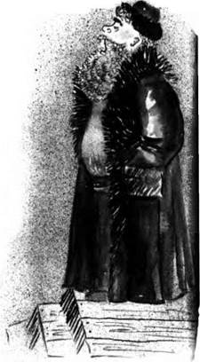

Далі усе заглушив людський ґвалт.
Міщенко прибіг до своєї хати. У двір висипало повно родичів.
– Скоріше, сину, втікай! – показував на запряжену й повантажену однокінку сивий батько. – Пересидиш лиху годину десь у тихім закутку! Ми вже якось тут самі твій сором покриватимем!..
– На кого ж дітей покидаєш?! – заголосила дружина, припадаючи до двох безвусих юнаків.
Але запряжка вже була ген за околицею, зостався тільки синій слід на свіжому снігу…

15. Поповнення родини

Здається, ще ніколи з такою радістю не поверталась до власної кімнати! У тій минувшині – мовби на чужині! Вона нічого не зробила, не запобігла злочинові! Чи мала вирвати перо з рук п’яного Міщенка? Чи вихопити злощасного папірця у Кулаківського та кинути в піч? Не те, не те…
– Доню, часом не хочеш погуляти з Ростиком? – засокорила на порозі мама. Після вчорашнього Софійчиного майже героїчного вчинку мама не знала, як догодити доньці. Аж незручно було відмовлятися! Та й неділя заповідається такою сонячною! І перед Сашком є чим похвалитись…
Сашко бідкався, що сестри – всі одночасно, це ж треба! – виросли зі свого весняного взуття, й тепер він повинен бодай утричі більше заробляти, щоб їх повзувати.
Чорнобілку так ніхто й не купив. Кошеня вже не сиділо в кубельці, а поруч із Сашковими вагами бавилось трісочками від непроданих дров.
Ростик дивився на тваринку й захоплено пищав. Явне підтвердження, що коти шкідливі для маленьких дітей! З не меншим захватом Софійка переповідала розв’язку історії з коралями і про ге, як удома її заповажали.
Після двадцяти валер’янових крапель (Чорнобілка потішно винюхувала розлиті ляпки) і п’ятнадцяти крапель настоянки глоду мама із присутністю кошеняти в квартирі сяк-так змирилася. Коли ж бабуся пообіцяла, що кішку завжди можна буде віддати їй у село, Сніжана, забігши на мить: вигукнула “Яке диво!”, а тато пожартував, що з
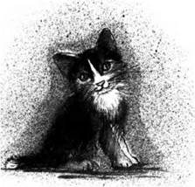

Чорнобілки вони виховають сторожову квартирну кішку, – полегшено відітхнула й знеможено прилягла у спальні з мокрою шматою на чолі. Чорнобілка ненав’язливо й винувато примостилась біля її колін.

16. Порада

Софійці набридло швендяти за Гордієм Кулаківським, який доводив до кінця нещодавню оборудку. Вона втомлено зупинилась перед церквичкою на майдані. Була в коралях, тож поодинокі перехожі не помічали її.
– Що засмутило тебе, дитино? – почула зненацька.
Остовпіла. Під муром, просто на засніженій бруківці, втупившись у Софійку невидющими очима, сидів старець. Сліпий старець!
Гарячково занишпорила в кишенях: дякувати, в правій, недірявій, ще завалялося десять копійок (у кишенях часом знаходиш більше, ніж сподіваєшся!).
– Ця монета – не з нашого часу! – обмацав милостиню тремтячими пальцями. – Ти – з майбутнього?
– Так, – отетеріло кивнула.
– Людям не дано міняти обставини, – казав, наче до себе і наче відповідав на Софійчине запитання. – Хоча іноді… Варто спробувати. Надто ж – коли хочеться змінити на краще… Тут, дитино, тобі нічого робити. Кулаківського його жертви вже прокляли…
– Де? В оцьому храмі?
– Хіба не однаково, в храмі чи не в храмі? Біда в тім, що із серцем.
– А Міщенка? Він же теж завинив!
– Його виблагали-вимолили родичі. Тож зглянулись на авторитет і мудрість його батька, на дітей… І йому віділлється… Але тут ти нічого не вдієш…
– Що ж мені робити, дідусю? – кинулась до старого, як до рятівної соломинки.
– Перебирайся потрохи вперед, від покоління до покоління. Десь зустрінеш ту мить, коли можна спинити інший злочин, коли здатна будеш відвернути невідворотне.
– Де ж та мить, дідусю?..
– Аби все відати, дитино!..
– Але ж ви знаєте?
– Подайте нещасному!.. – заскімлив старець. Парочка, що проходила мимо, кинула кілька монет.
– Як той злочин зупинити, дідусю?
– Більше нічого не питай, дитино… Дай вам; Господи, царство небесне…
– А коли?..
– Тієї миті небо зійдеться з землею…
– Як це, дідусю?..
– Копієчку подайте!.. Копієчку!..

17. Нічна гроза

Уночі зірвалася справжня буря: блискало, гриміло, тріщало, лило… Добре, що бабуся встигла доїхати до себе додому. А може, у них там немає грози? Скільки разів помічала Софійка і стільки ж разів не могла з дива вийти: на одній половині міста періщить дощ, а на іншій, здається, тільки руку простягнути – сонце останню вологу висмоктує.
Софійчиною кімнатою хилитало, наче кораблем у шторм. Завжди боялася грози. Добре, що Чорнобілка згорнулася під грудьми клубочком і муркоче, ніби грози й не існує!..
Та враз киця стрепенулась і насторожилась. Хвостик розпушився, шерстка настовбурчилась. Чорнобілка зашипіла, наче збиралась боронитися! А тут і Ростик обізвався.
За мить Софійка зрозуміла їхню тривогу: у квартирі під ними… знову хтось пробіг!!!
Може, почулось? Але на першому поверсі вже верещало тонким нелюдським, немов потойбічним, голосом:
– А-а-а-а!..
– Ха-ха-ха-ха-ха!.. – відповіло на крик.
Загухкало старече покашлювання-покаркування. Хтось ніби лаявся й гупотів палицею по стінах і меблях.
Надворі бушувала гроза, а в помешканні нижче – щось незрівнянно страшніше!..
Врешті з неба хлюпнула остання порція зливи, сяйнула прощальна блискавка і торохнув даленіючий грім. Гроза пошаленіла кудись далі, десь аж за Олексівським болотом полохаючи світ. Тільки свиснуло, як і минулого разу, і скажений герць унизу припинився.
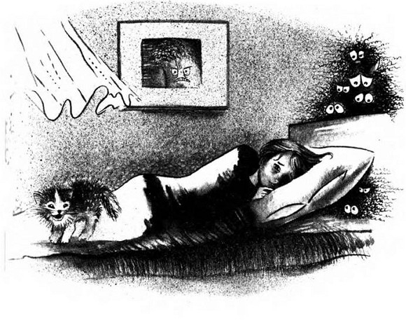

Тишу прострочувало рясне капотіння з даху та дерев. Софійка почула писк будильника: дванадцята ночі!.. Неправда, що всі привиди розгулюють опівночі: їхні розперізуються за десять-п’ятнадцять хвилин до того!
А Чорнобілка? Давно відомо, що тварини відчувають нечисту силу. Маленькі діти до неї теж дуже чутливі, тому розплакався Ростик. Але ж сьогодні – не повня?!. І скінчилось усе набагато раніше! Гроза? Невже вони люблять ще й грозу? О Боже, вбережи їхній будинок від нічних гроз!

18. Канікули почалися

– Ха-ха-ха-ха! – Це баба Валя перекинулась дівчиною і вибрикує кімнатами замість поливати вазони.
– Кахи! Кахи! – Це знов баба Валя, але ще старіша, ніж тепер. Дибає нижньою квартирою, постукуючи палицею. Ось палиця стає мітлою, баба Валя кружляє на ній аж під стелею, зачіпає люстри й плафони. А внизу надсадно нявкає наїжачений. Фантик.
Гуп! Баба не втрималась на мітлі й звалилась на килим. Умить помолоділа, вхопила Фантика за карк і зі свистом вилетіла у відімкнуті нею ж двері.
Наснилось? Намарилося? Софійка геть погано спала цієї ночі.
Зате ранок був гідний пробудження! Сріблява зелень, яблуневий цвіт у густому сонячному соусі та нестримний пташиний щебет!..
До того ж канікули!!! Так-так, віднині Софійка, вже повноправна семикласниця, розпочинає найприємніший період кожного навчального року – літо!
Має кілька важливих справ.
Для початку занесе Сашкові чималого клумачка: мама перебрала старі Софійчині речі, знайшла там дві пари цілком пристойних босоніжок, декілька одежин.
– Берегла, сподіваючись тобі на сестричку, – пояснила, пакуючи. – А Ростик цього не носитиме…
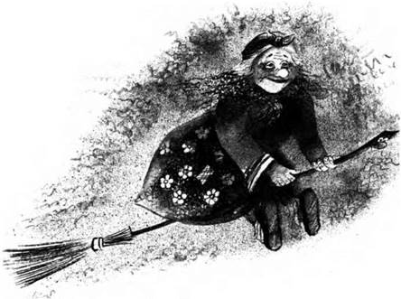

На виході розминулась із бабою Валею. Під пахвою вона тримала ситого Фантика, у якого довкруг шиї – знову! – блакитна стрічка.
У дворі пробралася серед колючих кущів здичавілої троянди й ледве дотяглась до вікна таємничої квартири. Все на місці. Меблі не перекинуто. Надламане стебло вазона… Блакитна стрічка!!! З дивана просто на килим у перських узорах звисала блакитна стрічка!
Шугонула від вікна, навіть не помічаючи, як гілля колючками чіплялося за плечі.
Сашко зрадів і знітився водночас. Нащо? Ні-ні, він і не сумнівається, що речі гарні. Але ж… Звісно, Ростикові те ні до чого. А дівчаткам… Візьме хіба що з умовою потім усе повернути! Правда, на його сестрах одяг і взуття просто горять… Та ще й троє одночасно!
– Як там Чорнобілка? Почувається, як удома? Прекрасно! І що, навіть не скучила за колишнім хазяїном? За своєю мамою Ромашкою? Отака вона – котяча вдячність!..
Софійка переповіла Сашкові свої нічні жахи.
– Усе! Наступної грози або повного місяця проберемося до тієї квартири! Сховаємося заздалегідь і спостерігатимем! – наполіг Сашко.
Тепер зателефонує Вадимові. Замість іти до його неприступного й непривітного дому, викличе хлопця на вулицю. Хоч би нічого такого не подумав! Попросить захопити кілька давніх фотографій – тільки й усього!
Вадим сказав, що зможе прийти ввечері, не раніше восьмої. Куди? Хай це буде знайоме місце під акацією. Навіщо фотографії? Потім пояснить.
Що вона одягне? Як завше, коли гуляє з Ростиком? Вишурувані джинси – так, але та жовта футболка… Втім, у Софійки є й нова, ще не ношена, бузкова… Запроста? Зрештою, це ж не побачення! Цікаво, як сприйняв запрошення Вадим? Хоч би не став купувати квіти чи ще щось! Це ж ділова зустріч. Суто ділова!
Що ж усе-таки вдягти? Бузкова футболка не дуже личить до заколки-соняха. Чому не роблять ще й заколки-бузок? Змінити зачіску? Ще подумає. Чи все-таки жовту футболку?..
Тяжкі вагання перервала тітонька. Вона похвалилась, що має десять вільних днів і збирається до Половинчика – навідати маму, Софійчину бабусю.
– Поїдеш зі мною? – спитала весело.
– Хочу, але… Ще не знаю…
– У тебе секретні плани? – лукаво оглянула племінницю. – Нова футболка, умите личко, зрізані нігті… О, щось тут не те!..
– А ви… ви щось теж підозріло веселі! – Софійка ховала паленіючі щоки.
– Ха-ха! Мені й справді є над чим посміятись. Уявляєш, Валентин приходив миритись! Просив пробачення й запропонував, оскільки намисто знайшлося, призначити нову дату весілля!..
– І?..
– Хіба можна будувати щастя на брехні? Він вважає, що правда є різна. Мовляв, деяку ліпше приховати, аби не засмучувати ближнього! Чесно хоче почати життя з чистого аркуша, не засмічуючи його всілякими попередніми помилками з усякими дружинами та дітьми.
Ет, одягла жовту! І трохи розпатлала темне волосся: не те, щоб дуже, а якраз, щоб ніхто нічого не запідозрив. Злегка покусала губи і пощипала для рум’янцю вилиці: не малюватиметься ж, як Ірка Завадчук! Ще якби справді яке свято, а то…
Під акацією – нікого. І не дивно: наручний годинник підказував, що вона прибігла зарано. От і гаразд: віддихається і позбирає розбурхані думки.
Вадим запізнювався на хвилин двадцять. Невже підшукує букет?
Нарешті!
– Ти чого? – кинув з ходу. – Попереджаю: бабки за твої коралі вернути не зможу. На днях нас із компаньйоном накрили під час операції, ледве відкупились. Отак от…
Замовк, наче вдавився, витріщившись на Софійчину шию. Навмисне чи випадково, але на зустріч прийшла в коралях. Мабуть, усе-таки забула зняти!
– То інша тема. В мене до тебе ось що: познайомилась із… із класним екстрасенсом. Аби розвіяти прокляття, йому потрібні світлини… фотки твоїх предків. Можеш позичити? – Мала напередодні вдосталь часу, аби придумати найвірогіднішу версію.
– Екстрасенс? Оба-на! – Вадим збагнув, що ніхто не збирається пред’являти йому претензій, і подобрішав. – А він може вгадати, йти мені в долю з одним друганом чи наколе?
– Не знаю. Спочатку фотографії. Чиї вони?
– Ти б краще у моєї дияволиці спитала! Вона любить над ними нюні розпускати! А я нагріб, що трапилось, і за те подякуй! Десь, правда, була ще така прикольна фотка! На ній мужик із виколотими баньками! Не знайшов!..
– Нічого, спасибі й за це.
Іще б говорити… Про що?..
– То я пішла!..
– Ну ти й хохмачка! Якщо вже ми тут, може, хоч у якусь кафешку сходимо? Кока-коли вип’ємо?
Тікала, як уранці з-під сусідського вікна. Це ж треба! Відразу – такий серйозний поворот: у кафешку! А тоді дивуйся, чому така легковажна молодь!

19. Двірник-дворянин

На звороті підписано: “1910”. Це найдавніша дата на Вадимових світлинах. Кілька років після прокляття. Отже, почати саме з неї? Гарненький – Ірка сказала б симпотний – русявий юнак у формі з оберемком білого бузку. Когось дуже нагадує, але що дивувати: родичі мусять бути схожими!
– Карточку – з неділі! – гукнув худий довготелесий фотограф, спакував апаратуру й пішов.
Юнак усе стояв коло білого бузку. Софійки бачити не міг: вона ж бо в коралях. Згріб суцвіття й уткнувся в нього обличчям.
– Чи гоже мені замітати безконечні алеї?! – вигукнув. – У своєму Вишнополі я робив те саме, але не як прислужник, а як господар! Чи ж маю довіку спокутувати батькову провину?
Хлопець узяв з-за каштана добротну мітлу і недбало змів розсипані бузкові галузки.
– А панна Юзя таки буде моєю! – пригорнув мітлу, як пригортають даму серця, і закружляв із нею в уявному вальсі. – Моєю, чуєте?!
У глибині алеї шелеснули кроки. Юнак спохопився й заходився підмітати.
– Ах, це ви? – На стежку вигулькнула ошатно вбрана панночка, засоромилась і прикрилася, ніби від сонця, мережаною парасолькою.
– Панно Юзю? – Юнак кинув мітлу й ухопив дівчину в обійми.
– Ах, облиште, Мітелю! – запручалася панночка. – Нас можуть побачити папа!
Юнак відскочив, ухопився за голову, а тоді став гарячково обривати бузок і кидати дівчині до ніг.
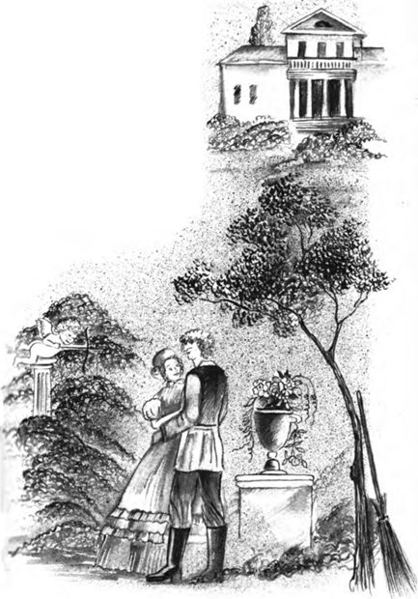

– Юзю, кохана! – картинно упав перед панною на коліна. – Ми не можемо більше чекати! Ви мусите вийти за мене заміж!
– Але папа…
– Ми втечемо! Ми втечемо до мого маєтку і щасливо заживемо в двоповерховому будиночку! Ви знаєте, Юзю, лиха доля змусила мене, дворянина з діда-прадіда, працювати нещасним двірником. Але все має межу, і я, оволодівши нарешті вашим полум’яним серцем і домігшися вашої шляхетної руки, хочу кинути всі ці марноти й зазнати справжнього сімейного щастя! Я – о, ви ще дізнаєтесь, хто я! Я – найдостойніший із достойних! Панно Юзю, скажіть лишень “так”!!!
– Я, власне… Там, за кущем – валізка… Взяла найнеобхідніше… Решта, гадаю, знайдеться для мене у вашому домі?.. Справжня любов подолає все! Мішелю, я готова їхати з вами хоч на край світу!!!
– О панно Юзю! Ви – моє життя!..
Край світу Софійці не дуже підходив. Може, запобігти втечі, повідомити батьків?.. А може, допомогти молодятам? Дуже хотілося побачити щасливий кінець цієї романтичної майже казки!
Втім, на роздуми не було часу: Мішель із Юзею вже поспішали до чорного ходу, заплетеного хмелем. Мусила доганяти!
– Ах, Мішелю! Чуєте, за нами погоня?
Втікачі завмерли. Софійка зрозуміла, що їх стривожили саме її кроки, і стишила біг.
– Нікого, Юзю! Швидше!
Невдовзі вони, найнявши візника, мчали у бік Вишнополя. Місто поступово звільняло їх із кам’яних лабет, випускаючи у відкриті зелені поля. Софійка вдивлялась у далечінь. Небо з землею сходиться? Але ж вони сходяться там – далеко на обрії, а усе відбувається тут?!.
Позаяк їхати було довгенько, Софійка вирішила поки що повернутись додому. Спочивати в рідному ліжку набагато м’якше. Дівчинка проторохтіла у такт колесам своє “Іл-лар-р-рок!”.

20. Ревізія в шухляді

Удома спати чомусь розхотілося. Софійка увімкнула світильника й розгорнула книжку. Хоч уже давно перечитала «Трьох мушкетерів», «Тома Сойєра», «Людину-амфібію», «Голову професора Доуеля», «Останнього з могікан» із татової бібліотеки, а також усі томи «Гаррі Поттера», подаровані тітонькою Сніжаною, у хвилини відпочинку або розпачу її манили знайомі давні казки. Народні чи авторські (вони всі гріли Софійчину душу), аби тільки зі щасливим кінцем. От і ця, про Русалоньку, так до серця припала!
Здається, шухляда рипнула. Ні, не здається: он і Чорнобілка сторожко повела вушками! Може, завелася миша? Треба туди запустити кішку! Було б чудово, якби миша таки завелась і Чорнобілка її впіймала! Мама тоді б назавжди пробачила котячу присутність, а то й досі нервово закочує очі при кожному нявканні, надто ж коли спить Ростик.
– Ну що, Чорнобілко? Вперед?
Софійка торснула шухляду. Ич, як завжди, замкнулася! Цікаво, що ключа так і немає, а шухляда завжди замикається! Добре, хоч невидимки в домі ще не перевелися!
Не так швидко, як Сніжана, але й Софійка зрештою спромоглася відімкнути шухляду. Миші не було, Чорнобілка розчаровано нявкнула. Були чобітки. Вона що, мала узути в них панну Юзю? Коробка від парфумів. Це хіба для якогось розбитого серця! Газети й світлини… Як можна дати раду цим газетам і невідомо чиїм фотографіям? Ось, наприклад, у газеті «Зоря Вишнополя» за 1982 рік прочитала: “…Вийшов з будинку міліції сивий чоловік і вхопився за голову: “Це ж сорок років життя в підземеллі угробити!” Судити за дезертирство його вже не стануть: закінчився термін дії закону. Та хіба він сам себе не засудив до найтяжчої міри покарання?..”
Тю та й годі!
О, світлина пожовкла… Дівчатко з великими наполоханими очима… Забере до бабусі в Половинчик, розпитає.
Ця газета просто-таки розпадається від старості.

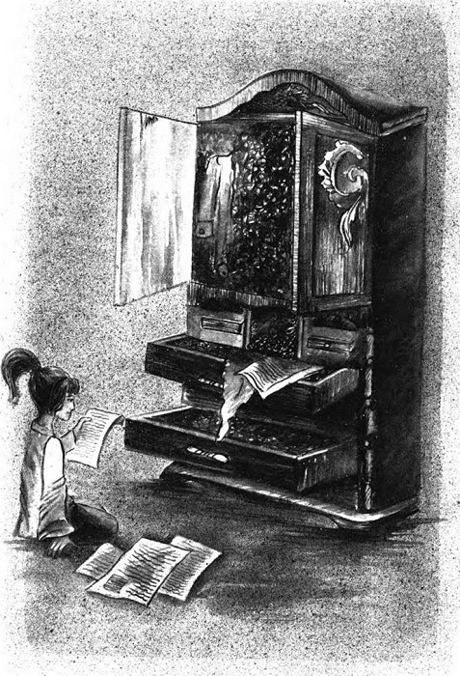

«Гу… Губернські відомості». “…Раптове зубожіння й позбавлення дворянського звання кількох родин міста Вишнополя змусило їх проситися на службу до нового землевласника п. Гордія Кулаківського”.
– Ти ба, уже встиг і земельки нагарбати! – обурилася. – Що ж іще викине?
“Пан Кулаківський, – читала далі, – погодився за низькою ціною продати їм для проживання кілька невеличких будинків. Зважаючи на заслуги перед містом, дозволив безкоштовно мешкати в своєму колишньому домі тільки родині безвісти зниклого предводителя дворянства Данила Міщенка”.
– Еге ж, тяжко мучиться Кулаківський вашим прокляттям! Як благородно! Погодився продати обманутим людям їхні, вкрадені ним же, помешкання! – мало не захлиналась від обурення Софійка. – Хоч Данилові оддячив за послугу!
В інших «Губернських відомостях» її увагу привернуло оголошення: “Ще не старий, привабливий, шляхетний, хазяйновитий, непитущий, найдостойніший із достойних житель села Кривих Колін, дворянин-холостяк Даниїл Міщенков бажає познайомитись із молодою, красивою, заможною вдовою зі стерпною вдачею”.
– Хе, та й Міщенков улаштувався непогано!
Може, вона й порятує нащадків, але предкам дуже хотілося бодай солі на хвіст насипати!

21. Печальний фінал майже казки

До Мішеля і панни Юзі Софійка повернулась, коли ті під’їжджали до Вишнополя. Підстрибуючи на вибоїнах (такі шляхи досі не перевелися в їхньому місті), Юзя розгублено озиралась навсібіч.
– Ще не видно вашого маєтку? – запитувала нетерпляче.
– Вже небагато, кохана Юзю, ще зовсім трошки!
– Зупиняй! – гукнув, коли вже мало не проминули дрібнесеньку хатинку під соломою. Леле, це Міщенкова: Софійка добре запам’ятала розставання його з ріднею! Ой, та це ж і є Міщенків старший син – колишній безвусий юнак!
– Щось трапилося, любий Мішелю? – залопотіла панна.
– Трапилось, Юзечко! Ми – вдома!!!
Поки Юзя приходила до тями від щастя, юнак схопив її разом з валізкою на руки й рушив у двір. Софійка побігла услід.
У вузьких сінцях Мішель опустив Юзю на долівку – інакше б уперлись лобами в низеньку стелю – і взявся намацувати клямку.
– Мамо, це моя наречена! – радісно сповістив, щойно відчинилися двері.
У тісній чистій кімнатині мати якраз лагодила до столу картоплю-нелупку, інший хлопець, очевидно женихів брат, сидів на лаві, ждучи вечері.
З печі покахикував сивий дід, а в кутку біля грубки стояло і привітно лупало очима на гостей новонароджене телятко.
– Михайлику!.. – сплеснула руками жінка. – На ніч забираємо до хати, бо йому ще холодно! – пояснила здивованій Юзі присутність телятка. – Заходьте, сідайте. Чим багаті, тим і раді! Михайлик, певно, розповідав, що ми, відколи його батька одурив проклятий Кулаківський, ледве животіємо. Тільки цю халупку і вдалось викупити, поля і решту худоби забрали! Хлопці – по службах, я – по наймах, а батько-неборака світами тиняється!.. Нікому буде вас і поблагословити!..
– Мішелю?.. – обізвалась панна Юзя так, ніби збиралася помирати.
– Прошу, кохана?
– Мішелю, оце і є… оце і є ваш маєток?..
– Так, моя люба!
– А ще ви казали… ніби є другий поверх?..
– О так, Юзю! – Юнак указав на горище. – Там у нас живуть і несуться кури!..
Панна хотіла запитати ще щось, але… зомліла.
Раптом у дворі затупотіли кінські копита, залунали голоси. Застукали у вікно:
– Іменем закону, відчиніть!!!
– Папа! – зразу оклигала панна Юзя.
На порозі з’явились якісь пани в супроводі поліцейських.
– Юзефо, в карету! – наказав головний пан.
– О, папа! – Дівчина пошкандибала до карети, але враз повернулася.
– Нас розлучить хіба що смерть! – хотів схопити її в обійми схвильований Михайло, та панна відтрутила його: вона-бо верталась по свою валізку.
– Викрадача – в кайдани! – заволав пан.
– Юзю, як же так? – гукав хлопець, оточений поліцією.
– Ви – злісний обманщик!!! – схлипнула та вже з карети.
– Але я брехав задля нашого кохання!
– Про курник на другому поверсі?! – жбурнула Юзя якомога зневажливіше.
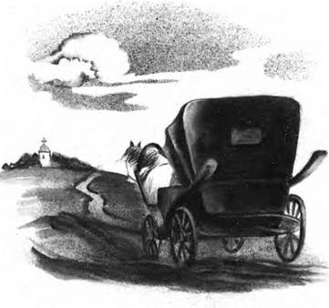

– Але ж ви самі запевняли, що справжня любов подолає все!..
Вони ще щось вигукували, але Софійка не могла розібрати вже нічого: обидві карети, з гуркотом збиваючи густу куряву, щезали в зоряній далині.
… Де земля з небом сходиться! Софійка й гадки не мала, що робити із цим віщуванням. А ще не розуміла, як опинилася в Кулаківського фотографія Міщенкового сина, навіщо їй проникати ще й у Міщенкове минуле? Як складеться доля в нерозумного Михайла? І хто тепер забере у фотографа його карточку?
А ще… ще шкодувала, що кохання виявилося порохнявим, а майже казка – мало не трагедією. І дуже знайомою видалась їй ота Михайлова формула щастя: брехати задля високої мети…

22. У Половинчику

– Софійко, то їдемо? – Тітонька стояла в дверях, тримаючи сумку з міськими гостинцями.
– Тільки ж ненадовго! – мовила мама. – Ото хай передихне зо три дні й повертається. Без такої помічниці ми з Ростиком пропадемо! Та й Чорнобілка засумує!
– Не сумнівайся: два-три дні – і перешлю твою Софійку цінною бандероллю! – заспокоїла Сніжана.
Бабуся частувала дорогих гостей смаженою рибкою.
– От смакота! – допалася до рибки Сніжана. – Сто років не їла! Вже ці дієти замучили! Навіть на власному весіллі не мала такого апетиту!
– Смакота – не смакота, але дідусеві подякуйте! – усміхалася бабуся, підкладаючи хвостатих на тарілку. – Він, як Івасик-Телесик, аби скресло – вже й на воді! У нас хто наловив, той і чистить. Я тільки смажу. От і сьогодні: приніс, перечистив – і знов на Відьмин ставок! Як піде на пенсію, мабуть, там і ночуватиме.
– Ось ми його навідаємо, трохи здобич розполохаєм! – пожартувала тітонька.
Софійку ж уразило інше. Скільки разів купалась у тому ставку, скільки швендяла берегом, а назвою не переймалась ніколи! Такою назвою!
– Бабусю, чому ставок Відьмин?
– Кажуть, на березі відьма жила. Когось вона там утопила, чи що. Та ви не беріть у голову! Ставок як ставок, неглибокий, вода чиста, рибка не переводиться!..
Софійці вже не терпілося до ставка, але вичікувала, поки Сніжана виконає дочірні обов’язки. Обов’язків було кілька. Перший – перемити посуд. Поки тітонька шукала, де лежить ганчірка і в чому мити, бабуся вже й сама впоралась. Другий – нагодувати гусей. Але в тих щойно вилупились гусенята, і старий гусак сичав на Сніжану, так і не підпустивши її близько. Третій – просапати грядки. Та Сніжана забула в місті свій сонцезахисний крем, а сонце палило немилосердно. Тож вирішила сапати увечері.
Урешті-решт вибралися.
Діти галасливо талапались у літеплі, розсипаючи бризки та радісний ґвалт.
Знайди ще того дідуся! Відгадай, у якому потаємному куточку нині ліпше клює!
Минаючи густий верболіз, наткнулися на бабцю, яка сиділа на такому ж старому й сухому, як сама, пниськові й щось беззвучно примовляла. Дівчат не помітила (здавалось, уже нічого не чула й не бачила), а ті чимдуж поспішили далі.
– Тітусю! – завмерла перед зваленою у воду старою вербою. – Гляньте-но: тут ніби відьми гойдаються!
Сніжана й собі задивилась на плесо:
– І ніби за нами хтось пильнує!
Софійка роззирнулася. Неподалік, за верболозом, біля мольберта стояв молодий довговолосий чоловік. Водив пензлем по палітрі й зиркав у їхній бік: очевидно, саме малював загадкову місцинку.
– Здраст… – невиразно кивнула незнайомцеві Сніжана. Здається, той і не почув.
– То чому цей ставок так зветься? – спитала, коли у вербовій шалині натрапили-таки на дідуся.
– Бо в нашому селі кожна друга молодиця – відьма! – відповів з моторошною певністю. – Чого село зветься Половинчиком? Бо половина тутешнього жіноцтва з нечистою силою знається!
Софійка з подивом дивилася на дідуся.
– …Он і бабуся ваша, думаєте, хто? Я ще парубком затявся: не женитимусь ніколи! А вона павою пройшла мимо – серце й затріпалось, як упійманий карасик! Е, думаю, не здамся! Вона вдруге пройшла: в голові каламуть, наче на річковому дні після щуки! Поки думки визбирав докупи – вона утретє! Все: заковтнув сом наживку, прощавай, парубкування! Ну, чим не відьма?
– Дідусю, а хто той патлатий чоловік з мольбертом?
– Еге ж, точно: бо на тебе схожий! – куснула тітонька, що язичком пішла в батька.
– Які жарти? Оно, дивіться: якщо правда, висітиме короп на гачку! – І дідусь витяг на берег рибину.
– Хай-но я мамі розкажу! – сміючись, пообіцяла Сніжана.
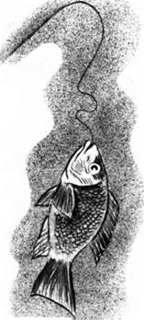

– Жартуєте!.. – розчаровано протягла Софійка.
– Вже й на нього вудку закинуто? – змовницьки підморгнув дідусь. – А чом би й ні! Нежонатий!
– Звісно, хто ж не вдома – жонатий? – іронічно погодилась тітонька.
– Це з Києва художник якийсь. Друге літо над’їжджає в село, малює. Живе на околиці, в хатині якогось знайомого. Дивакуватий, ні з ким не знається. Його й прозивають за це Пустельником! А що, гарні картини?
Знову клюнуло, і розмова перейшла на інше.

23. Кобила Мальва

Вечір був теплий і духмяний. Дідусь іще порався по господарству, а вони сиділи на квітучому подвір’ї, били перших комарів і раювали у безконечних розмовах. Софійка, як завжди, розпитувала.
– Бабуню, хто це?
– Хто – не хто, а це дівчатко і є моя прабабця Клава, тобі прапрапра!.. Сумна, бо не таланило їй! Померла молодою, то й мало про неї знаю. Коханий відвернувся, вона сама доньку – мою, значить, бабуню – ростила. Хворіла тяжко, потім ніби одужала, проте щастя не зазнала. Це вона ті коралі десь узяла, ось тільки не вбирала ніколи. І на світлині, бачиш, без них.
– А це що за козак? – Тітонька підсунула бабусі іншу фотографію, котру Софійка прихопила із шухляди.
На знімку возсідали чоловік, жінка (дідуньо Павло, отой, що з вусами, й бабуня Горпина – ота, що виходила заміж в пишному вінку) і дівчинка. За ними ж красувався велетенський, точніше височенний, кінь.
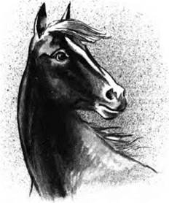

– О, наша Мальва! – сплеснула руками бабуся. – До чого вже гарною була кобилка, мов намальована! Струнка, передні ноги й одна задня – білі до колін!
– Тебе послухати, мамо, то у вас і корова, й коняка – наче з подіуму.
– У моїх дідуня – бабуні й кури такі були! А ця красуня до нас прийшла із самої столиці. Спершу, розказують, була вона улюбленицею якоїсь панни Юзефи, здається. Батько її розводив коней. Але Юзефа чимось завинила: за батрака заміж зібралася, чи що. То за кару її віддали старому багатому графові, який не терпів уподобань молодої дружини. Словом, вона свою улюбленицю пожертвувала на фронт першої світової.
Пожертвувала – не пожертвувала, але яка там вояка з Мальви? Постріли її лякали, шум дратував. Тож перепродували її за добрі гроші, обмінювали, поки не придбав її в якихось біженців мій дідуньо. Разом із маленьким лошатком, Маківкою: коней заведено так називати, щоб ім’я починалося тим же складом, що і в кобили-матері.
З лошатком – не з лошатком, але від Мальви на той час були самі кістки, коростою вкриті. То дідуньо її у травах купали, дьогтем змащували, доглядали… Знов стала Мальва красунею! Шерсть коротенька – пальцями не вхопиш! Це теж, кажуть, ознака породи. А що вже роботяща була!.. Орала, возила… От лиш норовлива: не дозволяла верхи нікому сісти! Тільки маму мою, оту маленьку дівчинку Ніну, возила охоче. Та нею вже собкала, як хотіла, – Мальва не перечила. Видно, звикла дівчат слухати.
Що вже дідуньо не вигадували! Вилізуть на стос колод (Мальва ж висока!), вже й ногу б закинути на кобилу – а вона й відійде смирненько вбік. Він знову. Мальва тої самої.
Або так: затягне, бувало, на ній сідло міцно-міцно – бо треба міцно! Тільки сідати – Мальва напружиться – лусь! – тріснуть попруги! А як легше затягне, тільки сідати – Мальва обм’якне, сідло й обвисне!
Оце так! Софійчина прабабуся верхи їздила! От би й собі!.. Уявити лишень: вона, Софійка, мчить на баскому коні – вороному, з білими по коліна ногами… Мчить, гордо минаючи кафешку з ошелешеним Вадимом, який аж похлинувся кока-колою!.. А Ірка… В неї не тільки нігті позеленіли б від заздрощів!..

24. Відьмин ставок

Софійці не набридало морочитися з курчатами, пасти гусенят. Захоплено копала черв’яків для качок, а ті хапали їх з-під самої лопати, забуваючи, що Софійки треба боятися. Зі Сніжани ж тільки й було пуття, що лікувати півника, бо зламав кігтика, і підв’язати індикові поранене крило.
Добре в селі, шкода лишень, що немає тут… ні, не Кулаківського, звісно, а Чорнобілки і старенької бабусиної шафи!
Софійка з тітонькою Сніжаною пішли купатися. Ось, вертаючись, уже вдруге минають таємничого Пустельника. Пустельник не звертає на них жодної уваги, то й вони не помітили його.
Знову проходять мимо старої-пресухої бабці на старому-пресухому пні. Бабця щось шепоче зів’ялими устами.
– Добрий день! – раптом голосно вітається Софійка.
– Здорові були! – майже шипить бабця.
– Бабцю, а чому ставок називається Відьминим?
– Ой, дітки, не питайте… Гріх, дітки, маю, великий гріх!.. – шипить бабця. – Мати моя тут сиділа! – показує на хатину за городом. – Зілля варила, людей рятувала… Кого рятувала, кому й поробляла… А одна жінка із самого Вишнополя до неї прибилася. Плакала, грошима розкидалася… Просила привернути чужого хлопця, зжити зі світу суперницю… А чим та нещасна завинила? Згубила моя мати невинну душу, стратила й хлопця! І та жінка вишнопільська щастя не мала: не своєю волею жив із нею чоловік, не своєю…
Бабця помовчала, а тоді додала:
– Відьма вона, Відьмин і ставок!.. Вже за дев’яносто, а спокою мені за мамин гріх нема й не буде! Приходжу сюди, прощення прошу… Прощення прошу і прощення не чую…
Бабця беззвучно позіпала ротом, а потім, ніби з полегкістю, що комусь висповідалася, задрімала.
Софійка й Сніжана її не будили. Тихенько покинули стару й пішли додому.

25. Від чого здатен пропасти настрій?

На автовокзалі Софійку зустрічали мама з Ростиком (тато ще не прийшов з роботи). І – Чорнобілка.
– Ув’язалась за ногами, хоч криком кричи! – пояснила мама. – То мала клопіт: аби не попала під яку машину, волокла твою Чорнобурку на руках!
– Мамо, не Чорнобурка, а Чорнобілка! – цілувала свою вірну кицю. З не меншою ніжністю розцілувала братика. Такий апетитненький, ще й усміхається! Скоро його можна буде вчити літер і лічби. У Софійки вже давно заготовлено для нього цілий ящик таблиць і малюнків. То й зовсім стане цікаво!
Як гарно йти рідним містечком! Як гарно жити в світі!
– Дай повезу Ростика! – Забрала в мами візочок, підкинувши їй торбу з бабусиними гостинцями, пакет із почищеною дідусем рибкою і Чорнобілку, яку дуже той пакет зацікавив.
Сипала мамі сільськими новинами, передбаченнями нового Сніжаниного заміжжя і мимоволі виловлювала очима постаті, схожі на Вадимову.
– І яке ж у нього прізвище? – спитала мама.
– Чиє?
– Женихове!
– А… Ми не спитали, бо ще з ним не розмовляли, але кличуть Пустельником!
– Ага, – мовила мама. – Все зрозуміло.
Вадим не траплявся, але назустріч, вихиляючись, чи то пак вимахуючи перефарбованим (білий верх – чорний низ) хвостом, ішла Ірка Завадчук.
Мимоволі Софійка оглянула себе збоку: чи личить їй візочок, чи не дуже стара і товста її мама?
Ні, візочок викличе заздрість у будь-кого, мама убрана майже модно і після Ростика таки повернула осину талію.
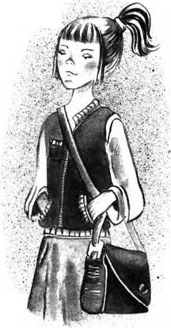

Та впевненості не додалося: Софійка надто добре знала, що ніколи не зможе бути такою стильною, як Ірка Завадчук.
Щойно Ірка порівнялась із ними, війнувши парфумами, Софійка з жахливою силою відчула, як смішно й безглуздо все виглядає. Возик із писклям, мама з торбою, пакет із рибою, ще й кіт на оберемку нявкає!..
– Що з тобою? – схвилювалася мама.
– Нічого! – І Софійка знову заторохтіла про кобилу Мальву, про Відьмин ставок і про стару худющу бабцю.
Але веселий настрій уже корова язиком злизала…

26. Страшна випадковість

Вкотре перебрала Вадимові світлини. Років на них не було, але ця видається найдавнішою. Гм… Жінка з якимось молодиком. Наче для сина завеликий. На тому ж тлі, що й чоловік із виколотими очима. Якісь родичі Кулаківського?
– Готово-с!..
Той самий гладкенький лисуватий фотограф, зелена оксамитова ширма, вогкість і пил.
– Накажеш занести Кулаківському! Для старшого сина Фрола! – кидає фотографу на прощання молодик. Він рудий, як вогонь. Жінка така ж, іще й уся в ластовинні.
– Буде зроблено-с!..
Софійка виходить за Фролом і жінкою в уже знайомі сінці до різьблених дверей…
Надворі пізня осінь, але досить тепло, в шубці навіть жарко.
– …Я таки навідаюсь до тієї знахарки! – почала жінка. – Хай пораде, як бути.
– Ці ваші бабські витребеньки! Мене більше хвилює завтрашнє полювання! – відмахнувся Фрол.
– Братику, чи ж тебе не втомили батькові нарікання, що я, стара дівка, сидю на його шиї, що мені давно пора заміж? Корній – парубок заможний, он як вдало ярмаркує в нашому Вишнополі!
– Еге, заможний. Тільки має дівку. По-моєму, батька цілком влаштовує, що після смерті матінки ти в нас і ключниця, й економка! І наймички не треба!
– Має дівку? Тої зачуханої сироти його батьки й на поріг не пустять! Дурний ти, Фроле! Вітер у тебе в макітрі!
– Сама, Франю, єси нерозумна. Ех, це ж нині тих зайців у лісі! Зараз як поначищаю рушниці!..
Софійка ступила за братом і сестрою у великий дім, уже не той, де здійснювалась оборудка з паперами. Піднялась дерев’яними східцями, зайшла до світлиці.
– Бр-р! Знов не топлено! – зіщулилася Франя.
– Для топіння ще зима буде, – буркнув зі світлиці старий Кулаківський. – Ліпше хазяйства гляділа б, а не швендяла десь!
– Ой, рада б уже, батечку, зіступити із вашого та на своє, бо у вас серед зими й снігу не випросиш!
– Хто тебе візьме? Дякуй, що не виганяю, та роботи пильнуй!
Раптом із сусідньої кімнати гахнув постріл.
– А тому дурневі усе забавки в голові, – махнула рукою Франя.
– Франю, батьку! Фрол… застрелився! – влетів до світлиці переляканий хлоп’як – очевидно, молодший брат.
– Як???
Усі побігли на постріл. Софійка стояла ні жива ні мертва. Тіло били дрижаки. З таким жахом іще не стикалася!
– Діставав зі скрині… А воно само – бабах!..
Не тямлячися, дерев’яними східцями зіслизнула донизу. Вилізла за хвіртку. Довго брела осінньою вулицею, намагаючись потрапити додому: до свого рідного, без сварок і пострілів, дому!
Схаменулась, аж коли за ворітьми завалували пси. Ой, це ж вона стукає кільцем на хвіртці! Відступила, роззирнулася. Замість її дому якийсь незнайомий двір! Господи, та вона ж – у минулому! Не дивно, що її поверхівки й близько немає! Вона хоче до мами!..
Чому-бо досі не вдома? Тю, з переляку й розум відібрало!
– Ілар-р-рок!

27. Франя не здається

На кілька днів мов очманіла. Або хвостиком ходила за мамою, або сиднем сиділа в залі чи на кухні біля когось із рідних. Тато навіть дивувався:
– То завжди зачиняється в кімнаті, а це не відходить від гурту. Така домашня!
– Здається, на Софійку погано впливає місто! Із Половинчика вона приїхала, як нова копійка, а тут… – додала мама.
– Ти, племінничко, закохалась!
Тітоньці, звісно, тільки кохання в голові!
Ночами тремтіла від страху. Прокляття таки діяло. Родина розвалювалася, хоч, видно, грошики мала неабиякі. Як мовить Вадим, бабки є, щастя – ні грама!
Чи могла вона, Софійка, чимось зарадити? Якби, наприклад, випередила Фрола, відштовхнула його від скрині? Чи той шалапут послухався б її? А могло статися, що мама і тато марно шукали б у цьому часі свою загублену доньку! Та і небо з землею не сходилось ніде. Отже, тут вона діяти не могла.
– Уявляєш, того хлопця… з фотографії… що зі старшою жінкою… Він застрелився!!! – тільки й змогла сповістити Вадимові, коли знову зустрілися ввечері під акацією.
– Не пам’ятаю, про кого це… Тих же фоток – валом! Але чого так злякалась, наче він при тобі ласти склеїв? – заспокоїв Вадим. – Це було так давно, для нас уже – як серіал, в’їжджаєш?! Той фраєр досі все одно б не протягнув! Тож не розпускай нюні, а валяй далі: мене вже це прокляття задовбало!
Як не дивно, але Вадимові слова подіяли. Він, як завжди, розсудив правильно! Треба валя… ой, діяти!
– Чому не прийшла вчасно? – Немолода селянка у картатій хустині й свиті, накинутій поверх вишиванки, суворо дивилась на гостю. – Зілля вже перестояло, місяць спадає!

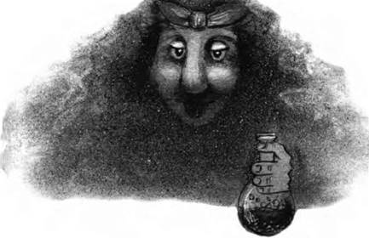

– Не могла. Хоронила брата: застрелився ненароком! – пояснила Франя.
– І що, після похорону – зразу весілля?
– То вже мій клопіт! Ти своє зроби!
– А як не захочу?
– Я гарно заплатю!
– Слухай уважно. Сьогодні по обіді Клава до ставка прийде шмаття полоскати. Налякай! Переляк на воді найтяжчий. Від нього ніхто не відволодає. Тільки повного кухля вже не лий Корнієві: лиш половину. Перестояло. Сили в ньому більше, ніж треба.
Франя сховалась за широким престарим деревом і стала чекати.
Тут зручно прати. Пласке каміння, чистий, не зарослий берег. Сизе осіннє небо плавно переходило в сірувату непривітну воду. Чи небо з землею сходиться?
Софійка забачила вдалині дівчину з пранням на коромислі, впівголоса озвалась:
– Не йди туди! Вернись додому! Біля води біда чекає!
– А-а-а-а!!! – заверещала дівчина і, покинувши коромисло, щосили побігла геть. – Нечистий промовляє! Нечистий!!!
Господи, вона таки перелякала нещасну! Мало не на воді! Звісно, хтось невидимий каже про біду – спробуй не злякатися!
Не встигла дівчина щезнути з очей, як із протилежного кінця, просто назустріч Франі, йшла, виспівуючи… прапрабабця Клава! Дівчатко зі сполоханими очима!!! Ось на кого панна Кулаківська зуби гострить! Ось хто перейшов їй дорогу! Що ж робити?
А Клава тим часом уже підтикає спідницю. Вбрана досить легко, як на погоду. Сирітка!.. Ступила на широкий камінь у воді, розмахнулася праником…
– Гар-гар-гар-гар-р-р! – вискочила з-за дерева Франя.
Софійці не вистачило якогось кроку!..
Клава сторопіла, звереснула. Замість утікати до берега кинулась у ставок. Дівчата, які, очевидно, теж ішли прати й усе бачили, вчасно витягли сердешну на сухе. Вона ж кричала щось несусвітне – можна було розібрати тільки слово “пес”, – рвалася до води і безтямно відштовхувала подруг. Таки збожеволіла?

28. Побачення з бомжиком

– Як давно тебе не бачив! – Сашко, ніяковіючи, простяг Софійці півонії. – Щодня якогось букета приберігаю, а тебе немає!
– Дякую! – примостила квіти у візочку. Натомість дістала свій сюрприз – Чорнобілку, яка любенько спала дорогою. – Ми приїхали провідати колишнього хазяїна.
– А підросла ж! – Сашко вхопив кошеня й не тямився з радощів. – А в нас новина: третій сестрі теж купили взуття. Тепер вони всі при параді, хоч і кожна при своєму. Цього літа всі троє помагатимуть мамі на роботі: вони вже дещо вміють. А я влаштувався кур’єром на одну фірмочку, поки немає навчання…
– Так, воно в тебе завжди забирало дуже багато часу! – не втрималась від шпильки. – А кур’єр – це ж, мабуть, солідно?
– Мама каже, це старший, куди пошлють… Я там і мию, і прибираю, як треба… Знаєш, – перевів на інше, – хочу купити вам із Ростиком по морозиву!
– Ой! З якого дива?
– Це мій давній план. Вибирай, яке хочеш! – Червоніючи, додав: – У межах гривні…
– Знаєш, кахи!.. Щось горло… А Ростикові – зарано!.. Кахи!
– Ну, то, може… якесь тістечко чи шоколадку? – Сашко так щиро засмутився, що мусила погодитись.
Товар відвезли до старенького сараю. Коли йшли вулицею і Сашко, хвилюючись, поглядав на вітрини кіосків, перестріли… Вадима!
– Що ти любиш? – якраз допитувався Сашко. – Можна в межах двох гривень: якщо Ростикові зарано…
Не міг вимовити цього тихіше!
– Вибери, що захочеш! – поспішно відмахнулася.
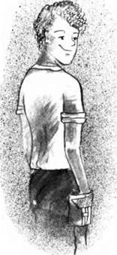

Сашко побіг до вітрини.
– Знову побачення з тим бомжиком? О, та тут і квіточки, і кіт на щастя!.. Діло вже до весілля, ще тільки обручки!.. С-с-супер!
Кулаківський уклав у ці слова всю свою в’їдливість. Кинув їх, як бомбу, а сам, гордо задерши свою вродливу голову, пішов далі.
Не знайшлася, що відповісти. А Сашка ладна була в цю хвилину… Не знати, що б йому зробила!
Він же біг задоволений і гордий:
– Я тобі таке купив!!! Шоколад із горішками! Це дуже смачно: колись я куштував!
І як на нього сердитись? Та ще й з горішками!
– Як ти вгадав? – порадувала Сашка ще більше.
– Не знаю, просто…
Софійка розламала шоколадку навпіл:
– Удвох їсти смачніше!
Сашко спершу відмовлявся, а далі щасливо погодився.
Веселі, вимурзані шоколадом, вони й не помітили Вадима, який пройшов повз них. Той хотів був іще підколоти, але тільки роззявив рота.

29. Приборкання непокірної

Частенько сумувала за Половинчиком. Згадувала, перебирала фотографії. Леле, що ж із Мальвою сталося далі? Про її появу розпитала, а про… А про решту сама дізнається – краще від усіляких розпитувань.
І Софійка, озброївшись уже знайомою світлиною – з Мальвою, прапрадідусем Павлом, прапрабабунею Горпиною і малою Ніною (прабабою), – подалася до шафи.
Вдалині залунали глухі постріли, і мандрівний фотограф поспіхом зібрав речі й попрощався.
Дівчина пригорнула свою улюбленицю Мальву і чимось почастувала.
– Ніно, годі розбещувати її цукром: закутає – робити не схоче! – вдавано сердито гримнув батько на дочку. – Тим паче, ми з нею зараз на працю: дооремо нивку.
– Може, не йшов би сьогодні, Павле? – забідкалася Горпина. – І так натомився!
– Тебе, любко, послухай, то на роботу хоч не ходи: лежи на печі та грій кості! – заперечив дідуньо (наразі молодий чоловік).
Софійка подибала вслід за ним і його конячиною. На саме поле не пішла: чого лізти в ріллю? Сіла обабіч, на вигрітому сонцем пагорку, дивилась на оранку.
На обрії з’явились вершники-червоноармійці.
Рухалися втомлено, повагом, очевидно, після недавнього бою. Раптом один із вояків щось гукнув і вказав на самотнього орача. Точніше, на його худібчину. За хвилину один із них, вусань, перебігши через поле, зразу взявся випрягати кобилу.
– Людоньки, змилуйтесь! – благав господар.
– Ти с кєм споріш, мужик? Да єслі хочеш знать, перед тобою – сам Будьонний! – не церемонився вусань. – Мєня і так каждий знаєт, а тєпєрь єщьо больше будут узнавать по такой красівай кабилє!
Софійка чула колись від дідуся, що через їхнє село проходила дивізія якогось там Будьонного.
– Це ж єдина моя годувальниця, людоньки! – прохав дідуньо.
– Ладно, нє плачь, ми тєбє замєну дадім! – помахував зброєю перед дідусевими очима.
І ведуть замість Мальви коня: сірого, волохатого. Таких Софійка на малюнках бачила, називалися кіньми Пржевальського. Але ж то дикі! Як не впрягав коня дідуньо, як не молив, не силував – усе марно! Може, він до бою і вдатний, але до роботи – ні се ні те!..
– Що це ти за чорта ведеш? – вжахнулась удома дружина.
– Правильно кажеш: чорт – він і є чорт! – сплюнув дідуньо, розказав свою невеселу пригоду і повів коня до стайні. Як гірко плакала Ніна!
Того ж дня в їхньому дворі отаборилися вояки, яких мусили ще й годувати. Ніна бігала то в погріб, то в комору, поливаючи дорогу солоними слізьми.
А на сусідній вулиці вже розпочалась ціла вистава.
– Семен Михайлович сказав: хто осідлає цю тварюку, тому вона й дістанеться! – кричали звідусіль.
Розморені недавнім боєм і обідом, червоноармійці усе ж вишикувалися в чергу. Кожен упевнено брався до діла, хвацько випробовував усі способи (їх давно перепробував Нінин батько!), щоб осідлати кобилу.
Софійка побігла за Ніною. Зняла намисто і вхопила за шорстку руку… свою прабабусю:
– Ходімо! Там твоя Мальва!
– Хто ти? Може, приїхала з тими чужаками? – підозріливо зиркнула Ніна.
– Е-е… – зам’ялась на мить. – Потім, зараз не до того!
Дівчата побігли на сусідню вулицю.
– Тягло, твоя очірідь!
До Мальви підступав пихатий опецькуватий чоловік.
– Ех ви, шмаркачі! – гигикнув і грубо потягнув за вуздечку. Потім різко вдарив Мальву по ногах і, поки та не отямилась, ускочив у сідло.
– От-так треба! – шмагонув нещасну тварину батогом.
Тягло гордо споглядав юрбу з незвичної висоти.
– Но! – з усіх сил бухнув чобітьми по Мальвиних боках. Мальва покірно рушила. – Кобилка сілу любіт! Бистрєй! Пашла, пашла!
Конячина пішла галопом, потім швидше, швидше, швидше!.. Р-р-раз! Мальва різко спинилася й нагнула голову – хвалькуватий опецько перелетів через неї, гепнувшись просто в калюжу!
– У-у-у, Тягло – дурак! Мальва – маладєц! – зареготали в натовпі.
Ніна, забувши про все, кинулася до своєї пестунки. Та і собі радо простягла до неї породисту морду. Потім спокійно дозволила осідлати себе й велично понесла десятирічну хазяйку понад заздрісними людцями, які згори видавалися такими дрібними!..
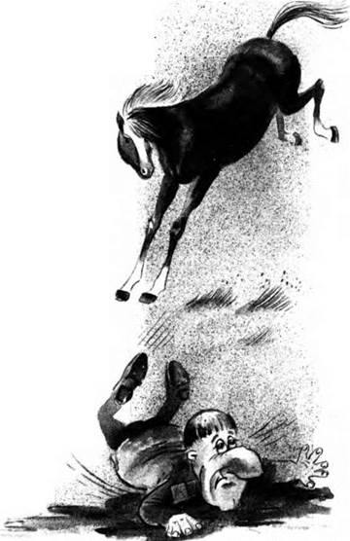

– Сто-о-ой! – Тягло рвонув було за ними.
– Хто осідлав цю тварюку, тому вона й дістанеться!!! – задзвенів звідкись дитячий голос (Софійка вже вбрала коралі).
Від несподіванки солдати вмовкли.
– Все одно пуття з неї не буде! – вихлюпнувся з шеренги якийсь п’яненький солдатик. – Це я вам кажу! Я, Мішка Міщенков!
На п’яничку ніхто не зважав, тільки Софійка підступила ближче й придивилася. Це був двірник, чи пак дворянин Мішель! Міщенків старший син!
– Не буде пуття з панської породи! – белькотів собі під ніс. – Ця скотина слухала тільки свою дурненьку Юзю! Бідна Юзя подарувала її мені! Бідна Юзя плакала: “О Мішелю! Я ненавиджу свого підстаркуватого графа! Я тільки тепер зрозуміла, що люблю тебе, о Мішелю! Хоч ти вже одружений!” У-у-у, ці брехливі жінки! “Дарую Мальву тобі, о Мішелю! А чоловікові скажу, що пожертвувала конячку на фронт!” Потрібні мені ти й твоя бриклива конячка, що боїться кожного пострілу! “О Мішелю! О Мішелю!” – чи то перекривляв колишню наречену, чи то докоряв їй двірник-дворянин Міщенко-в.

30. Назрівають важливі події

Вечоріло, коли повернулась додому. У вітальні наввипередки з телевізором виспівував тато, з усіх сил забавляючи плаксія. А в кухні тихо жебоніли мама і… Сніжана, яка вже приїхала з села! Вони в чотири руки не стільки мили посуд, як перемивали чиїсь кісточки.
– Знаєш, я вперше побачила, що Міщенський ліс такий красивий! – мало не витьохкувала щаслива Сніжана. – Старі дерева мають особливу магію. А краєвиди! Хоч малюй!
– Міщенський ліс? А чому він так називається? – всунулась із запитанням Софійка.
– Софійка? А з ким це вона так пізно вештається?
– Я серйозно! Тітонько, це дуже важливо!
– Звісно, якби хто неважливий, ти б не гаяла з ним часу. І не тримала би півоній у вазі на почесному місці – кухонному буфеті!..
– Ну, тітусю! Я про ліс! – аж тупнула ногою.
– А я ж про що? Втім, чому він Міщенський, не цікавилась. Хоча варто. Ми он із Софійкою в Половинчику та-аке про Відьмин ставок почули!
– Розказувала. До речі, як будеш іще їхати в Половинчик, прихопи її знову, будь ласка. Вона геть захиріла в цьому Вишнополі. Ага, то що ж там у Міщенському лісі?
– Нічого, просто красиво там! – Тітоньчин голос вирівнявся.
– Аз ким ви туди ходили? – не приховувала цікавості Софійка.
– Вмовила колишню однокласницю!
– Її не Пустельницею прозивають? – лукаво замружилась.
– Софійко! Як ти можеш? – геть почервоніла Сніжана.
– І я раніше не помічала в тобі особливого потягу до пейзажів, – хитрувато докинула мама.
– Як маленькі! Змовились, чи що?
Прощаючись, вона зазирнула до вітальні й трохи попідкидала Ростика.
– Славку, в тебе можна позичити альбом якого-небудь живописця? – звернулася до тата. – Для ознайомлення!
Тато подав їй кілька лискучих фоліантів.
– Обживаєтесь потроху? – окинула оком кімнату. – Скоро й тут буде тісно!
– Таки ж тісно! – погодилась мама. – Ото тільки й волі, поки меблів нема. Речі завжди норовлять вижити з дому господарів!
Щойно зайшла до своєї кімнати, як почула, що з балкона її хтось гукає. Хто? Голос наче не Вадимів.
– Привіт… – побачила внизу… Сашка! – Ти чого?
– Спустись, є серйозна розмова!
Ой, яке все у нього серйозне! Намисто викупили, шоколадку з’їли, чого ще тут вертітись?
– Не забула? – прошепотів таємниче, коли зійшла донизу.
– Про що?
– Я порахував: через два дні, тобто ночі… Повня!!! – Його очі покругліли на все дрібненьке личко.
– Ти таки надумав? – Холодні мурашки побігли спиною, аж пересмикнула плечима.
– Могла б уже й вивчити, що я своїх рішень не змінюю! – Хлоп’як злегка образився. – Драбина

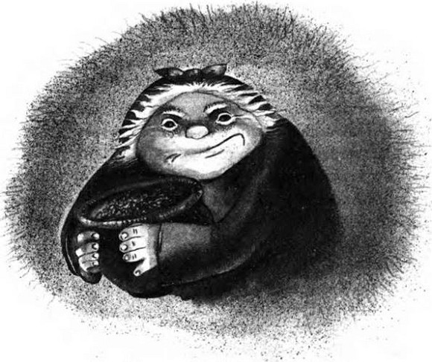

в нашому сараї вже підремонтована. Вліземо через кватирку ще завидна.
– Що ж, поживемо – побачимо! То я пішла?
– Стривай, а… а Чорнобілка як поживає?
– Чудово! Передавала тобі мурковітання!
– Добре! А… а що там Ростик?
Поруч на квітничку раптом щось зашаруділо. Серед пахучої матіоли та вже добряче помітного бур’янцю розігнулася чиясь постать.
Софійка похолола, та й Сашко на мить перестав корчити героя.
– Добривечір вам! – пролунало кисло-солодке.
Це була баба Валя! З якимось горщиком під пахвою!
– Д… доброго!.. – сторопіла Софійка. – Ви що це тут… людей лякаєте?
– Сусідський аспарагус підсихає чогось. То я землі свіженької набираю, пересадити! – Відколи це баба зробилася такою привітною?
– Стережімось її! – майже просичала дівчинка, щойно баба зникла в під’їзді. – Ой, стережімось!..
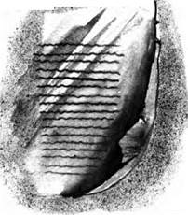

Знайшла в «Губернських відомостях» у рубриці «Вісті зі столиці» повідомлення:
“Двірника з маєтку барона N після невдалої спроби викрадення баронової єдиної дочки панни Ю заарештовано й відіслано до Сибіру на три роки. Все майно злочинця перейшло до рук його опікуна пана К”.
Не інакше, як Гордій Кулаківський! Ось чому в його нащадків і досі валяються світлини Міщенка-молодшого! Ото вже загребущий! А Міщенко, виходить, потрапив на фронт після того, як відбув покарання. І, як сам зізнався, встиг із кимось одружитися. Утім, двоїста душа – питома риса Міщенків!
Кулаківська ж тим часом підпоює Корнія приворотним зіллям. Парубок Франі не цурається, ба більше, підтакує, коли Франя обзиває Клаву дурнуватою!
Що ж робити? Часу мало. Мерщій у шафу…

31. Що значить загнати економію?

– Гроші за карточку віддам пізніше! – недбало кинув Кулаківський-молодший.
Софійка йшла услід за Кулаківським, його дружиною і сином. Бруківки позолотило опале листя. Осінь стояла дзвінка, сонячна й тепла.
– Ну, Лизавето Львівно, це ви нині розорили нас не на жарт! – гнівно мовив чоловік до дружини.
– Якове Гордійовичу, але ж Васюня так рідко приїжджає на канікули, хай хоч якась пам’ять буде! – заперечила та.
– Приїжджає рідко, бо нема чого на дорогу тратитись. І так, Богу дякувати, недороге училище напитали, та й удома на один рот менше!
– Але ж бодай сьогодні, на Покрову, можемо купити якої-небудь лакітки?
– Лакітки? І де лиш такі слова берете? – розізлився Яків. – Забули, що мені на зиму треба нової шапки? Що я загнав економію? І так ниньки вам до обіду виділив півфунта борошна й ціле горнятко олії!
– А ще пучку солі та повний кухоль води! Коли б ми часом не виздихали од вашої щедрості!
– Ліпше вгамуйте свій апетит. Погляньте, які часи! Усі бідують, війна, сирітські притулки по вінця заповнені! Кажіть спасибі, що нам спокійно, що маємо повні засіки. А ви нарікаєте! Все, годі! – Кулаківський зібрався повернути в інший завулок. – У мене справи! А ви йдіть додому, порайте господарство й лягайте спати: і вечеряти не схочеться, і гасу не будете палити!
“У Васюні та його мами навряд чи буде цікавий вечір”, – подумала Софійка і рушила за Яковом Кулаківським.
Той дійшов до кінця завулка, постукав до якогось тихого дому.
– Якове Гордійовичу? Знову? – усміхнулася, правда наче якось нещиро, із дверей сухенька літня жіночка. – Просимо, просимо!
Софійка прошмигнула за Кулаківським у довгий коридор. З кухні смачно пахло святковими наїдками, проте у вітальні столу ще не накривали. Молоді чоловіки й жінки, з яких дехто доводився господині дітьми, зятями й невістками, жваво перемовлялися, грали в карти.
Кулаківський приєднався до них.
– З Покровою будьте здорові!
– І ви будьте здорові! Як поживають Лизавета Львівна, Васюня?
– Спасибі, не скаржаться! Хоча, при нашій бідності…
– Батько не сниться?
– А чого має снитися? Поховали, як належить. І на дев’ятини, й на сороковини милостиню роздав.
– Ніколи б не повірив, що мішок з кукурудзою може впасти з горища і вбити.
– Кому що судилось.
– Як там Франя Гордіївна?
– О, відколи батечка не стало, вона рідко навідується. Все дується, що віддали без посагу! Але, видно, живе за своїм Корнієм непогано, хутко переселилась до його хатки в Половинчик, перепродують збіжжя, багатіють… Діти? Ні, не дає Господь. Та й нащо? Від них самі збитки!
Далі перейшли на ціни, врожай, на якусь нову економічну політику, комерційні плани.
Софійка геть знудилась, та ще й у животі булькотіло від голоду: зранку-бо вмудрилась уникнути супу, ковтнути лише чаю. В куток, де вона сиділа, позиркували.
Нарешті вечеря! Однак подали далеко не все, що так смачно пахло в коридорі: стіл був накритий вельми скромно. Але жовті очі Кулаківського жадібно загорілися, він першим припав до печені, вихиляв чарку за чаркою. Розмова пожвавішала, Софійка й собі непомітно вхопила пирога з капустою.
По вечері обважнілий Кулаківський подякував і викотився за поріг.
– Прощавайте! – якось наче веселіше проказала сухенька пані.
– До завтра! – багатозначно поправив гість.
А йдучи додому, діставав із кишень та поїдав… пироги з капустою. Софійка гадала, що взяв їх для сина Васюні!
– Завтра ще раз вечерятиму в Дульських, позавтра – в їжакевичів, потім – знов у Дульських… Терплять мене, зарази: думають, що маю ще якісь батечкові боргові розписки, бояться, щоб не дав їм хід! Якби міг – знову їх розорив би! Ич, повід’їдалися-таки, свині! А я гарно придумав: заганяти економію! Ще тиждень-другий – і зекономлю собі на шапку!..

32. Дідусева історія

Ось вони з тітонькою Сніжаною знов у Половинчику. Як і того разу: прийшла, скомандувала, зібрала – поїхали. Софійці завтра проти ночі в зачакловану квартиру лізти, а тітоньку в Половинчик магнітом тягне!
Хоч і приємно сидіти отак біля дідуся й бабусі у холодочку за столом і сьорбати риб’ячу юшку!
– А чому ваш ліс називається Міщенським? – співала своєї дівчинка.
– Міщенський – не Міщенський, а колись, розказують, Міщенко його тримав, – одповіла бабуся. – Був у Вишнополі такий, багатий – не багатий, але земелька його якраз під Половинчиком закінчувалась отим ліском. Потім ніби до когось іншого той ліс перейшов, а люди й досі Міщенським кличуть.

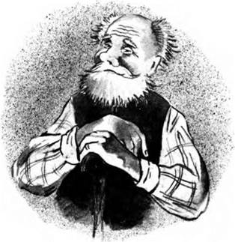

– Та й сам він, кажуть, прізвище змінив. Тобто син його. Чогось йому розхотілось Міщенком бути, записався якось інакше, – втрутився дідусь. – А як? І не згадаю! Пам’ятаєш, Ліно, колись тобі розказував? – звернувся до бабусі. – Він ще із моїм дідом разом документи ходив міняти. Дідові папери у громадянську війну згоріли, мусив поновлювати. Ходив за цим до Вишнополя, там у якійсь конторі з Міщенком і здибався.
– І що? – Софійка забула про юшку, бо ковтала тепер кожнісіньке слово.
– Тільки й знаю, що якось інтересно він своє прізвище перекрутив. “Новим і чистим чоловіком зробитися хочу!” – пояснював. Тоді ж і з моїм дідом оказія сталась: переплутали його прізвище і замість Вишні Ягодою записали.
– Наше родове прізвище було Вишня? – здивувалася тітонька.
– О, це було знаменито! – Дідусь замріяно примружився. – Дід мій із Вишнополя. Кажуть, це містечко заснував могутній та здоровенний козак Вишня. Потім неподалік од його куреня церкву збудували – на моїх очах її й валили, пам’ятник поставили, блакитними ялинками обсадили.
“Та це ж біля тієї церкви я старця зустрічала!” – зметикувала Софійка.
– А я собі ще думаю, – продовжував дідусь Максим, – чи не від самого бога Вішну, що колись і на нашій землі свій босий слід залишив? Бачили над Відьминим ставком скелю з наче вдавленою гігантською ступнею? Від нього пішли дерева вишні й козаки Вишні, а потім і Вишнопіль. Дуже на те скидається!
– Ох і брехун! – похитала головою бабуся.
– Наш тато поначитувався – є що послухати, – лагідно усміхнулася тітонька. – Не второпаю тільки, як вам, наче ж освіченим людям, учителям, козакам та замандюрилося мене Сніжаною назвати? Ім’я таке, що жодне прізвище до нього не клеїться!
– Ім’я-то якраз і наше, рідне! – заперечив дідусь. – Ти ж як народилася, бабуся ніяк не могла придумати, як маєш зватися. Так – не гарно, так – застаріло, так – на собаку кинь, а в це ім’я попадеш! Тиждень минає, другий – дитина безіменна! Я вже не витримав та й кажу: коли до завтра не визначишся, назвемо іменем того, хто першим у двір зайде! І що ж? До обіду – ні душі, в обід – нікого. А під вечір – серед жовтня! – такий сніг пішов!.. От ім’я і впало з неба.
– Дідусю, а ви ніколи не хотіли переписатися знов на Вишню? – устряла Софійка.
– Хотів, а нащо? Тільки дочками Бог нагородив. Рано чи пізно заміж повискакують, навіть Ягід не стане!
– Я заміж не піду, – пробубоніла Сніжана.
– Змінювати – то вже змінювати! Яке там Вишня! На Вішну й перепишемось!.. – змела гілочкою риб’ячі кістки бабуся Ліна.

33. Пристрасті у Половинчику

Надвечір’я у бабусиному дворику все гарнішало, а тітонька Сніжана все відвертіше нудилась, ніяк не знаходила собі місця.
– Знаєш, люба племінничко, – мовила нарешті, – ходімо погуляємо!
Тітоньку тягнуло до Відьминого ставка. Софійка тихо ступала поруч.
– Дивіться: це ж дерево, за яким ховалась Франя! – Уклякла перед старим пеньком, на якому за дня возсідала стара-пресуха бабця.
– Яка Франя? – прокинулась від своїх далеких думок Сніжана. – Яке дерево? Пеньок!
Призахідне сонце виблискувало на плесі усіма барвами веселки. Ще й комарі не кусали – благодать!
Раптом і Сніжана засвітилась, повеселішала, ніби скинула сонний панцир. Вона вже не озиралася й залепетала про якісь дурниці, щедро пересипаючи їх срібним сміхом.
А он і причина тітоньчиного оживання: віддалік бовваніла постать художника. Цього разу він малював краєвид зі скелею, на якій справді проглядався відбиток величезної ступні. Все виглядало б вельми романтично, якби той малярчук на Сніжану хоч бровою повів!..
– Як гадаєш, може, варто заговорити першій? – Сніжана тяжко зітхнула.
– А що, навіть світова казка знає подібні випадки! М-м-м… – Софійка замислилась. – Он Русалонька власними силами добиралася до палацу коханого. Англійська Кейт-Лузаночка… Зрештою, царівна-жаба теж сама нав’язалась Іванкові…
– Ти мене переконала, – ще тяжче зітхнула тітонька.
Поверталися в сутінках повільно й неохоче. А художник майже навпомацки все чаклував над своїм полотном.
Снідали, як завжди, у дворі під густим виноградним шатром. І, як завжди, рибою. Цього разу бабуся потішила фаршированою щукою, з якою возилася ще з досвіта.
Софійка розуміла: щодня так шикувати бабуся не може. Але це все одно щастя проти жахіть, що колись довелося пережити бабусиним батькам…
– А що з Мальвою зробили, як голод був? – боязко спитала Софійка.
– Мальви у нас на ту пору вже не було…
– Як?! Але ж Ніні вдалось урятувати її від червоноармійців!
– Невже я про це розповідала? – здивувалась бабуся. – Справді, повернувши Мальву, мама якийсь час переховували її в ярку. Але хіба ж таку сховаєш? Знайшли і таки відібрали!
– А Маківка, лошичка Мальвина?
– О, Маківка ще довго нам служила, поки її разом із Буйним – отим підміненим, кошлатим – не забрали. Тоді все у всіх забирали. В колгоспі обоє якийсь час животіли, поки не перевели до іншого – дальнього. І добре, що перевели, бо несила вже було на їхні ребра дивитись! А до цього Маківчиних синів – Майорів – дідусь багато років продавав і мав із того добрячий заробіток!

34. Така довга ніч

По сільрадівському телефону Софійка заявила мамі, що приїде тільки завтра вранці: добре, що тітонька, захоплена власними переживаннями, пропустила це повз вуха.
А як іще пояснити рідним, що ночуватиме в небезпечній сусідській квартирі? Хай посплять спокійно хоч цієї ночі, бо хтозна, що буде потім…
Дорогою зробила чималенький гак і порівнялась із будинком на Малофонтанній, три. За цією брамою весь цей час жило її кохання. Он, до речі, він іде: як завжди, проти ночі – з дому… Як завжди красивий, стрімкий, струшуючи набік свого ледь рудуватого чуба… Таким він і пройшов через усе її життя. Хай буде щасливим! Хай… хай завжди пам’ятає про ту, яка… Шкода, що не встигла звільнити його від прокляття!..
– Привіт! Я вже там, у сараї, підготував драбину, мотузку і сокиру, – сказав тремтячим голосом Сашко. – Щойно стемніє…
– А сокиру нащо? – собі затремтіла.
– Мало що!
– На ось, під язик! – простягла хлопцеві жовтеньку пігулку валер’янки. – Від нервів.
Кожен смоктав валер’янку й думав про своє.
– Ти вже зі своїми попрощ… своїх попередила? – запитав, складаючи товар.
– Я ще ніби в бабусі. А ти?
– Сказав, що сьогодні працюватиму в нічну зміну. Під подушкою про всяк випадок залишив записку, сповістив, де зберігаю свої заощадження. Хоч матимуть за що жити.
– Слухай, а може…
– Відступити? І далі тремтітимеш кожної повні й кожної нічної грози?
– Та я б уже якось… Так і боялася б собі…
– Не чекав такого від тебе! – глянув, наче на крадіжці піймав.
– Ні, та хіба я що? Просто запитала…
Кватирка була відчинена: хазяйновита баба Валя регулярно провітрювала помешкання.
Сашко поліз першим. Софійка й не зогледілась, як за склом щезла його голова, а за хвилю впірнули й вишурувані штанці та подряпані загорілі ноги.
Софійчині ноги чомусь безпорадно звисали з вікна, хоч як старанно пхалась у вузьку дерев’яну раму. Ніколи не думала, що така товста! Хай йому грець: здається, ноги так і стримітимуть під повним місяцем на вулиці! Як той Вінні-Пух у кроликовій хатці! Як та Аліса з Країни Чудес!.. Як…
– Штовхай драбину! Назад стрибатимемо вручну! – прошепотів Сашко, як тільки йому вдалось-таки затягти Софійку.
Драбина звалилася невдало, набакир. Здається, її край видно якраз із балкона баби Валі. Надія тільки на темряву!
Вазони поставили на місце, кватирку залишили напіввідчиненою, як і було.
У кімнатах, як завжди, чисто. Усе перевірили – нікого. Почали обирати місце засідки. Повагавшись, уподобали куток за розкладним диваном: і просторо, і захищено, і до кватирки близько. Якби ще стати невидимими! Шкода, що намисто помагає тільки в минулому. Ще до Половинчика зоставила його вдома – хоч комусь колись знадобиться!
Вмостилися на відстані одне від одного: якщо їх колись тут знайдуть неживими, щоб не подумали, ніби в них любов! Між собою поклали мотузок та сокиру.
Виявляється, чекати ой як нелегко.
– Знаєш, я почуваюся злодієм, котрий заліз у чужу квартиру! – по довгій мовчанці звірився Сашко.
– Чого б то? – ще знайшла силу всміхнутися.
Угорі заплакав Ростик.

35. Іди, іди, дощику!.

Це було схоже на сон.
У двері загупали. Чому не скористалися дзвінком? Стрілки настінного годинника показували за десять дванадцяту.
– Іду, йду! – пролунав наче зі спальні старечий голос. – Ось лиш намацаю свою палицю!
– Мамо, це Семенко! Я відчиню! – долинув із кухні інший – молодий – голос.
Загупали-зашурхотіли кроки, зарипіли одночасно всі двері.
– їсти зварено? – басовито спитав той, хто ввійшов.
– Борщику в горщику! Борщику в горщику! – заспівав молодий жіночий. – Ось тільки знайду свою блакитну стрічку!
До вітальні, де, прикипівши до підлоги та обливаючись холодним потом, сиділи Софійка і Сашко, вбігла… дівчина – розпатлана й украй бліда. Вона занипала кімнатою, шукаючи.
– Моя блакитна стрічка! – скімлила. – Хтось знов украв мою блакитну стрічку!

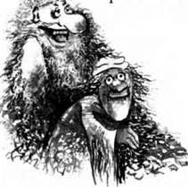

Їй вторив протяжний старечий стогін-завивання.
– Мила, я купив тобі нову! – почулося з коридора.
Леле, як увійде сюди!..
– Купив, Семенку? – подалась на поклик. – Як добре! Ха-ха-ха! Ха-ха-ха-ха!..
– Ги-ги-ги-ги! – засміявся хтось беззубим ротом.
Зареготали всі, кожен на свій лад.
– Яка я гарна! – Дівчина, вже зі стрічкою, знов убігла до вітальні, стала вдивлятись у стіну над диваном, наче у дзеркало.
– Яка я гарна! Ха-ха! – затанцювала на килимі.
Софійка наважилася підвести голову й обімліла: дівчина мала якісь моторошні, неприродне блакитні очі. На синювато-блідому обличчі вони здавалися не на жарт страшними!
– Їсти зварено? – вдруге запитав бас.
Дівчина знову заспівала:

– Борщик у горщику!
Зварю тобі борщику!

І підстрибці вибігла з кімнати:

– Іди, іди, дощику!
Зварю тобі борщику!
Та поставлю на горі!
Закусають комарі!
У-у-ух, закусають-закусають –
закусають комарі!

– Ги-ги-ги-ги! – прохрипіло, як відлуння.
Здійнявся гармидер, писк і ґвалт. Час від часу

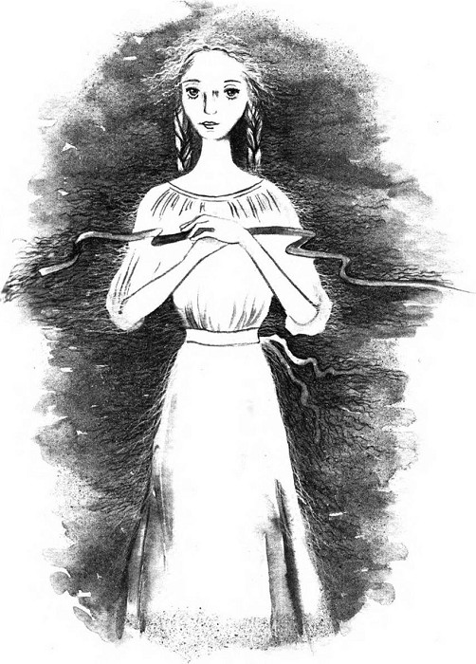

влітали якісь блідо-синюваті люди. Незнайомі жоден не схожий на бабу Валю! Стрибали, танцювали, трощили меблі, обривали картини…
Часом здавалося, що привиди от-от викриють їх із Сашком. Хтось навіть зіперся на бильце дивана!.. Але ні, відступив, не помітив!
Скільки так сиділи, не знати. Може, вічність, а може, лише ніч? Усе обірвалося перед світанком після чийогось голосного довгого свисту.
– Ой, моя блакитна стрічка! – тільки й гукнула майже нечутно вже майже прозора дівчина.
І все стихло.
Ще довго сиділи нерухомо. Аж коли розвиднялося, зважились вийти зі схованки. Лиш тепер помітили, що сиділи разом, притиснувшись, міцно вчепившись одне одному в руки. Добре, що не померли, бо якби їх отако знайшли – сорому не обібрались би!..
У кімнатах нічого не змінилося. Порядок, чистота. Меблі цілісінькі. Вхідні двері замкнені.
Тільки на килимі… блакитна стрічка!
– Тікаймо… Тобто ходімо швидше звідсіля! – прошепотів Сашко.
Він по-джентльменськи пустив першою Софійку. Цього разу вона трісочкою вилетіла через вузьку раму. Потім спустилась по мотузці, яку Сашко з усіх сил тримав за протилежний кінець.
У будинку ще спали, коли двоє дітлахів, пригинаючись, витягли з колючих кущів драбину йповолокли геть. Один із них тримав під пахвою ще й сокиру. За драбиною тяглася мотузка, лишаючи в пилюці зміїстий слід.

36. Таємна вечеря

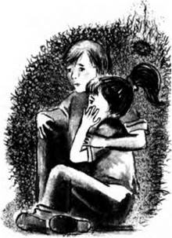

Цього разу потрапила одразу до оселі Якова Кулаківського.
В темній вогкій кімнаті край голого столу при кволій свічці латала щось Лизавета Львівна. Яків Гордійович ходив круг неї з клаптиком паперу й пером.
– Сала в діжці поменшало на два пальці! – супився невдоволено.
– Змилуйтеся! Таж Васюні треба щось у дорогу!
– П’ятьох яєць не дорахувався!
– Хто винен, що в коморі миші й щури завелися? Ви ж не даєте кота впустити: щоб вершків не поспивав!
– Цукор закінчується!
– Закінчується?! – Лизавета Львівна стрепенулась, аж колихнулося полум’я свічки. – Ще два мішки у вас у коморі! Та хай би воно вам поскисало! Казала мені ворожка: “Не виходь за того лічокрупа, бо під повного замкненою коморою у великий голод помреш!”
– Ворожки брешуть, лиш гроші видурюють!
– З вас видуриш, аякже!
– Досить теревенів: із ними каші не звариш! – тупнув Кулаківський. – Швидше дошивайте й гасіте свічку. А в мене – справи!
Софійка сьогодні залишиться тут: подивиться, як бідна родина виживає. Все одно хазяїн сьогодні вечеряє у якихось їжакевичів. Краще за ним вирушить завтра до тих… Дульських, чи як?
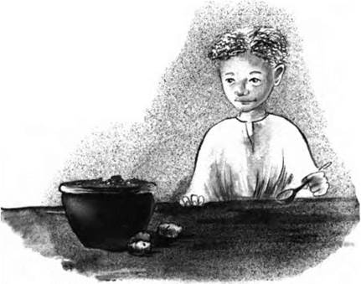

По тому, як за Яковом зачинилися двері, жінка ще хвилину-другу посиділа за шитвом. Коли вже рипнула й хвіртка, Лизавета Львівна поспішила до плити і заходилась мерщій топити. Поки розгорялось, дістала з-під рясної спідниці ще одного ключа: такого, як у чоловіка.
– Гарний майстер із нашого Васюні! – Помилувалася ключем і попрямувала до комори.
Швидко на припічку з’явилося кілька картоплин, цибулина, полумисок зі сметаною. Незабаром і в горщику забулькотіло.
– Піднімайся, Васюню! – гукнула в темряву кімнат. – Вечеря готова!
Хлопець, очевидно, й не думав спати – просто лежав у темряві. Удруге кликати його не треба! Він уже сидів біля столу і тримав ложку!
Їли поспіхом, озираючись і прислухаючись.
По трапезі мати перемила й поховала посуд. Узялася гасити в плиті.
– Мамо, я ще трохи погріюсь! – запросився Васюня.
– Коло грубки грійся, поки ще тепла! – гарикнула мати, хлюпаючи на жар водою з чавунка. – Мушу якнайшвидше сліди замести!
Ще за якихось п’ять хвилин у плиті стало чорно, мовби ніхто ніколи там і не топив. Лизавета Львівна хотіла було відчинити двері, вивітрити запахи, та не ризикнула напускати холоду. Мати й син пішли спати, і Софійка вірила, що тепер, після вечері, їм таки вдасться заснути.
У тиші кімнат чулося сите сопіння. Запах страви ще нагадував про себе, однак хатнім затишком тут і не пахло. Софійка з радістю покинула це місце, повертаючись додому.

37. Що ж далі?

– Софійко, чи не хочеш… – стояла в дверях мама, тримаючи новеньке дитяче покривальце.
– Погуляти з Ростиком! – докінчила дівчинка.
– Так! Він сьогодні у новенькому костюмчику, гарненький, мов лялечка! – Мама прагнула догодити Софійці. – А я займуся пранням!
– Звичайно, як у казці: хату заметеш – сядеш посидиш, посуд помиєш – сядеш посидиш, хліба купиш – сядеш посидиш, з Ростиком погуляєш – сядеш посидиш. Відпочивати, то відпочивати! Канікули ж!
– Останнім часом у тобі наче поселився якийсь буркотунчик! – сумно похитала головою мама. – Що ж, і справді. Яке маю право когось просити? Моя дитина – мені й гуляти! А ти, донечко, полеж, подивися телевізор: таки ж канікули!
– Ні, мамусю, вибач – піду-піду!
Сашко продавав пакети з липовим цвітом.
– Як пишеться “на здоров’я”? – запитав одразу.
– Тобі для чого?
– Ну ось, поглянь: “Предбайте липовий цвіт” я написав, а як додати “на здоров’я”? Разом чи окремо?
– Не “предбайте”, а “придбайте”! Давай виправлю і домалюю!
– От спасибі! А то старенькі купують, а молоді… не знають і для чого!..
– І ще ось що думаю, – додав по хвилі, коли Софійка, закусивши губу, старанно переробляла оголошення. – Про ту квартиру і все інше…
– І що думаєш?
– Чи не баба Валя користується нею в своїх відьомських цілях? Щось у ній нечисто!
– Признатись, я нічого не можу збагнути. Ще не обміркувала як слід.
– А я впевнений, що насамперед потрібно нейтралізувати бабу Валю! Тільки як це зробити?
– Може, через Фантика?
– Можна! А ще – через оту стрічку. Нам би годилося прихопити її з собою!
– Добре, хоч самі вирвалися!!
– Давай так: ти поки що приглядайся до ситуації, а я вже щось зметикую. Якось порятуємо тебе від тих нічних кошмарів!

38. Невдала гостина

У Дульських Якова Гордійовича приймали ввічливо. Теж запросили до світлиці, принесли карти, завели балачку. Але з кухні тепер нічим не пахло.
Розмови були довгі й ні про що. Софійка мало не закуняла, очамрівши від нудьги й тютюнового диму. Коли тут вечоріє, в Софійчиному часі ранок, тож їй важко пристосуватись.
– Як там найдостойніший із достойних? – єхидно хихикнула котрась дама.
– Ви про старого Міщенка? Ах, пак, Міщенкова!!!
Софійка нашорошилась.
– Подейкують, цей бабій довго переховувався в Кривих Колінах у якоїсь молодички. Потім захворів, а та його належно не гляділа. То він і не дурний: повернувся до Вишнополя й кинувся в ноги рідній жінці! Щось, видать, наплів, бо та простила і тепер глядить його і годить, як болячці! Він же досі вважає, що так і треба!
– Ет, попався б він до рук моєму батькові! Розтерзав би того зрадника, того нехлюя! Через нього ми досі під каблуком у того злодія Ку… Куди це я поклав… свій тютюн? Кахи-кахи!.. Кахи-кахи – кахи! Кахи-ках-х-х! Закашлявся ні сіло ні впало.
Господиня осудливо глянула на балакуна, сторожко перевела погляд на Кулаківського: ні, наче не розшолопав! Може, якраз обійдеться без скандалу?
– Проте син його молодший, чула, вдався совісним і роботящим, – поспішила перейти на інше. – Оженився, вже й хлопця до школи віддав!
– А старший же? Михайло?
– Відколи пішов по тюрмах, то чи й живий іще!
– Бачили його в наших місцях. Кажуть, в Половинчику з червоними стояв, якусь ніби ще й коняку вигравав! А потім – хтозна…
– До речі, коні почім нині?
Балачки перескочили на худобу, ціни та політику. Софійка знову згадала, що недоспала і недоїла: коли там уже подаватимуть до столу?
Ще за годину гри та балачок господиня смачно позіхнула й оголосила:
– Пора спати!..
– Таки пора! – старанно запозіхали присутні.
– А вечеря? – аж підскочив у кріслі Кулаківський.
– Хіба не знаєте? – вдала подив хазяйка. – Ми ж тут постановили… Якщо хтось тричі поспіль у карти програє – полетить вечеря з вікна! А ви ж, Якове Гордійовичу, самі ниньки тричі мого зятька обіграли!
– Е… я? А може, ще не викинули? – занепокоївся той.
– Викинули, Якове Гордійовичу, викинули! Власноруч пожбурляла тарілки – просто до яру!
– Тож на добраніч, панове-товариші! Щасливо, Гордійовичу, вам додому добратися! – потерла сонні очі господиня і рушила випроводжати гостя.
– Але ж… Та я… Добром розкидатись?.. Ну, раз так, бувайте! – Яків неохоче поплентався до дверей.
Коли за відвідувачем задзвеніли клямка та дверний ланцюжок, у коридорі зачулася радісна біганина, шкварчання, дзенькіт посуду.

39. Пророкування старця

Софійка гнівалася на себе. Вона бачила, як поступово діє прокляття, але нічого не зробила, щоб перешкодити йому! Найстаршого Кулаківського прибито мішком із власним скарбом у власному ж домі. Ще напередодні його молодшого самовпевнено-легковажного сина застрелила власна зброя. А ще до цього, казали, померла їхня матінка. Франя теж карається. Що може бути гірше від щоденної неприязні коханого чоловіка? Від безсилих заздрощів до Клави? Корній завше пам’ятатиме колишнє кохання, завше почуватиметься, як дурманом обпоєний! А те, що Лизаветі ворожка напророчила!..
Усіх Кулаківських неминуче вражає прокляття – отож виходити заміж за Вадима Кулаківського поки що було б вельми необачно й небезпечно. Також не йшло з голови почуте-побачене в іще одній мандрівці у минуле. Тоді сліпий старець дав бабуні Клаві заповітне намисто! Дав і мовив:
– Як народиться в тебе Корнієва дочка, ти одужаєш! І ще пам’ятай: захочеш собі нову долю знайти – вбери ці коралі і не скидай. Коли щастя прагнеш дітям-онукам своїм – убирати не здумай, заховай далеко й подаруй своїй доньці аж на весілля!
Ось чому прапрабабуня намиста ніколи не вдягала. Тому ні щастя не мала, ні віку довгого! Заради нас пожертвувала!
Але… Прокляття діє, а вона, Софійка, мовчки спостерігає! І досі не може вловити мить, коли зійдуться небо і земля. І, що найприкріше, їй анітрохи не хочеться рятувати цих скупеньких людців! Як там вчили на позакласному читанні, у Тичини? “Та нехай собі, як знають, божеволіють, конають!.. божеволіють, конають: нам – своє робить…”
Саме так: нам своє робить! Допоки може, Софійка робитиме все, що їй під силу!
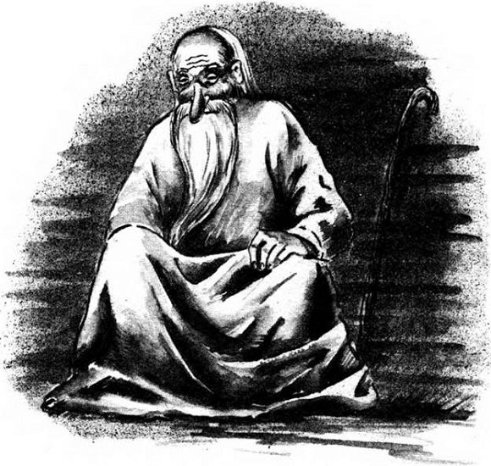

40. Поки там що

На цій світлині, здається, Васюнин син: такий же біленький (насправді – Софійка знає – рудуватий), тільки вже в іншому, ближчому до Софійчиного, часі. І не в салоні, а десь біля огорожі.
Ну, шафонько, вперед:
– Кор-р-ралі!
– Іване, мерщій переберися в стареньке! – закомандувала якась гладкенька жіночка, що поралась у дворику. – І гайда вчити уроки!
– А ти, Катерино, сиди й не вередуй! – мовила кудись у бік призьби. – Тобі зніматись на картонку? Що там знімати?
Аж тепер Софійка помітила: на порозі, засланому ряднами, сиділа маленька худюща дівчинка і плакала. Років їй, може, із чотири, але яка ж немічна! На блідому личенятку тільки сині очі й видно.
Хлопчик вийшов у двір вже в буденних штанцях і сорочці.
– А уроки? – жінка знову за своє.
– Мамо, той вірш про Сталіна ніяк не лізе в голову!
– Ц-ц-цить, дурню! – прошипіла господиня й поспіхом озирнулась, чи ніхто не чує. – Не можна такого казати, бо заберуть і нас, як он Василенків, Жуків, Пашків, Старосвітських! Марш до хати: сиди, мовчи та диш!
Хлопчик неохоче зник за дверима. Зате біля хвіртки заманячила незнайома постать.
– Доброго здоров’я вам, хазяйко!
– Чого ви хочете, діду? – стривожилася жінка, готуючись утекти до хати.
– Дайте старому бодай шкоринку хліба.
Молодиця завагалась, а Софійка підступила ближче й мало не зойкнула: той самий старець!!! Тільки ще біліша сивина, ще довша борода, ще глибші зморшки… Це ж йому вже років зо сто, не менше! Може, він вічний?
– Зараз винесу! – Жінка побігла в сіни.
Блимав порожніми більмами, хоч, мабуть, бачив біля хатньої стіни непрохану гостю. Мабуть, чув і розмову з розчиненої кватирки:
– Багато їх бродить, усім не настачиш! – дорікнув чоловічий голос.
– Батько твій нікому не подавав: що з того? – відказала молодиця. – Дружину свою голодом заморив, а сам удавився картоплиною на чужому обіді. Та й по всьому! Чи ж годиться шматка хліба жаліти?
– Зате при такому батечкові я гарно хитрувати й маскуватись навчився! Чи інакше мала б ти усе це добро? Я все до хати тягну, недосипаю, а ти з хати? – Голос колишнього Васюні, щоправда, трохи пом’якшав.
– Кажуть, ніби під виглядом такого жебрака може ходити святий.
– Святий? А що немає ні Бога, ні святих, тебе не вчили? Злодії хіба що!
Але жінка вже вибігла у двір зі шматком сала, хлібиною і кухлем молока.
– Дякую, дочко! – Старець надпив із кухля, взяв частунок. І кивнув у бік синьоокої дівчинки: – А що то за примара на порозі сидить?
– Краще не питайте! – махнула рукою. – Дитина молодша! Таке щось із неї: не живе й не помирає, тільки очі зриває. З болячок не вилазить!..
– Купіть на базарі якнайбільшого баняка, зваріть у ньому доброго борщу і нагодуйте всіх неімущих за здравіє раби Божої… Катерини!
Але старця вже ані сліду.
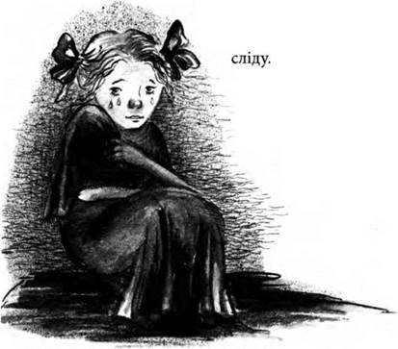

– От лишень… А звідки знаєте, що її Катериною звуть? – спохопилася жінка.
– Хто ви? – нетямилась від здивування хазяйка. – Де ви пропали? Агов!

41. Нейтралізація баби Валі

Сашко пригнався, щойно розвиднілось:
– То як, нейтралізовуємо бабу Валю?
– Спочатку б дістати стрічку! – погодилась дівчинка. – Я вчора зазирала: вона там ще є!
– Шкода, – засмутився хлопець. – Не прихопив драбини! Хоча… якщо через балкон?
Софійка дістала простирадла. Сашко пов’язав їх між собою морськими вузлами.
Коли простирадлова линва уже звисала з балконних перил, Софійка збентежено поглянула на її кінець, що теліпався внизу.
– Хто дбатиме про твоїх сестер, якщо ти раптом покалічишся?
Але це не могло вже спинити хлопця. Якщо надумав, то…
– Є! – гордо проголосив Сашко, щойно простирадла втягли назад, і поклав перед Софійкою блакитну стрічку. Чорнобілка, яка мирно спала неподалік, засичала й відскочила.
Сьогодні їм щастить: Фантик якраз сидить на порозі бабиної квартири прив’язаний, – баба часто його вигулює на мотузочку. Сидить і несамовито нявчить.
Коли йому підсунули блакитну стрічку, зреагував спокійно, тобто продовжував нявчати.
– Видно, звик до подібної чортівні, не те що Чорнобілка! – підсумував Сашко.
– Та й на шиї в нього така ж!
Поки Фантик нявчав, Софійка подзвонила в двері.
– Що скажемо? – спитала Сашка.
– Поцікавимось, чи то не її Фантик загубив оцю стрічку? Мовляв, у дворі знайшли.
– Правильно!
– А баба Валя хай здивується: чого б то у дворі?
– Адже знає: такі лише в сусідській квартирі!
– Якщо здивується, – Сашко проявляв здібності справжнього пошуковця, – то певна ознака: щось не чисто!
– Точно!
Баба Валя не відчиняла. Так-так, двері зоставалися зачиненими! Сама, безперечно, сиділа зараз по той бік, підглядала й підслуховувала.
– Розкусила! – мовив Сашко. – Побачила в нас речовий доказ і злякалася!
– Еге ж!
Потоптавшись отак під порогом ще хвилин десять, навмисне трохи спустилися сходами. Цікаво, що робитиме баба, коли ворог відступив?
Фантикове нявчання дуже заважало, та, зрештою, в під’їзді таки почулося гупотіння і немічне жіноче квиління… поверхом нижче.
Не змовляючись, кинулись до помешкання внизу. Двері були не замкнені, тому без усяких церемоній увірвалися всередину.
Баба Валя лежала під вікном і стогнала.
– Води!
Софійка подала кухлика, що стояв біля вазонів.
– Прийшла поливати… – хрипко пояснила, вихлебтавши воду. – А на балконі привид зі стрічкою блакитною… Угору полетів. Білий такий… Правду ви казали: нечисто в цій квартирі! Напишу, хай шукають іншу, дурнішу, доглядачку…
– А хіба стрічки – не ваші? – обережно спитала Софійка.
– Признаюсь вам, дітки… Не мої вони… Тут знаходила… Завше їх повно: дай, думаю, Фантикові прихоплю! Хай Бог милує, щоб іще хоч нитку взяла!..
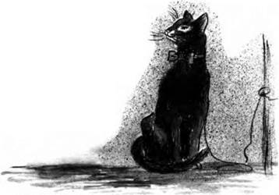

Софійка й Сашко допомогли бабі підвестись і допровадили на рідний другий поверх.
Фантик, забачивши хазяйку, щасливо замуркотів.
– Плакав за мною, рідненький? Прив’язала тебе, думала, на хвилинку, а вийшло… – пригорнула кота баба Валя. – Я чую знизу, а відгукнутись не годна. Якби не ви, діточки… то й не знаю!.. Спасибі вам сердечне!
– Нема за що, – зашарілась дівчинка. – Може, швидку викликати?
– Дякую, мені вже легше. Одне попрошу…
– Що, бабусю?
– Прізвища: твоє, Софійко, і цього хлопчика. В газету хочу написати, за порятунок подякувати. Такі славні діти у нашому Вишнополі ростуть, а ми й прізвищ не знаємо!..

42. За здоров’я Катерини

Софійка потрапила до Кулаківських якраз на обід. За широкими дерев’яними столами сиділи вишнопільці та всі ярмарчани, які цього дня зустрілися Василеві та його дружині Олені. Прийшло багато жебраків, Софійка виглядала знайомого старця, та його не було.
Столи було заставлено всіма наїдками, на які тільки спромоглися господарі.
– Їжте, пийте, люди добрі, за здоров’я… – Олена не зважувалася мовити “раби Божої”. Софійка знала, що в ті часи за таке по голівці не гладили. – За здоров’я Катерини!
І люди їли й пили.
Оскільки Софійка забула вдягти намисто, а вертатись по нього полінувалася, то примостилась на лаві й собі. За банкетом на неї не звертали уваги – це чудово. А ще звідси видно через відчинене вікно малу Катерину, яка, вкутавшись, дригоніла на лежанці. Серед літа! Ото вже справді злиденна!
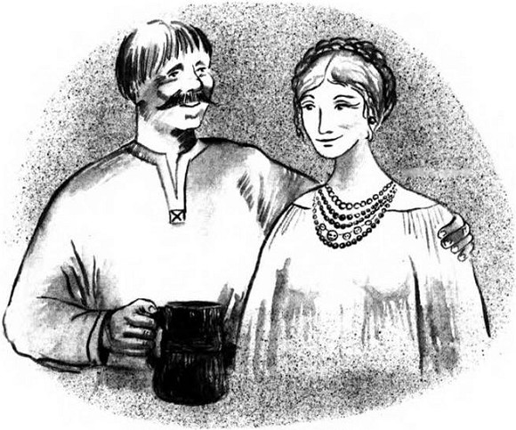

– А ви ж ізвідки? Бачу, не вишнопільський? – спитала молодичка вусаня, який сидів праворуч від Софійки. (Добре, що не Софійку!)
– Це як сказати, – ворухнув той вусом. – І дід мій звідси, і батько. Та й дядько мешкав тут із сім’єю – виїхав далеко, з нами не родичається.
– Як вас прозивали? Ніби ж усіх тут знаю! – допитувалась цікава жіночка.
– Як прозивали, тепер уже не звуть! – загадково підморгнув чоловік. – А якби знали моє колишнє прізвище, то не сидів би я тута з вами! Бо, чув, предки цих Кулаківських добряче насолили моєму дідові, добряче його, тюхтія, підвели під монастир!
– Е-е-е, стривайте… Міщенки, чи що?
– Тс-с-с! – Вусань грайливо поклав пальця на уста молодиці. – Та й ніякий уже я не Міщенко: батько мій переписався по-іншому, і я по-іншому пишусь!
– І як же?
– Не сказав би, але такій гарній молодичці…
– Ой! – пищала балакунка. – Мабуть, удома жінка, діти, а ви таке?..
– Жінка й діти, правду ви кажете, вдома. Із Кривих Колін тут нас не дістануть. Та ще коли ви мене десь заховаєте!..
– Вай, тут же діти! – захихотіла жінка.
– Ті діти не страшні, аби і не мої, й не ваші!
Фу, яка мерзота! Софійка навіть одвернулась.
Терпіти не могла татів, що крадькома до чужих мамів залицяються! Здається, їй із татом пощастило, але декому…
– То як, говорите, ваше прізвище? – мало не співала молодичка.
– Ну, гаразд, тільки вам одкриюся. Може, чули про розбій, вчинений Мішкою Бєлим в одному столичному замкові? У гражданську війну? Розбив буржуя ще й хороми підпалив! Чули?
– Ні, а що?
– Так от: Мішка – то мій батько! Навмисне придумав зватися Білим: чистим, значить, без гріхів попереднього життя. Розумієте? Мішка той ще довго жив, у Кривих Колінах начальствував, нове радянське життя будував. А перед смертю признався…
– У чому признався?
– Ну добре, лише вам! Помираючи, повідав: той маєток був його колишньої коханки, графині Юзефи… Щось не помирились вони – Мішка з гарнізоном і напав на маєток. Але Юзефа з дітьми (одна дочка від Мішки!) встигла утекти. Нині вони десь за кордоном, а маєток до кінця не згорів і, либонь, досі стоїть. Можна вважати, з нього й мені частка належиться! А сестру маю, уявіть собі, за кордоном! Підсудне діло! Тільки ж ви – нічичирк, бо гаплик мені. Вічно в моєму роду когось то язик підводить, то любов до вас, жіночок!
Чоловік знову нахилився до співбесідниці, вони шепотілися й кихкотіли. Тільки й почула Софійка жінчине:
– То ваше прізвище тепер Білий? Вай, безгрішний ви мій!

43. По черешні

Увечері Софійка зі Сніжаною вже були в Половинчику. А вранці наступного дня, подзенькуючи відрами, прямували з дідусем до лісу.
– А прізвище той Міщенко поміняв часом не на Білий? – спитала Софійка.
– О! – притупнув ногою дідусь. – Точно! Як це таке просте міг забути? А ти звідки знаєш?
– Просто подумала так… Он ромашки обіч шляху біліють. Дай, думаю, спитаю…
Сніжану аж пересмикнуло:
– То це ми зараз ідемо до колишнього лісу колишнього нашого мало не родича?
Усі Міщенки схожі: і балакун Данило Міщенко-Міщенков, і його син Михайло-Мішель-Мішка, і онук-вусань, і, нарешті, прапраправнук Валентин… У всіх немовби подвійна душа. Усі хвалькуваті, брехливі, ненадійні. І з таким вони мало не породичалися! Як доречно зникли тоді коралі!
Які ж соковиті, які ж добірні черешні! Наче стрибали до рота! Лиш кісточки фуркали навсібіч. Коли ж апетити вгамувались, почали заповнюватися відра.
– Цікаво, де в цьому дикому лісі взялися черешні? – спитала Софійка.
– Ге! – усміхнувся дідусь. – Тут колись чого тільки не було! І кизили, і яблука, і горіхи, і груші, як баняки!.. Ще й вишні п’яні!
– П’яні?
– Еге ж! Хлопці бувало понаїдаються тих вишень – і попадають п’яні з дерев!
– І хто ж це такий чарівний сад виростив? – звеселіла Сніжана.
– А мій прадід Вишня й виростив! Якщо Лінині предки на худобі зналися, то мої – садівники неабиякі! Повсюди запрошували їх щеплювати дерева, підбирати саджанці. А прадід у цьому садку, вже у нових власників, не в Міщенка, садівником підробляв. Досі дивуються в Половинчику одній оказії. Стоїть якось узимку прадід під грушею і лупить її палицею, аж кора тріщить! Його питають: “Нащо?” А він: “Не родить, ледащо!” І що думаєте? Як пошептало! На весну груша обвішалась плодами – підпирати мусили! Чарівник!
– Хіба таке можливо? – не вірила Софійка.
– Було! Я собі думаю: може, він канали які в стовбурі попробивав, розчистив – дерево й зародило. От вам і народні традиції!
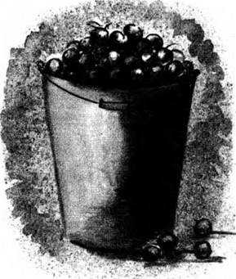

– Ну, тато не був би татом, якби наукової теорії під кожну казочку не підвів! – скептично підкинула тітонька. Хоч видно було, що вона ладна у кожну ту казку чи наукову теорію беззастережно вірити.
Надто-бо все у дідуся гладенько одне до одного вкладалося!

44. Перша зустріч із Нею

– Краса яка, Господи! – Тітонька Сніжана поставила обважніле відро, обвела поглядом сонячну галяву.
Софійка вже хотіла з нею погодитись, як обидві уздріли на тім боці галяви… самотнього художника з мольбертом! Пустельник, як завжди, робив своє і на них не зважав.
– Далі так тривати не може! – гупнула відром об землю Софійка. І рушила до загадкового маляра.
– Куди, Софіє? – зашипіла вслід тітонька.
Але дівчинка була вже біля Пустельника.
– Добрий день! – привітно всміхнулася.
– Привіт! – не відривався від картини.
– Правда, гарні у нас місця?
– Гарні, – погодився. – Тільки не у вас. Бо ти не тутешня, а з Вишнополя. І Половинчик більше мій, аніж твій, бо я тут частіше буваю!
Ага! Знає, що з Вишнополя…
– Поглянути можна? – наступала далі Софійка.
– Дивись, як хочеш!
– Тітонько, йдіть-но сюди! – покликала дівчинка. Проте Сніжану як вітром здуло. Ото ще страхополох!
Картина була як картина. Пейзаж. Гарний. Контури нечіткі, трохи наче розмазані. Мабуть, фарби розтікаються. І не дуже схожий. Там оно три берези, а на полотні тільки дві. Єдине, що сподобалось, – це загадковість, казковість картини. Так і жди якоїсь мавки чи лісовика!
Про все це Софійка щиро звірилась художникові. Той не знати чого засміявся.
– А інші полотна? Можна якось їх побачити? – Софійка йшла напролом.
– Приходьте нині ввечері зі Сніжаною до моєї хижки. Знаєте, де живу? Подивитесь, коли цікаво!
– Справді? А ви будете вдома?
– Якщо пообіцяв – доведеться бути!
– Дякую! Ми обов’язково навідаємось! – Софійка підстрибцем кинулась по травах. Раптом зупинилась: – А звідки… звідки знаєте, що моя тітонька зветься Сніжаною?
– М-м-м-м… Ти ж мені сама сказала!
Сама то й сама! Хоча… Наче ж не кликала тітоньку на ймення… Певно, забула!
Відтоді як Софійка відшукала за якимось деревом ледь притомну Сніжану й повідомила про запросини Пустельника, тітонька не знаходила собі місця. Важко сказати, чи драглювала вона ягоди, чи мила банки. Здається, більше метушилась, панікувала та поринала глибоко у свої думки, забуваючи, що робить…
А коли почала вбиратися! Мала в Половинчику всього дві сукні й джинси з футболкою, але як довго те все приміряла, як вагалася!
Та хай там що, вони уже на Пустельниковім подвір’ї. Останньої миті Сніжана з якогось дива надумала тікати, але Софійка так вчепилась у її сукню, що довелося здатись – порвала б!
Художник чекав. Запросив гостей у свою скромну келію-вітальню, почастував чаєм. Розмова не клеїлась, не знали, про що балакати. Тому з полегкістю взялися до картин.
Тітоньку Сніжану мовби хто підмінив! Над кожним полотном видавала мало не промову! Про переливи світла, поєднання барв, перегуки із Шишкіним та Куїнджі!.. Найцікавішими були, однак, її власні думки та враження. Подекуди смішні й несерйозні, та Пустельник слухав із захватом.
– Ніколи не думав, що лікар-травматолог може дотепно і так тонко говорити про живопис! – похитав головою.
– Ви знаєте, що тітонька – лікар-травматолог? – вчепилася до слова Софійка.
– Та… А що, це якась таємниця? – викрутився пейзажист. – У селі всі одне одного знають…
– Але ж ви майже не спілкуєтесь із селянами? – вела своєї дівчинка.
– Ну… Щось і до мене доходить, – паленів, не знати чому.
Знову зависла незручна мовчанка. Та Софійка була бойова:
– А що то за полотно, в кутку?
Пустельник завагався, але тітонька Сніжана так благально подивилась на нього й на те полотно, що мусив показувати.

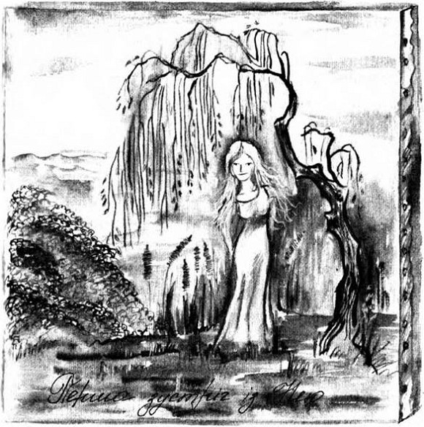

Глянули – і обімліли.
…Звалена у воду стара верба, густий, наче мохом порослий, очерет, дрімливе латаття… І серед усього цього – немов свічка, тоненька дівоча постать. Сніжанина постать!
А внизу – розмашистий напис: “Перша зустріч із Нею”.
– Стривайте, а мене? – аж захлинулась від несправедливості Софійка. – Я теж була поруч зі Сніжаною! Чому ж на малюнку немає мене?
Але, зиркнувши на тітоньку й Пустельника, збагнула, що її не слухають. Вони стояли й дивились одне на одного. Софійка тихенько відчинила двері й пішла додому.

45. День, з якого не втекти

– Наша Катеринка так вилюдніла!
Це були перші слова, що їх почула, потрапивши знов у світлину. То промовляла Олена до малого Іванка. Жінка з дітьми вирушала на базар.
Катеринка так зміцніла, що тепер її не те що брали в дорогу, а навіть доручили нести кошика! Рум’яніли щічки, личко покруглішало. Упізнати в ній колишню хворобливу дитину тепер можна хіба по великих синіх оченятах.
Софійка помандрувала крутосхилами за Кулаківськими. Як цікаво бачити колишні завулки, будинки! Деякі з них Софійка навіть упізнавала. А он і торгові ряди тодішнього вишнопільського базару: майже такі, як і в Софійчиному часі!
Що це? Біля центральних воріт з’юрмилися люди. Мовби про щось радяться, а мовби й про щось мовчать.
Зненацька – чи сказав це хтось, чи це вже висіло в повітрі: “Війна!”
– Ви не знаєте, що сьогодні почалася війна? – спитала в Олени жінка.
– Війна?.. – Олена, мов осліпла, намацала за спиною паркан і сперлась на нього. Діти притулилися до неї – теж відчули недобре.
Світило сонце, і тиша стояла, як перед грозою. Як перед кінцем світу!..
Софійці зробилося моторошно. Боже, швидше до своєї кімнати!!!
Удома вскочила у рідне ліжко й накрилася з головою. Прокляття? Так, але не Кулаківських. Прокляття інше, від якого страждають усі.
Втім, думати про це – не на її розум. Їй досить таємниці роду Кулаківських, інших – не хоче і не подужає!..
Вискочила з-під ковдри, закрокувала кімнатою. Чому їй має боліти горе, яке впало на голови людей багато років тому? Чому досі пече в горлі пилюка, яку здійняли на шляху перелякана Олена, її діти, люди, які похмуро снували мимо?..
– Води!
Вибігла в коридор, хапаючись за стіни, зіпаючи спраглим ротом.
Календарик! Відривний календарик! Двадцять друге червня! Сьогодні – двадцять друге червня. Цього дня багато-багато років тому почалася війна! Софійка побувала в тому страшному дні! Вона в ньому й досі! Як утекти? Де сховатися? Що таке життя? Куди дівається минуле? Куди діваємось ми?
Софійка вперше відкрила давно усім відому істину: вона нічого не знає і не розуміє в цьому житті.
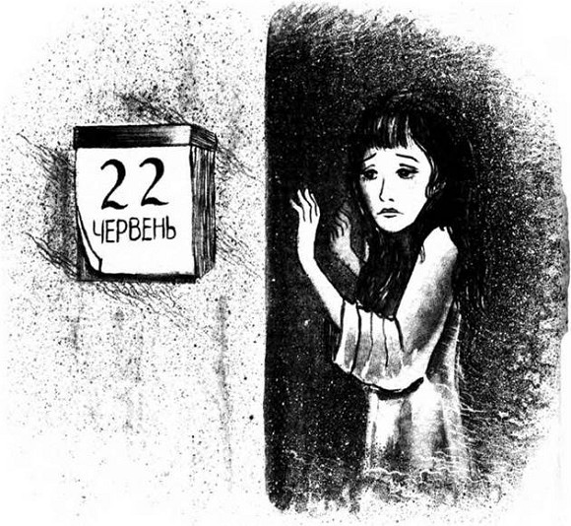

46. Бабусі й онуки

Втекла до кімнати, але спокою не знайшла. По якомусь часі вирішила: спекатися сумних думок зможе, тільки потрапивши в іншу світлину.
Почала порпатись у Вадимових скарбах. Ця дівчина, здається, Катерина? їй років до двадцяти. Красуня! Саме на виданні. Війна вже позаду, за дівчину можна не хвилюватися.
Тому ліпше пошукає іншої світлини. Ось напис на звороті: “1970-ті рр.” – вже ближче до сьогодення. На фото – двадцятирічний юнак із хитринкою в очах і світлою кучмою. Іванків син?
– Тепер ще зайти до баби, бодай її… – Хлопець куйовдить чуба, прилизаного для фотографування, і виходить з ательє. Він сердитий, і добре, що не бачить Софійки, а то б і їй перепало!
Переходить із ним Холерний Яр: колишня річка вже скидається на струмок, проте ще удвічі більша. Виходить на крутий пагорб, з якого вперше за всі подорожі в минуле не видніється церква. Еге ж, дідусь казав, що в шістдесяті її зруйнували. Пагорби ті ж самі, хіба у виярках більше сміття. А от будинки інші тепер… Жодного сліду, що колись (для Софійки – зо дві години тому!) тут розпочалася війна.
Ось і знайомий двір! Це тут їли-пили за здоров’я Катерини.
Спершу показувало, ніби в хаті нікого немає, але Толик тричі якось по-особливому постукав у вікно, і двері скрипуче й непривітно відчинилися.
– Чого тобі, онучку? – Стара Олена впускає хлопця, а з ним і невидимку Софійку до світлиці.
Тут колись Олена розповідала чоловікові про старця, на цій печі сиділа раніше миршава Катерина.
– То що ви надумали?
– А що ж тут надумувати? Не можу я тебе тут поселити: стара я, вередлива, хати холодні – задубієш. Сиди поки в знайомих, а там, мо’, оженишся на якійсь хаті!
– Ну й бабусю маю! – Толик копнув баняка, що стояв біля печі. Той перекинувся, вивернувши на долівку гарячу картоплю в лушпайках.
– Нащо ж ти так, Толику? – Олена заходилась визбирувати картоплю.
– Для кого це наварили? Чи не жениха ждете проти вечора? Вже ж не внука рідного! Он і м’ясом тушкованим пахне: гарно живете!
– Яке м’ясо, дитино? – заметушилась Олена, засовуючи під штандари ще якогось горщика. – Де ж бо мені взяти?
– Словом, так. Ви самі, коли хочете, за хату й виходьте! А мені цю віддасте! Що ж це діється: я, єдиний нащадок, та не маю власного кутка? Чи ж заради цього мої батько й мати гнули спину, порпаючи бараболю на чужих городах? Чи ж заради цього люди їм печінки поодбивали? Та вони в цій хаті, будьте певні, грошей наховали, а я – жебрак жебраком! Чи ж заради цього, кінець кінцем, мій дід Василь на фронті загинув?
Стара присіла на лаву і вхопилася за серце. Софійка ж дивувалася: таки на фронті?.. Ти ба, не припускала! А де ж Катерина, її діти?
Толик тим часом правив своєї:
– По-перше, я все тут перешукаю. По-друге, треба цю хату продавати. По-третє, гроші заберу я, але не переживайте. Куплю вам якусь халупу на околиці. Якби лиш погреба підправити: до нього, відколи я, ніхто не заглядав, мабуть, пообвалювався!
– Не зачіпай погреба! – скрикнула Олена.
– Умовили! – реготнув Толик. – Ото погріб вам і зоставимо! Поселитесь у ньому й тамечки будете жити. Можете звідти й не вилазити: все одно сусіди кажуть, що ви од людей ховаєтесь!
Толик нишпорив по хаті, витягуючи з кутків одяг, папери, посуд, інше добро. Коли дістав з-під штандарів горщика, відкрив покришку й побачив печеню, Олена знітилась і сіла на стілець:
– Часом і старій хочеться смачненького… Пригощайся, внучку, тут і на тебе стане. Умліло саме…
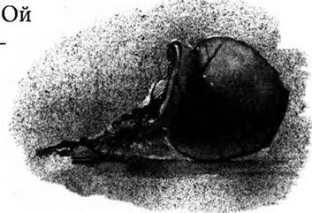

– Тут і справді на дві, як тепер кажуть, персони! Ой бабо, бабо, чи не здумали ви на старість заміж вискочити? Діда якогось у моїй законній хаті пригріти?
– Дивіться, бо непереливки буде, як займу вас обох!
Він пожбурив горщиком у вікно – розлетілася шибка, їжа впереміш із черепками розсипалася по підвіконню.
– Завтра купців приведу!
Пішов, хряснувши дверима.
Олена голосила і примовляла:
– Нащо ти, Іванку, так рано оженився? Воно, звісно, після війни і сімнадцятирічний – парубок хоч куди, але нащо мені така гризота з онуком?..

47. Невдалий продаж

Дорога, якось так виходило, вкотре пролягала повз Малофонтанну, три. Але як не стишувала ходу, як не озиралась, як не вдавала, ніби чогось чекає, Вадим із дому так і не вийшов. Або ж не повернувся, тиняється десь.
Нічого! Принаймні Сашка застане під липою.
– Торгівля твоя як? – поцікавилася одразу.
– Ох, як бачиш… Воно б і нічого, та конкуренти наступають. У центрі вже теж позбивали ціни: важать за п’ятнадцять. Коли б не підробіток на фірмі… Якби швидше черешні в нашому дворі достигали, можна б непогано заробити!
– До речі, можу підказати, де зараз дістати прекрасних стиглих черешень!
– Чесним шляхом? – загорівся Сашко.
Ти ба, яке чесне!..
– Інших не пропонуємо! В Міщенському лісі усім дозволяється рвати! – детально повідала шлях до Половинчика й до самого лісу.
– Це можна й велосипедом! – стішився хлопчина. – Сьогодні ж поїду!
Софійка уявила, як Сашко іде своїм деренчливим транспортом з приладнаним до багажника відром ягід. Ще й відро обв’язане якоюсь пілочкою! Просто-таки принц на білому коні! Глянути б на розтелепу, котра вляпається колись йому в дружини!
Наступного дня Софійка була в Кулаківських. Толик саме увірвався до бабиної хати з якимось подружжям – покупцями.
Як не впиралась Олена, як не просилась, онук уперто вихваляв чоловікові й жінці хатину, гупав у міцну підлогу, колупав стіни, вказував на стелю. Потім пішли оглядати подвір’я. У дворі покупці кисло глипнули на високі бур’яни, але в цілому зосталися вдоволені.
– А погріб? І його покажіть! – закомандувала жінка.
– Тільки не погріб! – заблагала стара.
– Баба зоставлять його для себе! – зневажливо гмикнув Толик. – А то дуже бояться в нього людей пускати!
– Не можна туди! Завалиться! – придумала раптом Олена.
– Підремонтуємо! А може, його взагалі доведеться знести! – планував чоловік. – Подивимось! Ключі далеко?
Олена мінилась на лиці. Нарешті зареклась:
– Чиєїсь загибелі на своєму обійсті не хочу! Якщо хто й полізе в погріб, то лиш я з онуком: краще хай нас приб’є, аніж чужого!
– Ану! – погодився Толик.
Олена так легко відімкнула замок, наче робила це щодня. Присвічуючи ліхтарем, ступили на сходи. За ними скочила Софійка. Дуже боялась висоти, мишей і темряви, але ще дужче сумнівалась у тому, що погріб валиться.
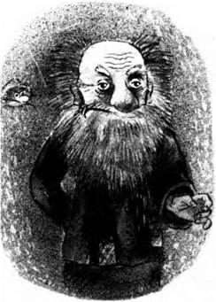

Коли вже майже зійшли донизу, з темряви почувся хрипкий кашель. Софійка похолола, але бачила, що Толик з Оленою настроєні рішуче.
– Так рано обід? – озвалася пітьма, і сяйво ліхтаря вихопило… привида, який прикрився од світла й підвівся з устеленої соломою, ряднами та кожухами розкладачки.
Це був сивий-пресивий, довгобородий, але ще при силі дідуган.
– Кого ти привела? Згинь, маро! – замахав руками і залаявся дід.
– Це не мара, Васюню! – приречено сповістила Олена. – Це онучок наш, Іванів син! А це, Толику, твій дід Василь!
– Той, що… загинув на фронті?! – витріщився на прояву Толик.
– Не загинув, – глухо мовила Олена. – Якоїсь ночі… ще на початку війни… Діти – Катря й Іванко – спали… Прийшов із боїв і не схотів повертатись. Заховала його в цей льох… Ось, більше, як тридцять літ…
– Он для кого м’ясце варилося! – здогадався онук. – Ганьба яка! Підсудне діло! І що далі?
– А що далі? – перепитала стара. – Нічого. Ховатиметься до смерті!..
З погреба Толик виліз іншою людиною.
– Погріб таки дуже завалений, – заявив сердито. – Роботи непочатий край!
– То загорнути! – відповів чоловік.
– Що загорнути? Кого загорнути? Приперлись і командують тут! Я ще хазяїн! Геть звідси!.
Покупці сторопіло дивились на Толика.
– Геть! Кому сказав?!

48. У Катерини

Кілька днів допомагала ремонтувати квартиру. Принести, подати, потримати, побавити Ростика – все, що тільки можна, звалювалося на беззахисну Софійчину голову! І терпіла, бо куди дінешся? Вбирають, годують, з хати не виганяють. Не так, як повелося Толикові Кулаківському!
То ось про якого сивого чоловіка, що вийшов з будинку міліції і вхопився за голову, читала тоді в газеті!.. “Сорок років у підземеллі”!.. “Судити його вже не стали”… Сам себе покарав! Довів існування родового прокляття!
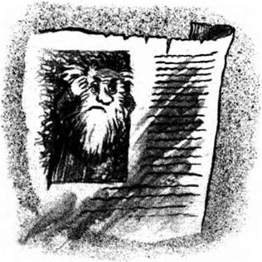

Чим Софійка могла зарадити? Чи сходилося тут небо з землею? Ні! Зрештою, чи не наснився їй той старець? Чи не даремно шукає, сподівається врятувати?
І де Катерина? Якби не згадала про неї Олена в підземеллі, то вирішила б, що й вона примарилась! Утім, є ж світлина, де Катерина доросла й гарна, отже, таки виросла, розцвіла!
Софійка мусить повернутись у часі, в Катеринину світлину!
Біля фотосалону Катерину причікував ставний хлопець.
– До твоїх? – ніжно узяв її під руку.
– Ходімо! Не дуже мама полюбляє гостей, але я попередила, що сьогодні гостем будеш ти, вона чекатиме!
Ішли неспішно, перемовляючись. Дівчина щось приспівувала. А ще підзбирувала на букетики осіннє листя і жартівливо лоскотала ними парубкову шию. Той щасливо усміхався.
У хаті Олена вже накривала на стіл.
– Тихше. Толик заснув… – приклала пальця до вуст, указавши очима в бік завішеної ширмою лежанки.
– І я там завше вигрівалась! – засміялася до хлопця Катерина. – Побачив би ти мене тоді: самі мощі!
– Не уявляю! – розвів руками парубок і лагідно поправив дівчині неслухняного кучерика.
Сіли до столу.
– Це ви добре придумали: не робити весілля, – сказала Олена, підрізаючи хліба. – Менше завидющих очей – більше пуття.
– Мамо, це ж ясно: трохи більше року, як Іванко з дружиною… Хіба можемо робити гульки по такій трагедії? Ото й тільки, що в Семенових батьків справимо в неділю невеличку вечірку!
– Думаю, там і жити будете? – В Олениних очах засвітилася надія.
– Звісно, в нас! – озвався жених. – Місця доволі! А мама з бабою так полюбили Катрусю, що й не відпустять тепер!
– От і добречко! – з полегкістю вигукнула Олена і підклала зятеві куряче стегенце.
– Але ми навідуватимемось! – Катеринині сині очі сяяли добротою. – Підсоблятимем тобі й Толикові!
– Нічого, я з ним і сама потроху!..
– Е ні, будем помагати! – заперечив наречений.
Олена принесла узвару:
– Не переймайтеся! Грошей іще доволі зосталось, та й я те продам, те перепродам – свіжа копійка ведеться. На злидні Кулаківські ніколи не скаржилися!
Розмовляли пошепки, щоб не розбудити дитини. Потім якийсь час їли мовчки. Аж тут Олена ніби щось пригадала:
– Ой, треба ж до льоху сальце віднести! Сидіть, я зараз!
– Може, я полізу? – поривався прислужитися гість.
– Ні-ні!!! – Олена забула, що треба тихо. – Я сама!!!
– Мама до погреба нікого не допускає! – засміялась Катерина. – Дуже боїться, аби на крутих східцях не розбилися. Це відколи тато на війні загинув, у неї такий переляк.
– То я скоро! – пом’якшав Оленин голос. – А ви потуркочіть, голуб’ята!..
– Мама наша – такий відлюдько! – пояснювала Катерина Семенові. – Не віриться, що колись півміста зібрала у цьому дворі на обід задля мого одужання! Ось я тобі розкажу…
Так нічого й не з’ясувавши, Софійка повернулася додому.

49. До Києва

– Софійко, поїдеш зі мною до Києва? – спитала тітонька Сніжана.
До Києва? Завжди готова, але… З якої б то речі?
– З тієї, що мій Сергій… ну, Пустельник, запросив у гості, хоче познайомити зі своїми батьками, показати столичне помешкання.
– Ти диви, уже “мій”!..
– Нащо там я? – здвигнула плечима.
– Прошу в тебе помочі. Розумієш, життя вже трошки навчило мене… з Валентином… Якщо й у Києві на Сергія… на Пустельника… чекає дружина… й діти… Мені стане потрібним хоч якесь дружнє плече, в яке можна буде виплакатись…
Он воно що! Софійка не без гордості подивилась на своє гостреньке плічко: скільки-то сліз може по ньому стекти?
Пустельник ніби намагався виговоритись, надолужити час, згаяний у мовчанці. Розказував і розказував: про кожен камінчик, будинок, завулок…
У Софійки навіть заболіло вухо, але Сніжана!.. Захоплено ловила кожнісіньке слово і щиро всьому дивувалась. Їй-Богу, ніби вперше Київ побачила!..
Софійка слухняно пленталася містом за тітонькою і тим, кого подумки вже називала дядьком, ласувала морозивом та милувалась краєвидами.
Ані дружини, ані дітей у Пустельника в Києві не було. Софійчине гостре плічко не знадобилося.
Та й де та дружина, а тим паче діти могли поміститись у тісній Пустельниковій квартирі-келії? Вузька та довга, вона більше нагадувала коридор. Тільки й того, що височенна стеля, оздоблена старовинним карнизом, та стіни, всуціль обвішані картинами.
– Мені в такому помешканні можна рости тільки вгору, аж ніяк не вшир! – жартував господар. А ще весело хвалився, що мешкає в колишній комірчині графського маєтку.
Усі сусідні комірки теж були натовчені людьми. Від цього маєток безперервно рипав дверима, човгав, стукотів, шкварчав і перемовлявся. Але мешканці видалися Софійці напрочуд гордими. Адже усі вони, волею долі чи завдяки власним зусиллям, були киянами.
Ночували Софійка зі Сніжаною на вузькому та довгому тапчані, впакувавшись бочком, як оселедці, що їх бабуся дуже вміло засолювала в банці. Сергій же щовечора мусив іти спати до батьків у хрущівку (а де б він тут помістився?). Хрущівка – це, мабуть, квартира для хрущиків. Так називають у Половинчику худих людей. То це й Сергієві батьки такі ж худенькі?
А ще вночі на них зі Сніжаною мовби навалювалось вікно – ще графських часів, величезне, на усеньку протилежну стіну. Фіранок не було, і, здавалося, просто на голову сиплються міські вогні й зорі. Сиплються, обіцяючи казку…

50. Такий тісний світ!

Софійку вражала велич будинків, театрів, соборів (один із них Софійський – це ж треба!) і смак щонайвигадливіших морозив, які для своїх дам не втомлювався купувати Сергій. Та найбільше полюбляла тинятися в дворі Пустельникового будинку. Великий занедбаний сад, наповнений бур’янами і таємницями… Дивно: в домі всі товчуться мало не одне в одного на головах. А тут простір і тиша, людська нога не ступає, людська рука не наводить хоча б якогось ладу.
Колишній замок, видно, був розкішний: кімнати ще не поділили перестінками на вузенькі й глибокі квартирки-колодязі. Та й підвальні віконця навряд чи були отак завалені мотлохом.
Натрапила на старезні кущі перецвілого білого бузку. Дійшла до заплетеної диким виноградом і хмелем купи цегли й тонкого гнутого залізяччя. Леле, та тут колись була арка, через яку ходили! Це ж… Справді, це ж чорний хід, через який колись… Мішель виводив Юзю!!! Все так змінилось і заросло!.. Водночас усе так нагадувало про минулі події!
Пустельник підтвердив Софійчині здогади. Сказав, ніби Юзефа з дітьми й досі блукають цим домом, а може, то легенди про привидів панів, яких вигнали колись із розореного й підпаленого замку.
– Хоча де тут бродити примарам! Живим ніде розвернутися! – додав по хвилі.

51. Всі знайомі, всі свої

У напіврозваленій альтанці, обвитій хмелем та диким виноградом, Софійка встигла обладнати собі невеличку хатку. Сюди із закутків приволокла давні черепки та деталі кінської упряжі: Юзефа ж любила коней!
Тут, намостивши трави на викорчуваний пеньок, вечорами Софійка всідалась і гортала книжки про художників, якими в Пустельника були заставлені широченне підвіконня й саморобна підвісна шафка. Репродукції, самотність і затишний листяний дах давали такий простір для мрій! Певно, Русалонька так само усамітнювалась і очікувала принца!.. Невдовзі він з’явиться, звичним рухом відкине вбік рудуватого чуба, відведе Русалоньку до своїх хоромів на Малофонтанній, три, і заживуть вони щасливо, радісно й без проклять! Ось уже в зелені майнуло світляве волосся… Ось…
– Нащо ти взяла мої речі?
Перед Софійкою стояла дівчинка років дев’яти. Ображено показувала на черепки та упряж.
– Ти цим граєшся? Я не знала. Вибач. Звісно, як хочеш забрати…
– Моя мама іграшок не купує: не має за що. Навіть м’яча не купує, хоч так люблю на фізкультурі

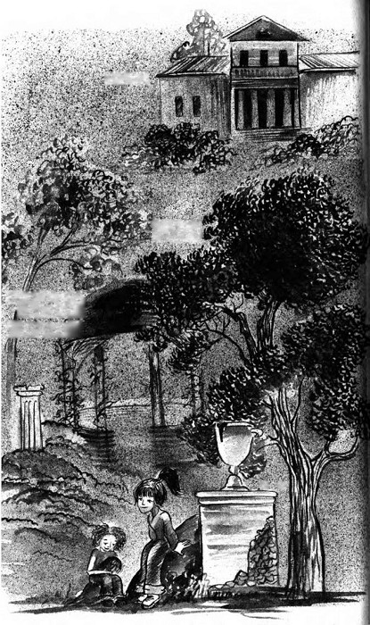

гратися у футбол. А можна, це буде і моя хатка? – Дівчинка присіла на край пенька. – Тоді хай вони залишаються тут!
– Будь ласка! – не надто привітно погодилася Русалонька: так важко відриватися від казки!
– Як тебе звати?
– Софія.
– О, в нас є такий собор! Я в ньому, правда, не бувала: то школа, то в мами робота… А мене – Іра!
– Іра? – скривилась від неприємного спогаду. І в Києві од своїх не втечеш! – Моя однокласниця так зветься. Може, в тебе і прізвище Завадчук?
– Ні. Я Біла.
– Бачу, що біла, – прізвище яке?
– Біла, кажу ж!
– Та ну! – загорілася Софійка. Не інакше, як один із нащадків Юзефи: у неї ж була дитина від Мішки Бєлого! – А батько твій хто?
– Не пам’ятаю. Він із нами не живе: покинув мене ще малою.
– Але ж якесь по батькові маєш?
– Валентинівна!
– Що-о-о?! – Софійка нарешті відклала книжку. Точніше, та випала з її рук. – А щось іще про це знаєш?
– Що знати? Мама з татом розлучились, він поїхав назад у свою, як там… Вишнівку. От і все. То ми пограємось?
– Звичайно! – Софійка люб’язно запросила до своєї хатки.
Хоч думала про інше.
Коли сповістила новину тітоньці, та ані здивувалась, ані зажурилася. Встигла-бо збагнути, що від екс-жениха очікувати можна чого завгодно. Тим паче, не так давно Валентин змінив паспорт: новий документ, звичайно ж, не заплямували штампи про колишнє одруження!
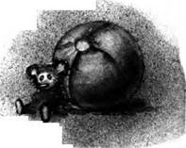

Від сусідки Людмили, Іринчиної мами, дізналася, що років десять тому сюди завітав юнак-красень Валентин: сподівався відшукати тут можливих родичів. Мовляв, його прадід признався, ніби такі були серед колишніх власників маєтку. Родичів, звісно, не знайшов: графи давно вже звідси втекли. То Валентин і вподобав собі самотню дівчину, власницю окремої кімнатки. Вже згодом Людмила зрозуміла, що одружився з нею з розрахунку мати в “законному родовому замкові” бодай кілька квадратних метрів! Народження доньки змінило плани, він подав на розлучення і зник. Навіть аліментів не платить – нібито мало заробляє.
Як усе це сумно! І як схоже на Валентина Білого!

52. Додому

Так дивно було повертатися з Києва! Адже востаннє Софійка долала цей шлях на бричці з Мішелем і Юзефою. Ті самі чудернацькі назви сіл – Вінницькі Стави, Гостра Могила, Зелений Ріг – але інакші будівлі, річки, ліси, землі!.. Немов за ці роки хтось невидимий зітер гумкою попередні ескізи і наніс на той самий папір нові малюнки. Тьху, набралася від Пустельника з його малюванням!
Так радісно було повертатися з Києва! Хоч і хороше у великому місті, проте київський темп придатний радше для недовгих екскурсій і свят. Будні ж ліпше проводити вдома, у тихому містечку, де не відтоптують ніг, не мчать безперервні машинні потоки, де з пагорба видно Олексівське болото й чути жаб’яче кумкання…
Сергій, очевидно, збагнув це давно. Без краплі смутку повертався зі Сніжаною та Софійкою до Вишнополя-Половинчика. Ще б пак! Адже тут на нього чекають прецікаві події: він познайомиться з ріднею нареченої, а потім зі Сніжаною подаватимуть заяву до рагсу! Для нього це вперше, тому й тішиться.
До речі, прізвище майбутнього зятя – Кавун. Гм-м, Кавун Сніжана… Правда, біологічка Ліда Василівна стверджувала, що кавун – теж ягода. Отже, як мовиться, шило на мило! Втім, Сніжану це турбує щонайменше.
Щойно залишилась у кімнаті сама, поспішила до Катерини. Такою милою видавалась Катерина порівняно з рештою Кулаківських! Тому потерпала: хоч би нічого поганого з нею не сталося!
Але ні: Катруся, як її називає жених, весело прямувала вулицею. У невеличкому кошику несла груші та букетик айстр.
Це вперше когось із Кулаківських уздріла з квітами!
Хоч Катря, мабуть, уже не Кулаківська. Втім, Франя он теж перейшла на чоловікове прізвище, та це не врятувало її від родового прокляття. Покару свою несла у постійних сімейних чварах, ненависті та сердечних Корнієвих муках, який все одно косував на Клавине подвір’я, де підростала його донька.
Ось Катерина вже підходить до чоловікової садиби, впевнено і, як завше, приспівуючи, стукає кільцем у хвіртку. За ворітьми завалували пси, а по хвилі визирнула немолода жінка. Певно, свекруха.
– Це ти, Катрусю? Чого соромишся, немов чужа? Заходь сміливо, не стукай!
– Та… – Катерина взялася рум’янцем. – Усе не віриться…
– Це вже і твій дім, пора звикати!
– Семенко з батьком ще не приїхали?
– Ні, мабуть, аж під ніч доберуться!
Дворище таке якесь… Відчуття, ніби тут колись була, ніби все тут знайоме, рідне. Мабуть, Катрина присутність усе скрасила.
Софійка попрямувала за жінками до хатинки. В ній також усе дихало затишком і любов’ю. Особливо милували зір букетики із листя, калини, сухоцвіту, чорнобривців…
– Бабусю, як ви? – Катря зазирнула до однієї з кімнат.
– Дякувати, вже легше! – почулось у відповідь хрипкувате. – Вже й уставала нині, щось і робила! Оно картопельки на вечерю наоббирала!
– Які ви неслухняні! – вдавано розсердилася Катруся. – Відпочивайте, я сама!
І мерщій до кухоньки варити борщ. Коли той уже булькотів у каструльці, затарабанили по даху краплі дощу, ніби перегукуючись із ним.
– Іди, іди, дощику! Зварю тобі борщику! Та поставлю на горі, щоб не їли комарі! – виспівувала Катерина, і Софійці раптом пішов мороз поза плечі.
Вечеряли удвох: свекруха та стара кульгава баба. Катерина сказала, що чекатиме Семена.
Сиділи і плели нитки балачок. Дощ то вщухав, то знову набирав сили. Здалеку почулося гуркотіння грому.
– Грім на голе дерево – погана прикмета! – насторожилась баба, виглядаючи у вікно.
– Ще ж не зовсім голе, бабусю! – весело заперечила Катерина. – Ішла сьогодні, то і дуби в листі, і шовковиця наша зовсім зелена, й акація.
– Ту шовковицю давно тра зрізати! – правила своєї баба. – Колись, ще як я дівувала, вона гарна була. Тепер стримить у вікні, як мара. Вся суха, лишень гілка живою зосталась!
– Одна, а й та родить! – заперечила Катря. – Казав Семенко, такі солодкі білі ягоди, що шкода зрізати.
– Запитай Семена, чи він хоч одне дерево зрубав чи бодай курку зарізав. Такий тонкосльозий!
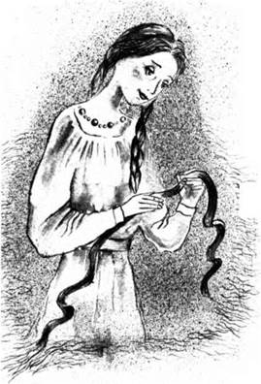

Не пригадую, щоб так пізно восени була гроза. – Семенова мати стурбовано дослухалася до грому.
– Ой, – спохмурніла й Катерина, – такого проти ночі нарозказували, що на душі мулько! Як там наші добиратимуться?
У відповідь прокотилося громовиння.
Нарешті у двері постукали.
– Це Семенко! Я відчиню! – зраділа Катруся.
Зарипіли двері, загупали-зашурхотіли кроки.
– Вечеря готова? – басовито запитав старший.
– Борщ тепленький іще, кухвайкою вкутаний! – кинулась до плити мати.
– Я тобі, Катрусю, гостинців купив! Усі черги повистоював! – ніжно обізвався молодий.
І давай викладати з торби всяку всячину: барвистий ситець, теплу хустину, пакунок цукерок…
– Яка гарна! – Катруся радісно вихопила із Семенових рук… блакитну стрічку!!!
– Вона, як навмисно, до твоїх синіх очей! Ану ж! – Чоловік замилувався, дивлячись, як дружина прикладає до волосся подарунок.
– Отакої! – здивувалася стара. – Забувся, що Катря не дівка уже? Нащо молодиці та стрічка?
– Як небо, синя! – раділа Катря, по-дівоцьки пов’язавши її на голову.
– Яка ти гарна! От біжи поглянь у дзеркало! – милувався Семен.
– Ха-ха! – щасливо затанцювала перед люстром.
– Діти дітьми! – усміхаючись, махнула рукою свекруха.
І враз…
Сліпуче сяйво блискавки впало на суху шовковицю за вікном, шугонуло об віконну раму й пронизало всю кімнату!..
Софійка пам’ятає лишень суцільну пітьму і їдучий дим. Аж згодом: побачила пасма вогню, потім – Катерину й Семена, які нерухомо лежали на підлозі, а трохи віддалік – непорушних свекра й свекруху.
Тільки стара баба заворушилась на ліжку й пробурмотіла:
– Що це було? Катре! Семене! Де ви? Агов! Не бачу! Нічого не бачу! Ой!.. – вхопилася за серце і впала на подушку.
Годинник на стіні вибивав дванадцяту.
Софійка, зашпортуючись, попленталася до виходу – кликати на поміч. До хати вже бігли сусіди, щось гукали, несли відра з водою.

– Навіть крізь сон побачив: я-а-ак блисне! – кричав хтось. – А потім – як загуркотіло! Мертвого розбудило б!
– Уже не розбудить!.. – докинув інший, виносячи з хати неживу Катрусю. З її волосся сиротливо звисала блакитна стрічка…
Катрині родичі також були мертві.
Пожежа згасала: дощ прийшов на допомогу. Всі чогось бігали, клопотались…
Раптом Софійка збагнула, чому ця садиба видавалась такою знайомою: це той двір, до якого прибігла колись, налякана наглою смертю молодого Кулаківського! Це її власний двір! Тільки тепер замість хати – п’ятиповерхівка!.. На місці спаленої кімнати – квартира, де справляються загадкові нічні гульбощі. А над нею – Софійчина…
Згадала: чула колись від бабусі, що там, де вдарила блискавка чи було вбивство, краще не будуватись!

53. Розслідування триває

Лежала у своїй постелі. Сон кудись подівся. І міркувати як слід не могла.
Тільки й того, що в голові майнуло блискавкою: небо з землею зійшлося!!! Ось воно, старцеве пророкування! Ось де треба діяти!!!
– Цей підлітковий вік! Лежить, як громом побита! – розбудив дівчинку мамин голос. – Ось уже полудень, а вона…
– О, дивись: розплющила очі, все гаразд, Тетянко! – нахилився над Софійкою усміхнений тато. – Як спалось? Що наснилося?
– Все добре… – й собі над силу усміхнулась.
– Слава Богу! – зітхнула мама. І додала: – Якщо все нормально, чи не допоможеш мені з Ростиком і на кухні? Незабаром чекаємо гостей: Сніжана знайомитиме нас зі своїм…
Софійка знову гепнулась головою на подушку й заплющила очі. Краще б не вставала!
Коли черговий раз виносила сміття (мама затіяла щось дуже генеральне), здибала бабу Валю. Та саме вела вигулювати Фантика.
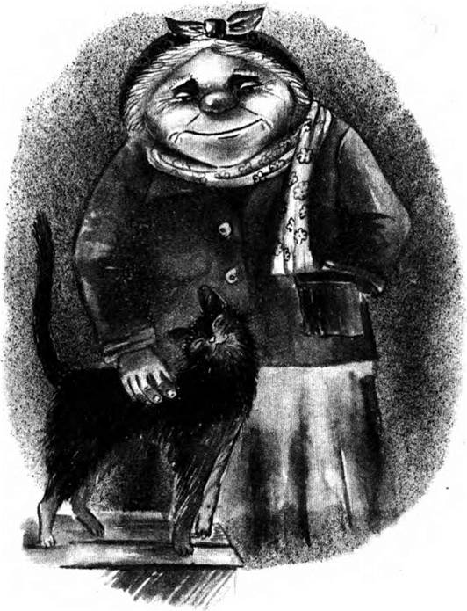

– Бабусю, що колись було на місці нашого будинку?
– Спитаєш таке! Звідки можу знати? – Баба Валя почухала Фантикові шийку.
– Може, пригадаєте? Будь ласка!..
– Де там!.. Хіба ради такої золотої дитини, як ти… М-м-м… У п’ятдесят восьмому переїхала до Вишнополя… Тут, здається, був… Ага, пустирище! Заросле таке, сміттям-камінням завалене! Ще й розказували, ніби… згорів там хтось, чи що… Так воно все й стояло – не раз минала, як на дачу йшла… А через років двадцять розчистили те все й почали ставити цей будинок. За чеським плануванням.
– Велике спасибі вам!
Софійка понесла далі своє відро, а сусідка задивилася їй услід:
– Така чемна дитина!.. Правда, Фантику?..
Отже, все сходиться! Софійка тріпала диванні покривала й повзала з вологою ганчіркою по паркету. Сама доля перетинає їхні з Кулаківським дороги!
Але чи не краще з цього дому перебратися? Ні! Треба повернутись у світлину і зарадити біді! Але ж як повернутися?
Тепер попасти зможе хіба на Катрин похорон! Якби спочатку… Піти до Вадима й попросити будь-яку іншу світлину з дорослою, але ще живою, Катрею!!! Невже не знайдеться такої?..

54. Хто така червоноголова?

Вадим цього разу стрів її спокійніше. Запросив до своєї кімнати і, хоч там був безлад, не поспішав щось прибирати-ховати.
– Валяй, – наказав, посадивши гостю у крісло. – Що нового?
Пояснила, що наразі мусить дістати ще одну світлину. Принесла натомість уже використані.
– Ну ти даєш! – здивувався. – Слухай, а може, ти бре-бре? Може, ніякого екстрасенса й близько нема, ти просто хочеш забашляти на моїх старих фотках? За них нині теж бабки дають!
Ну цей Вадим! Якби не вина його родового прокляття та якби ще не такий гарний, часом ладна зненавидіти хлопця!
– А скажи, твого діда Анатолієм звали?
– Того, котрий щез? Ну, так…
– А звідки я це могла б знати, якби не той екстрасенс?
– Ну добре: сорі, сорі, сорі! – Вадим красиво поправив чуба. – А фотки… Це до старої треба: вона мені за ті ледь голови не відірвала!
Стара, як і того разу, довго впиралась і обзивала Софійку пронозою. Але невдовзі шкатулка з фотографіями вже лежала в неї на колінах.
– То кого тобі, кажеш? Катерину? Оту, яку, розказують, блискавкою того?.. А цього біса тобі не треба? – простягла світлину з виколотими очима.

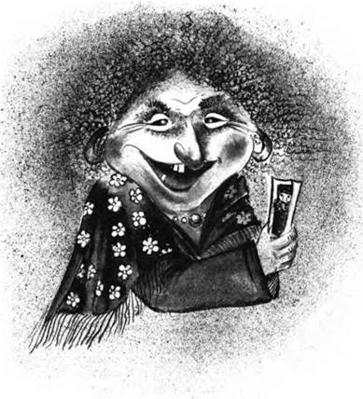

– Дякую, ні. Це ви його так? – спитала Софійка.
– О ні! Хоч якби моя воля… – Бабера зареготала. – Мій Толик, хай йому тикнеться, розповідав, як його баба Олена якось розлютилась і – циганською голкою! – просто в картонку його, в самісінькі баньки! Каже, нічого так із дитинства не пам’ятає, як ту грозу (тоді серед ночі восени страшна гроза зірвалась) і бабу Олену. Мовляв, якраз перед цим вона лазила до льоху та вивихнула ногу. То зло зганяла на цій картонці. Толик не спав тоді, бо гриміло дуже. Малим був, років зо п’ять. Але добре врізалось у пам’ять, як баба примовляли: “А бодай тебе осліпило, що через твою захланність такі муки терплю!”
Леле, це ж була та сама ніч! Може, десь тоді й осліпило. Тільки не покійного Кулаківського, а молоду Катерину! І ні в чому не винних Семенових родичів!
– А фотографію тієї Олени маєте? – Софійку осяйнуло: вона ввійде в Оленин час і не допустить, аби та проколола фото! Тоді, гляди, гроза й помилує Катерину!
– Вона, розказували, ніколи не знімалась. Дикою була, людей цуралась. Ото й тільки, що, може, на паспорт, але в нас його немає. О, є!
– Олена? – зраділа дівчинка.
– Де там Олена! Ти ж просила Катерину. Чи ні?
Зі світлини дивилась красуня Катря. Певно, того самого дня сфотографована. Тільки вже збоку.
– Нікого мені з цього бісівського роду не жаль, саму цю нещасну! – мало не просльозилась Вадимова баба і простягла Софійці карточку. – Що ти із нею робитимеш? До екстрасенса? О, тоді візьми ось і з моїм стервом Анатолієм: мо’, підкаже, де його нині чорти носять.
Проводжаючи гостю, стара кинула онукові:
– Кажу тобі, Ваде, ця краща за ту червоноголову, з якою ти водишся!
– Ой, ба! Заткнулась би та не пхала свою мітлу в чужу ступу! – роздратовано відмахнувся Вадим.
Червоноголова? У Вадима хтось є? Добре, що попрощались: ніхто не бачив, як гіркі сльози котилися з дівочих очей. То вона, Софійка, зі шкури пнеться, Вадима від прокляття звільняє!.. Життям ризикує! А може й, чого доброго, назавжди зостатися в минулому, у світлині!.. Для чого старається? Щоб якась червоноголова стала дружиною вже не проклятого – чистенького – Вадима?
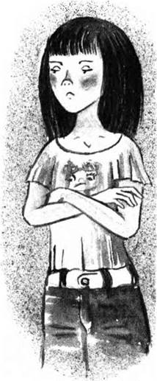

Доходила до свого дому, коли біля магазину зіткнулася з Іркою Завадчук! Та ошпарила Софійку поглядом, процідила щось на зразок “Привіт!” і, вихиляючись, пішла далі.
Софійка сторопіло дивилася їй услід. Ірчине волосся було вкотре перефарбоване.
Нині воно аж палало яскравим червоним кольором.

55. Крадіжка

– Привіт! Ти так давно… – Сашко, як завше, підстрибнув назустріч.
– Привіт! Слухай, у нашому старому сараї пилка й мотузка є? – одразу взялася до діла.
За кілька годин вона з Сашком, прихопивши пилку й мотузку, прямувала до себе. На щастя, мама й тато вийшли погуляти з Ростиком.
Дорогою розповіла хлопцеві про шафу і свої подорожі. Пояснила, що треба допомогти одним людям. І що це може розв’язати проблему з нічними привидами. Прізвища Кулаківських, звичайно, не згадувала.
Сашко мужньо проковтнув неймовірні новини. Як завжди, був готовий заради Софійки на все. І куди завгодно. Навіть до шафи.
– Може, прихопимо й кицю? – Хлопчина дуже скучив за своєю улюбленицею.
– Мудро! – Софійка не проти. – Вже як гинути, то разом!
Катерину біля ательє чекав наречений. Вона, як і належало, повела Семена до себе додому.
Проте Софійка й Сашко з Чорнобілкою на руках пішли до Семенової хати.
– Софійко, мені здається, ніби… – почав хлопець, який спершу від подиву довго не міг промовити й слова. – Та це ж місце, де тепер стоїть твій будинок!!!
– Так, із п’ятдесят років тому! – підтвердила дівчинка. Ти ба, яке миршаве, відразу здогадалося!
Поки ніхто не бачив, узялися підпилювати стовбур. Напівсуха шовковиця була дуплава, але роботи для невмілих рук – сила-силенна!
– Семен пішов сьогодні до Катерини! – почувся з вікна уже знайомий Софійці свекрушин голос.
– Хоч би все втряслося! – прорипіло у відповідь старече. – Така славна дівчина, шкода втрачати!
– Навіть дивно, що така дитина виросла в таких скупарів і відлюдьків, – мовила перша.
Слухати не було часу. Пилка все далі й далі вгризалась у стовбур. Підмінювали одне одного, бо, як з’ясувалось, і кора буває твердою.
Раптом зі стежки долинуло:
– Така гарна! Кц-с-с! Ходи-но сюди, кицюню. Як ти звешся?
Семенів батько був майже поруч. Чорнобілка, ніби розуміючи, кинулась до нього й відвернула увагу.
– Ня-а-ав! – Киця відбігла ще далі й жалібно глянула на чоловіка.
– Ну, йди ж до мене! – Той хотів узяти кошеня до рук. – Я вас, звірят, люблю! Та й Семенко у мене вдався: мухи не скривдить!
– Няв! – Киця відбігла ще далі.
Приладнали мотузку й продовжили пиляти.
Стовбур затремтів. Сашко потяг прив’язану мотузку на себе, у бік стоптаного качками дворища. Щойно дерево затріщало, відстрибнув убік.
І саме вчасно: шовковиця поволі, зі скрипом, падала додолу.
– Рятуйте! – закричали з вікна. – Дерево крадуть!

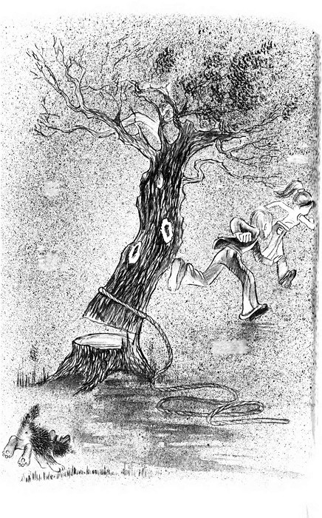

Але злодії були вже далеко. Тікали, аж куріло. Тільки як помітили, що в Сашка до крові забите коліно (мовчав, не признавався), додумались промовити заповітне “Ілар-р-рок!”

56. Скільки коштує життя?

Наступні дні минали в тривозі. З нетерпінням чекала, коли вдруге (чи знову – вперше?) зійдеться небо з землею. Може, порятує від удару блискавки те, що шовковицю вже зрізано?
Прокрастися до Семенової хати – завдання не з легких. Тому вирішили вчинити просто: натягли на себе якесь лахміття, знайдене Сашком у старому сараї. Чорнобілки не брали: коли що, бодай вона залишиться на втіху батькам. Постукали у ворота й… попросилися переночувати!
– Жебраків треба шанувати, – упівголоса мовила свекрусі Катерина. – Колись один із них порятував моє життя!
– Семенко розказував. Звісно, хай заходять! – І до гостей: – Сідайте до столу, скоро борщ укипить!
Тепер вечеряли вчотирьох. Катерина таки чекала Семена. Дощ то вщухав, то знову періщив. Удалині загуркотіло.
– Грім на голе дерево – погана прикмета! – насторожилась баба, поглядаючи у вікно.
– Ще ж не зовсім голе, бабусю! – весело заперечила Катерина. – Ішла сьогодні, то і дуби в листі, та й шовковиця наша була зовсім ще зелена, й акації.
– Не можу второпати: як це у нас під самим носом ту шовковицю зрубали? – прохрипіла баба. – Шкода: колись, ще як я дівувала, вона гарна була!
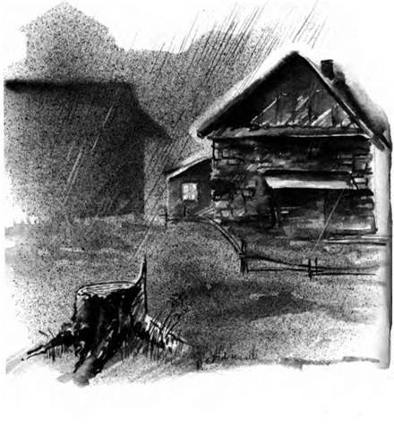

Оце так! Як росла, то зрубати пора. Як зрубали, шкода! Ніякої логіки!
– Зрубати зрубали, та мало того, що дерево зоставили, ще й сокиру й мотузку покинули! – гмикнула свекруха. – Ну й злодії пішли!..
Софійка напружено стежила за настінним годинником. Коли повернулись чоловіки, Софійка почала діяти.
– Спасибі вам, добрі люди! За щедрість хочемо віддячити, відкривши вам одну таємницю. Ми знаєм того старця, котрий порадив колись приготувати обід за здоров’я вашої Катерини. І принесли від нього ще одну пораду, – вказала на сінешню ляду, яка прикривала вхід до підвалу. – Пророкував, що сьогодні може статись біда, і радив пересидіти лиху годину в цій ямі.
Сяйнула блискавка, і прокотило громом, ніби підтверджуючи Софійчині слова. Тож умовляти господарів не довелось: обережно й неспішно полізли до ями. Сиділи тихо й нашорошено, притиснувшись одне до одного. (Софійка не біля Сашка – біля Катрусі!)
Як шаленіла гроза!!! Ще страшніша, ніж минулого разу – це Софійка точно знає. Навколо гахкало й світилось, шуміло й лилось. А останній розряд був таким гучним і сліпучим, що й за десять хвилин, оглушені, ледве почули бамкання годинника.
Згодом до вух донісся заспокійливий шум дощу. Ніби нічого й не було!
– Здається, можна вилазити!
Першим вибрався нагору Сашко.
– Все гаразд! – сповістив радісно.
Опинившись нагорі, Софійка вразилась: блискавка оминула Катрину садибу!!! Громовиця шаленіла й ухкала, казилась, але так і не знайшла в цьому дворі зручного місця для удару!!!
Діти стішились, застрибали, заплескали в долоні! Господарі ж із подивом позиркували на диваків. Не уявляли-бо, якої небезпеки щойно уникли, тому й не могли поцінувати свого щастя!

57. Нічні чудасії

Як знати: справу завершено чи тільки розпочато? Захоплено обговорюючи подробиці, Софійка проводжала Сашка.
– Досить! Я далі сам! – запевнив хлопець, коли вийшли у двір. Дуже хотілось йому вірити, бо йти далі Софійка таки боялася. Надворі була ніч.
– Але… – спробувала заперечувати. – Хтось може налякати… Ой, здається, біля воріт он біліє хтось!!!
– То може бути… – Сашко старанно приховував тремтіння, – просто перехожий!..
– Не бійтеся, дітки, – озвалась постать. – Підійдіть-но!
Ледве переставляючи обважнілі ноги, діти підступили до хвіртки. За нею стояв… сліпий старець. Той самий!
– Те, що належить, ви зробили, – втупився невидющими очима в темряву. – Тепер життя поверне інакше. Катерина й Семен, хоча й не матимуть дітей, житимуть з батьками й бабою в тій хаті ще довго, щасливо і помруть своєю смертю. Правда, в кінці п’ятдесятих вони виїдуть зі старого будинку до нової квартири. Дім же розсиплеться від старості – блискавка в нього так і не вдарить.
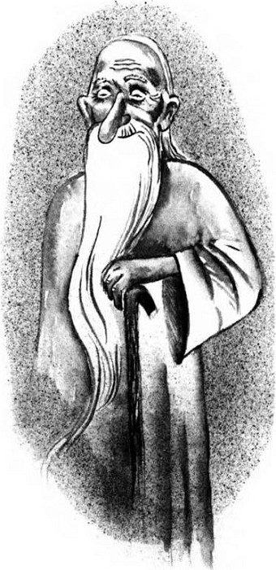

– А прокляття?! – аж закричала Софійка. – Чи зніметься з Вадима прокляття?!
Проте старця… вже не було!!!
– Цей старець мав зняти з когось прокляття?
Вадим – це той самий Вад? – питав про своє Сашко.
– Але ж ти бачив його! – мовби не чула Софійка.
– Звичайно, бачив! – підтвердив Сашко. – Це він не бачив, бо сліпий!
Страх як рукою зняло. Софійка зі спокійною совістю відпустила Сашка додому самого.

58. Щасливі зміни

Якось уранці, годині об одинадцятій, Софійку, яка ще не виспалась до пуття, гукнули до телефону. Озвався Вадим.
– Хелоу! – весело заторохтів у слухавку. – Треба зустрітись! Є новини!
– Знайшлося фото баби Олени? – сонно промурмотіла Софійка. – Але воно вже не потрібне: ми… е-е-е… Екстрасенс уже й так зробив усе можливе!
– То я так і в’їхав, що зробив! Тому й питаю: де зустрічаємось?
Софійка не знала, що відповісти.
Годилося б сказати: “Що маєш, кажи зараз по телефону: я зайнята! Побачення призначай своїй червоноголовій”. Хотілося відповісти: “Давай зустрінемось у старому парку. Там так романтично! Давно там не була!”
Натомість видавила:
– Де скажеш…
– То що: як завжди, під акацією? – потішив Софійку Вадим: пам’ятає-бо їхні зустрічі!

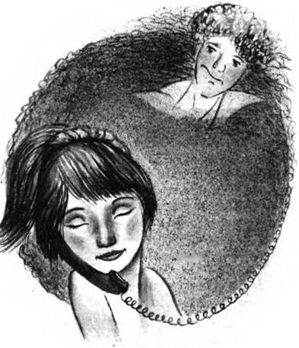

– Ну, якщо треба… – намагалась бути спокійною.
Сон миттю пропав. Щаслива, Софійка забула всі образи. Прокляття знялось, і Вадим, як і належиться, повернеться до неї!
Вона стояла і думала, що вдягти. Гардероб чималий, шкода, що примітивний. Жовта футболка відпадає: її Вадим уже бачив. Зостається фіолетова. Тільки от на волосся?..
– Ми зовсім забули! – У двері Софійчиної кімнати просунулись мама з Ростиком. – Забули передати нашій сестричці подарунок від тітоньки Сніжани!
Мама Ростиковим рученям, яке ніяк не хотіло випускати цяцю, простягла Софійці… чудову пов’язку на волосся! Тітонька вгадала: пов’язка була ніби зіткана з ніжних бузкових квіточок! Ну, що може бути кращим?
– Дякую, мамусю! – кинулась мамі на шию, чого давно вже собі не дозволяла.
– Ростикові дякуй, що він цей гостинець випадково дістав з-поміж своїх брязкалець! Правда, він його туди й засунув… А ще Сніжані! – обійняла доньку. – Просила в тебе коралове намисто, – продовжувала мама. – І передавала вітання та подяку Вадові за те, що свого часу він те намисто украв!
– Так і сказала? Ото ще!..
– Прикинь! – викладає Вадим свою новину. – Сьогодні приходить нам зі старою лист. Лист то й лист – мені до лампочки! Але… вгадай, від кого!
– І?..
– Від діда! Діда Толі!
– Того, котрий щез?
– Єс!
Вадим витяг із конверта вже добряче зачитано го аркуша.
– Ось, поглянь! Пише, що в нього досі був якийсь провал у пам’яті: жив, займався бізнесом, але йому зовсім вибило, що є ми. А це, пише, його раптом наче – бац по лисині! І згадав, що має жінку і внука. Пише, що зробить необхідні оборудки, продасть по-скорому свого барлога, візьме бабки і до нас!
– Оце та-а-ак! – Софійка навіть забула вдавати байдужу. – А бабуся що на це?
– В смислі, стара? – перепитав хлопець. – Ну, спочатку, як завжди, побісилась. Кляла свою дурну голову, що колись вийшла за його гроші: дід, хоч і був сиротою, знайшов у бабиній хаті заховане – ще дідове-батькове – золото. А потім, як листа перечитала… – Вадим знайшов потрібну сторінку. – “Пригадую, як малим сиротою виховувався та годувався в своєї бездітної тітки Катерини”. Ти ж, Софко, знаєш: його тітку Катерину давним-давно вбило громом. Ріс дід Толя в баби Олени, потім по чужих людях. Отож стара, прочитавши таке, заявила: “Видно, справді тому іродові пам’ять одібрало. Коли так, мусимо прийняти назад і простити!
– Це ж чудово! – застрибала з радощів. Тим паче, знала більше за Вадима!
– Я, в принципі, теж не проти, – погодився красунчик. – Може, хоч трохи стару обламає, на місце поставить: розперезалася страх!
На цьому новини вичерпались. Пора б і розходитись. Дівчинка опустила очі, приготувала слова для прощання, але все ще ніби чогось чекала.
– То що, йдемо в кафешку? Обмиємо цей прикол?
Боже, як можна! Вся романтика відразу розвіялась!
І чого, дурна, відмовилась? Чого не погодилася? Софійка лютувала, поспішаючи додому, наче за нею сто вовків гналось.

59. До старого парку

У кімнаті на Софійку чекала ще одна несподіванка. На підлозі знайшла камінчика, обв’язаного папірцем:
“Софійко гарна погода. Може пугуляїм у старому парку? Жду тибе у шісьть за рогом твого будинку. Вибач за почирк. Сашко”, – прочитала в записці.
О, тут романтики – хоч греблю гати! Але ж яке тямуще! Здогадалося, що їй так подобається старий парк! Міг би й не підписуватись: і без того впізнала б!
Взагалі-то проти Сашка нічого не мала. Зрештою, в усьому, що зроблено, його заслуга чималенька… Але як уявити, що ходить із ним попідручки старовинними алеями!.. Вже якщо не пішла з Вадимом…
Тиняючись квартирою, не без остраху поглядала з балкона донизу, на ріг будинку. Що скаже, коли той прийде? А таки ж прийде, бо слів на вітер не кидає! А якщо Вадим їх зустріне? Знову скаже: “Бомжик!” А якщо Ірка?..
Закінчилося тим, що плюнула на все і… вирушила до парку сама! Посадила в кошик Чорнобілку і прихопила книжку для розради самотньої душі.
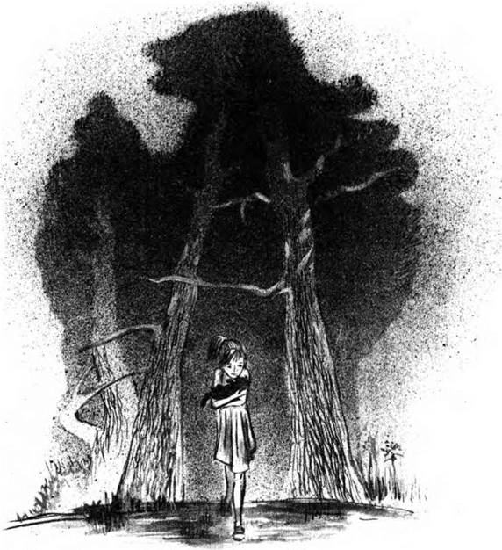

Виходячи з під’їзду, застала в дворі гармидер. Мешканці нижньої квартири повернулися з Москви і тепер носили речі з таксі. При цьому весело перемовлялись із бабою Валею.
Виявляється, баба таки написала їм, щоб шукали нову доглядачку. А вони раптом вирішили… повернутися! Покинули Москву, заробітки…
– Чогось так захотілося додому! – щебетала сусідка бабі Валі. – Раніше звідси щось наче гнало в світи. А тепер навпаки – назад тягне!
Погулявши парком, додому не поспішала, тож дійшла до оселі Валентинового сина. У двір ніхто не виходив. З вікон теж нічого не чути. Аж навпроти замаячіли дві постаті: Валентин із сином звідкись поверталися.
– А він йому я-а-ак дав! – дзвінко щебетав до Валентина малий. – Ти мене так навчиш, тату?
– Аякже, синку.
– Завтра знову на стадіон, правда, тату?
– Ні, післязавтра. Мені завтра до Києва треба з’їздити. У справах.
– Тату! – Здається, малому просто приємно повторювати це слово.
– Нарешті! – З хати назустріч вискочила мати. – Вечеря захолола!
Згодом трохи здавлено спитала:
– Таки їдеш?
– Мушу. Я ж навіть забув, як її звати, уявляєш?
– Цілком уявляю!
– Не смійся. Тільки й знаю, де живуть, а імені… Хто зна: може, вона чекає мене. Може, їй гроші потрібні чи одежина яка… Якщо колись запрошу її до нас у гості, не образишся? Там-бо столиця: пилюка, тіснота…
– Запрошуй, тільки, будь ласка, без її матері. Це дівчинці. – Жінка простягла Валентинові пакунок.
– Що тут?
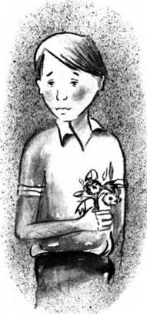

– Та… пирога спекла, якихось цукерок підкупила!..
Уже мало не коло самого будинку мусила ховатись у кущі. Біля рогу стояв худенький хлопчик із прив’ялим букетиком польових квітів. Знудьговано колупав носком святкового босоніжка пилюку й раз по раз діловито поглядав то на руку, де в людей буває годинник і де в нього нічого не було, то на Софійчин балкон. Уже пів на восьму, а він і досі… От що робити з цим Сашком?!
Довелось обходити десятою дорогою, щоб потрапити у власний двір з протилежного боку.
Наступного ранку (знову не доспала й до півдня!) розбудив телефонний дзвінок. Вадимів.
– Цей хлопець до тебе явно не байдужий! – багатозначно покликала Софійку до телефону мама.
Якби ж то!
– Слухай нову хохму! – кричав, аж закладало у вусі. – Щойно пригребли мої предки!
– Що-о-о? – Спросоння уявила міфічну ріку Лету, по якій у човнах гребуть Вадимові предки: Семен із Катериною, Гордій Кулаківський, Франя, Корній… Невже все аж так серйозно? Була ж упевнена, що на краще зміниться тільки те, що сталося після тієї грозової ночі!
– Я про своїх батьків товмачу! – спустив її на грішну землю Вадим. – Фазер і мазер! Грузять, ніби десь там випадково здибались і вирішили якогось чорта помиритись! Отож підрулили назад до свого єдиного синочка й базарять, що тепер не залишать мене! Прикинь: типу я бебік якийсь, що сам не протягну!
– Але ж ти… ти ж, сподіваюся, радий?
– Та… в принципі… не проти! Мені навіть по приколу!
Софійка завмерла. Якщо й цього разу Вадим запросить до кафешки, нізащо не відмовиться!
– Ну, чао! – сказав натомість Вадим. – Коли що – свисну!

60. Ще одна таємниця шафи

Що ж, дечого Софійка таки досягла. Найголовніше: тепер у Вадима все налагоджується, із кожним днем він стає ближчим, усе більше вартим Софійчиного кохання.
Яку ж вибрати цього разу? Софійка зручно вмостилась у шафі, перебираючи світлини…
Не бродила своїм Вишнополем років із п’ять! Завжди приїздила на кілька днів. Якщо в Києво-Могилянці канікули, то на довше. І більше воліла посидіти вдома, в рідній кімнатині – за книжкою чи так. А то підганяла ненависну математику з Ростиком та Сніжаниним Сергійком: тепер для цих почесних обов’язків урешті знайшли крайню!
З новою силою відчула, як любить це маленьке містечко! Як би воно не перемальовувалось під євро, як би не пнулось поруйнувати власне обличчя, це йому вдавалося не дуже. Воно залишалось найкращим у світі Вишнополем, залишалось її містом! Містом, у яке повернулася. Тепер, хочеться вірити, назавжди.
Що це? Такий ресторанчик бачить уперше, тим паче тут! «Русалонька»? В дитинстві обожнювала цю казку!
Приємно, що в її містечку вміють так вишукано оформлювати фасади! Не гірше, ніж київський будинок з химерами! Ще й камінні водорості, латаття, морські істоти… Ці барельєфи над камінними дверима: ніби знайомі… Русалонька, виточена з мармуру… Та це ж… Це ж вона, Софійка!
Куди це перекинула її хитра шафа? Адже Софійка навіть не встигла промовити заповітне слово!
Зрештою, чому б не зайти? Соромно, але досі в житті не відвідала жодного ресторану! Звісно, її запрошували, але якось усе не ті, не такі, не так!.. Правду мама каже, що вона вередлива, як Сніжана замолоду! А Софійка сміється: тітонька ж знайшла, кого хотіла! Поки що не шкодує!..
Скляні двері задзвеніли сотнями дрібненьких дзвіночків. Леле, їх для Софійки відчиняє… клешнями… великий краб! І зовсім не страшний: вдало замаскований усміхнений добродій! Хоч дітей запрошуй!
У фойє багато дзеркал і вітражів. Знову враження, мовби на морському дні! Кинула оком в одне люстро. Звідти на Софійку ледь подивовано глянула… красуня. Така, якою мріяла стати: темне густе волосся, коралові уста й чиста ніжна шкіра… Ця дівчина могла б позмагатись із самою тітонькою Сніжаною! Навіть коли одягає тонкі окуляри: за улюбленим комп’ютером дещо попсувала зір.

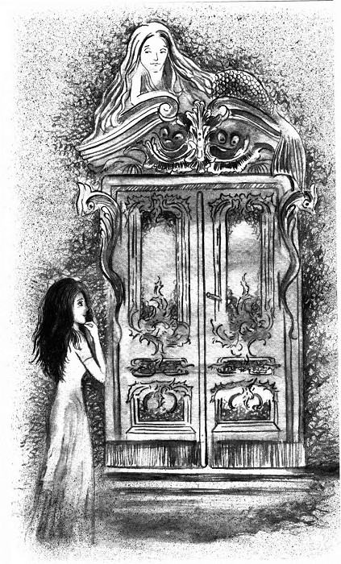

У головній залі на Софійку хлюпнула хвилююча легка мелодія. Вразили гігантські вітрини-акваріуми, колони ліан-водоростей і мармурові морські жителі поміж ними.
– Софіє? Ти? – З-за ближнього столика, схожого на тонку закручену мушлю, підводиться якийсь незнайомець. – Ну? Впізнаєш? – красивим жестом поправив рудуватого чуба.
– Вадим??? – Хто б подумав, що колись його не впізнає?!
– Прикинь: ще пам’ятаєш! Кльово!
Усміхнулась: якби заговорив раніше – впізнала б одразу!
– Причалюй сюди!
– У такому водяному ресторані можна хіба що причалювати! – Зачудовано вмостилась на білому стільці-черепашці. Камінний на вигляд, стілець був м’який і зручний. Справжнісіньке крісло!
– А ти все така ж! – картинно схиливши голову набік, замилувався дівчиною Вадим. – І красою, і розумом!
– Ти ж – іще вродливіший! – відповіла щиро, хоч і без колишнього трепету.
– Замовляй, чого бажаєш! – запропонував, коли над ними завис офіціант-водяник. – Моїм коштом! Адже досі тобі за коралі бабки не повернув!
– Дякую, але ти нічого мені не винен, – відказала твердо. І звернулась до водяника: – Сподіваюсь, у вас не тільки риба?
– Усе, що вам заманеться! – ледь уклонився офіціант.
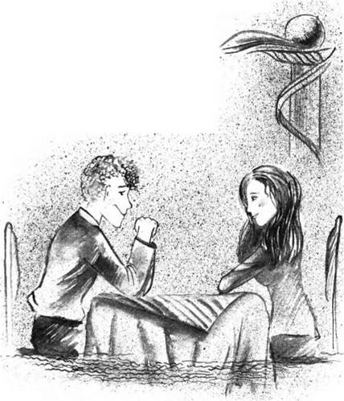

Поторохтіла в кишені своїми запасами, серед яких, як і в дитинстві, було багато зайвого. На неї стане! Замовила каву без цукру і плитку шоколаду. З горішками. Вадим додав іще купу якихось замовлень для дами.
– Класно тут, правда? – догоджав з усіх сил. – Я тут часто тусуюсь!
– Як склалося твоє життя?
– Завдяки тобі негалімо! Бракує тільки такої принцеси, як ти!
– А ти – принц на білому коні?
– О! Ти б побачила, який білий кінь – мій білий мере – чекає надворі! Нас із тобою чекає.
Але Софійка, мабуть, виросла з того віку, коли купуються на білих коней, навіть із принцами на додачу! Ах, серце, серце! Невже ти так зачерствіло в буднях? Де той вогонь, що спалював тебе колись од кожного Вадимового погляду?..
– Знаєш, я принципово ходжу пішки!
З Вадимової кишені настирно запищала мобілка.
– Ірунчик? – не дуже радо притулив її до вуха. – Так. На роботі, де ж іще? Все нормальок! На фірмі завал, до ранку не розгребусь! Що? Знов бабки? Я що – банкомат? Короче, мене сьогодні не жди!
– Ірунчик? – пирснула Софійка. – Чи ж не Завадчук?
– Завадчук! Вона сама!
– Але тепер – завал на фірмі?
– Ну, а як їй ще пояснити? Дістала! Вона ще раз перефарбується – і я на мілині!
Що ж, прокляття прокляттям, а характер характером.
– Ти вже йдеш? – Здавалось, Вадим засмутився не на жарт. – Ні, забито: нікуди ти не тікаєш!!!
Із глибини зали почувся гомін.
– Гля, шеф іде! – торкнув Софійку ліктем Кулаківський. – Власник ресторану! Крутяк!..
Власник? Що їй до нього? Софійка вже рушила до виходу, коли щось зупинило її. Озирнулась. Посеред зали стояв… симпатичний високий молодий чоловік. Далеко, звісно, до Вадимової вроди, проте є в ньому щось… Такі очі…
Не може бути!!! Впізнала саме очі. Це ж Сашко?! Той хрущик Сашко з вагами, відром і коробкою, повного кошенят?.. Ні, сниться! Геть із цього дивного місця!
– Я чекав на тебе!.. – У Сашкових руках – розкішні й тендітні… лілеї! Такі, що завжди любила, – сліпучо-білі!
– Я чекав на тебе! Ще від того вечора, пам’ятаєш? Коли марно простояв під твоїм будинком від п’ятої до десятої вечора! Відтоді чекав… І ще раніше…
О серце, серце! Ти ж запевняло, що не купуєшся на принців! Чому ж так гучно закалатало?
– Я знав, що колись ти повернешся! – продовжував Сашко, не помічаючи, що всі присутні, серед них і Вадим, пороззявляли роти. – І знав, що тільки такий ресторан тебе зможе зацікавити!
– Але ж…
– Я чув, що пишеш для дітей: перечитав у журналах всі твої казки. Пора б і книжку, як вважаєш? Мої племінники скоро підростуть, а що читатимуть?..
– До чого тут…
– Не поспішай відмовляти! Я вчуся! Вже на останньому курсі, заочно! Писатиму тобі без помилок, повір! Хоча краще бачитися. Щодня! Я хочу, щоб ти стала моєю дружиною, моєю… Русалонькою!
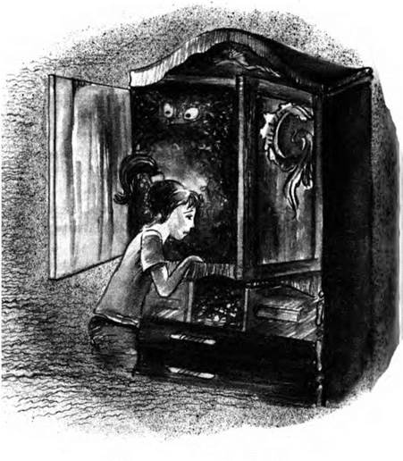

Ой!
Боляче стукнулась об дверці шафи. Так раптово повернутися! У найцікавішу хвилину!
– Що це було? Майбутнє? – питала не знати кого. – Що сталося потім?! Шафо, покажи, що потім? Як… як ти це зробила? – безпомічно трясла дверцятами.
Але шафа мовчала. Тільки прокотилося якесь дивне рипіння-зітхання, щось на зразок “Потер-р-рпиш!..”.

61. Обнадійливий ранок

– Софко, ну ти даєш! – Вадим був таким захопленим, що забув і привітатись. Він знову розбудив Софійку. Ростик уже зробився спокійнішим, і сестричка усе відсипалась. – Новий прикол! Той ханурик… дядько… татів брат… Отой, що ніби від наркотиків загнувся! Так от, живий він! Короче, вертається!
– Ти радий? – спитала традиційно.
– Це ж на хату зайвий рот! В’їжджаєш? То я був єдиним спадкоємцем, а тепер… В принципі нормально!
– Вітаю.
– О, мало не забув! Стара тебе на вечерю запрошує. На честь об’єднання родини й повернення блудних синів. Припливеш? Інші плани? – засмутився Вадим. – Це не в кайф, але що вдієш?..
– До побачення! Коли щось нове – свисти!
– Покедово!
– Софійко-о-о! – долинуло з вікна.
Вибігла на балкон. Внизу, біля дороги, стояв Сашко.
– Привіт! – помахала рукою. – Чого тобі?
– Як сьогодні спалось?
– Нормально! Якби не будили всякі, то й зовсім би добре! А нащо питаєш?
– Як це нащо? Ти що, не знаєш, яка це була ніч?
– І яка ж?
– Це була ніч у повню!!!
– Леле! Я й не помітила! Спокійно все, тихо.
На якусь мить Софійка забула про Сашкову звістку. Вулицею проходив Валентин. Очевидно, щойно повернувся з Києва. З ним була… його київська Іринка. Ішли бадьоро, сміючися і перекидаючися новеньким футбольним м’ячем.
Зла до нього не почувала. Ще б пак: якби тоді не його шоколадка, хто зна, як би все повернулось!..
– То кажеш, усе чудово, Софійко? – нагадав про себе Сашко.
– Все чудово, Сашку! Ця казка – щаслива!..

